

UNIVERSIDADE ESTADUAL DO MARANHÃO - UEMA

CENTRO DE CIÊNCIAS TECNOLÓGICAS - CCT

PÓS GRADUAÇÃO EM ENGENHARIA DA COMPUTAÇÃO E SISTEMAS - PECS

**Desenvolvimento de um identificador de falhas embarcado para motor de indução baseado em máquinas de vetores de suporte implementado em cloud**

Jacyeude de Morais Passos Araújo Segundo

São Luís

Setembro - 2019

Jacyeude de Morais Passos Araújo Segundo - 2017100669

**Desenvolvimento de um identificador de falhas embarcado para motor de indução baseado em máquinas de vetores de suporte implementado em cloud**

Projeto de pesquisa apresentado ao Programa do Mestrado Profissional de Engenharia da Computação e Sistemas da Universidade Estadual do Maranhão como requisito para obtenção do título de mestre em engenharia da computação.

___________________________________________________________

**Prof. Dr. Mauro Sérgio Silva Pinto**

Universidade Estadual do Maranhão - UEMA

Orientador

___________________________________________________________

**Prof. Dr. Leonardo Ramos Rodrigues**

Instituto de Aeronáutica e Espaço - IAE

Coorientador

São Luís

Setembro - 2019

Desenvolvimento de um identificador de falhas embarcado para motor de indução baseado em máquinas de vetores de suporte implementado em cloud

RESUMO

Ao passo que a Indústria 4.0 avança, o sensoriamento de motores de indução trifásicos torna-se remoto e conectado à Internet. A partir disso, um fluxo de dados é continuamente analisado através de computação na nuvem em centros de processamento de dados. A manutenção preventiva pode então utilizar esse grande volume de dados para aumentar sua capacidade de detecção de falhas em relação aos métodos clássicos de classificação. Este trabalho propõe o desenvolvimento de um identificador de falhas externas em motores de indução com base na análise de vibrações e correntes. Os dados dessas vibrações e correntes serão gerados utilizando um sistema para aquisição de dados que consiste em um acelerômetro MEMS (Microelectromechanical Systems) controlado por um SoC (System on chip) e um transformador de corrente não invasivo SCT-013. A análise dos dados será implementada na IBM Cloud através de Watson Studio e SPSS Modeler para aplicação de um modelo estatístico MVS que será treinado e testado usando diferentes funções kernel, utilizando a base de dados gerados pelo sistema embarcado de aquisição de dados.

ABSTRACT

As the Industry 4.0 advances, the induction motor sensoring becomes remote and connected to the Internet. With this, a data flow can be continuously analyzed through cloud computing in data centers. The predictive maintenance can then use this big data to increase your ability do detect faults when compared to the classical multi-signal approach. The purpose of this work is to develop a failure identifier for induction motors based on current and vibration analysis. The data from these currents and vibrations are generated utilizing an embedded system for data acquisition consisting in a MEMS (Microelectromechanical Systems) controlled by a SoC (System on a Chip) and a current transformer. The data analysis will be implemented in IBM Cloud through Watson Studio and SPSS Modeler to apply an MVS statistical model that will be trained and tested using different kernel functions, using the database generated by the embedded acquisition system.

ÍNDICE DE FIGURAS

Figura 1 - Enrolamento de campo de um motor de indução: (a) execução dos enrolamentos; (b) núcleo 14

Figura 2 - enrolamento da armadura do MIT rotor gaiola 15

Figura 3 - Enrolamento do mit rotor bobinado 15

Figura 4 - gráfico de conjugado x velocidade 16

Figura 5 - legenda 18

Figura 6 - processo de machine learn 21

Figura 7 - interpretação homem máquina 22

Figura 8 - Premissas tradicionais de modelos de computação 25

Figura 9 - modelos de serviço da nuvem 26

Figura 10 - IBM cloud Services 28

Figura 11 - Contexto da atualidade de aplicações 29

Figura 12 - serviços aprovisionados na ibm cloud 30

Figura 13 - Over view de projetos em watson studio 32

Figura 14 - Ferramentas e atribuições 34

Figura 15 – Ativos para desenvolvimento de aplicações em watson 35

Figura 16 - Desenvolvimento de aplicação 36

Figura 17 - Ilustração CRISP data mining 36

Figura 18 - interface SPSS Modeler 38

Figura 19 - Saídas obtidas através de Analysis 53

Figura 20 - Aplicação de MVS 57

Figura 21 - Hiper plano separando amostras em duas regiões 58

Figura 22 - Hiper plano de margem máxima 59

Figura 23 - Margens do hiper plano 59

Figura 24 - Um hiper plano separador associados a amostras de treinamento 63

Figura 25 - Mapeamento de um espaço de entrada via função kernel 66

Figura 26 - Arquitetura MVS 67

Figura 27- Parametros do kernel rbf 68

Figura 28 - Esp 8266 71

Figura 29 - Diagrama de blocos do ESP8266 72

Figura 30 - Comparativo de microcontroladores 72

Figura 31 - Comunicação SPI 73

Figura 32 - Clock SPI 74

Figura 33 - Faixa de trabalho contra largura de banda necessária para aplicações diversas 76

Figura 34 - imagem de acelerômetro ICP 77

Figura 35 - Acelerômtro ADXL345 78

Figura 36 - Diagrama de blocos ADXL345 79

Figura 37 - Diagrama do acelerômetro MEMS 80

Figura 38 - Imagem microscópica do acelerômetro MEMS. 80

Figura 39 - Conexão SPI ADXL 345 82

Figura 40 - OVERVIEW sct013 83

Figura 41- Esquema de montagem sct013 84

Figura 42- fluxo do sistema de aquisição de dados 85

Figura 43 - modos SPI 86

Figura 44 - monitor serial arduino ide 87

Figura 45 - Instalações do lab 88

Figura 46 legeda da legenda 89

Figura 47 - leganda 89

Figura 48 - legenda 90

Figura 49 - watson studio 91

Figura 50 - Configuração em type 92

Figura 51 - figura 84 92

Figura 52- legenda 93

Figura 53- figura x 94

Figura 54 - selecionando o alvo da predição 95

Figura 55´RESULTS KERNEL RBF Figura 56 - KERNEL POLYNOMIAL 96

Figura 57 - KERNEL SIGMOID Figura 58- kernel linear 96

Figura 59 - Correlação linear por kernel - condição normal 97

Figura 60 - kernel rbf Figura 61 - kernel polynomial 98

Figura 62 kernel sigmoid Figura 63- kernel linear 98

Figura 64 - correlação desbalanceamento verificar polynomial 99

Figura 65 - amostra de valores do modelo gerado 99

Figura 66 - kernel rbf Figura 67 - kernel polynomial 100

Figura 68 - kernel linear Figura 69 - kernel sigmoid 100

Figura 70 -Correlação linear por kernel - condição duas fases 101

Figura 71 - kernel linear Figura 72 - kernel sigmoid 102

Figura 73- kernel rbf Figura 74 - kernel polynomial 102

Sumário

**OBJETIVOS** 9

**JUSTIFICATIVA** 10

**CAPITULO 1** 11

**1 ESTADO DA ARTE** 11

**1.1 O Motor de Indução Trifásico** 13

**1.2 Falhas no Motor de Indução Trifásico** 17

**1.3 Contexto atual de detecção de falhas no motor de indução trifásico** 19

**CAPITULO 2** 21

**2 CONCEITOS DA COMPUTAÇÃO** 21

**2.1 Aprendizado de Máquina** 21

2.1.1 Aprendizado supervisionado 23

2.1.2 Aprendizagem não supervisionada 24

2.1.3 Aprendizagem por reforço 24

**2.2 Computação na Nuvem** 24

**2.3 IBM Cloud®** 27

**2.4 IBM Cloud Services** 27

2.4.1 Cloud Object Storage 29

2.4.2 Watson Studio e Watson Machine Learn 30

2.4.3 IBM SPSS Modeler 34

**2.5 Medidas de Precisão** 49

**CAPITULO 3** 52

**3 MÁQUINAS DE VETORES DE SUPORTE** 52

**3.1 Considerações sobre a Escolha do Classificador** 53

3.1.1 Limite no risco esperado 54

**3.2 MVS Linear** 60

3.2.1 MVS margens rígidas 60

3.2.2 MVS margem suave 65

**3.3 SVMs Não Lineares** 68

**CAPITULO 4** 74

**4 MATERIAIS e MONTAGEM** 74

**4.1 System On Chip Esp 8266** 74

5.1.1Comunicação SPI 75

**4.2 Accelerometer Mems Adxl 345** 77

4.2.1 Spi No Adxl345 85

**4.3 Sct-013** 85

**CAPITULO 5** 87

**5 METODOLOGIA** 87

**5.1 Sistema de aquisição** 87

**5.2 Sistema de Implementação** 94

5.2.1 Pré-processamento 95

5.2.2 Execução do método 97

**5.3 Modelos Preditivos Gerados** 98

5.3.1 *Dataset* 1 – Condição Normal 99

5.3.2 *Dataset* 2 – Condição de Desbalanceamento 101

5.3.3 *Dataset* 3 - Condições de alimentação por duas fases 103

5.3.4 *Dataset* 4 - Condições de Desnível na base 105

**5.4** **Discussão dos resultados obtidos no estudo do modelo físico do sistema de monitoramento de vibração e corrente aplicado em IBM® Cloud** 107

**6 Conclusão e Trabalhos Futuros** 108

6.1 Conclusões 108

6.2 Trabalhos Futuros 109

**8 APÊNDICES** 110

# **OBJETIVOS**

**Objetivos Gerais**

Este trabalho tem como objetivo adquirir dados de condições de falhas externas e condições normais de um motor de indução em laboratório utilizando um sistema de aquisição embarcado controlado por um ESP8266 para obter dados das seguintes condições de funcionamento: normal, desbalanceamento, alimentação por duas fases e desnível na base. Para que através dos dados obtidos possa ser implementado os algoritmos de Máquinas de Vetores de Suporte (MVS, do inglês *Support Vector Machine*) na infraestrutura da IBM Cloud $®$, objetivando realizar predições assertivas sobre cada condição simulada.

**Objetivos Específicos**

* Obter dados para alimentar análises preditivas do condicionamento de funcionamento do motor de indução trifásica.
* Desenvolvimento de um sistema de baixo custo capaz de identificar, através de dados de vibração e correntes, diferentes condições de funcionamento, através do auxílio da implementação de MVS.
* Utilizar a infraestrutura disponível gratuitamente de análises estatísticas da Cloud para aplicação de MVS e investigar a sua capacidade dos métodos para modelagem de previsão.
* Avaliar o desempenho do classificador utilizando diferentes funções kernels e fazer uma discussão do seu impacto na acurácia dos resultados.
* Contribuir com o desenvolvimento, estudo e aplicação de sistemas de investigação de caraterísticas e mineração de dados.

# **JUSTIFICATIVA**

O desenvolvimento de sistemas embarcados vem beneficiando o controle de manutenção na atualidade, de modo a aumentar a disponibilidade de operação das máquinas e controlar melhor as intervenções de manutenção. Porém há de se notar que bons hardwares de sistemas disponíveis no mercado possuem um elevado custo de implementação, não sendo viáveis para uma difusão em larga escala. Este estudo propõe uma alternativa de baixo custo para análise de falhas externas em motor de indução trifásico usando um sistema de captação de dados composto por um Systen on Chip – ESP8266, sensor acelerômetro MEMS e sensor de corrente SCT-013, para gerar o banco de dados necessários para as implementações em IBM Cloud® para utilizar a ferramenta de mineração de dados IBM SPSS Modeler, para aplicar os conhecimentos de MVS.

# **CAPITULO 1**

# **1 ESTADO DA ARTE**

O motor de indução é um dos principais componentes utilizados na indústria. Isso se dá pelo fato da sua alta performance, baixo custo e confiabilidade para gerar energia mecânica a partir da energia elétrica. Tais motores são utilizados em várias áreas da indústria devido sua flexibilidade de aplicação, é encontrado desde aplicações domésticas até aplicações de alta potência e prioridade na indústria. Entretanto, apesar de sua alta confiabilidade, o motor de indução pode ser exposto á diferentes condições de falhas e tais falhas podem levar o motor a um colapso e consequentemente à uma parada não planejada na produção que pode ser bastante disruptivo para o processo devido à escala industrial de produtividade.

A partir disso, é importante que a manutenção esteja continuamente monitorando o motor para que falhas sejam detectadas ainda em seus estados iniciais evitando um colapso. Essa detecção de falhas com antecedência permite que as ações corretivas sejam executadas o quanto antes.

A primeira solução encontrada por engenheiros de manutenção para o monitoramento de motores de indução foi a utilização de relés eletromecânicos que protegiam o motor contra falhas [1]. Entretanto, essa solução se mostrou não eficiente devido a características do relé como lentidão na operação, significativo consumo de energia e necessitam de manutenção periódica devido às partes mecânicas envolvidas.

Com o surgimento da tecnologia dos semicondutores a manutenção preditiva obteve uma melhoria na capacidade de proteger um motor de indução. A partir desse momento, os relés eletromecânicos foram substituídos por relés de estado sólido que eram mais eficientes nos quesitos citados acima e ainda menor custo de fabricação e maior confiabilidade. O desenvolvimento da tecnologia de microprocessadores no final dos anos 1970 permitiu que fossem utilizados junto aos relés para proteção de motores de indução [2] e a partir desse momento a lógica para a proteção passou a ser implementada através de softwares.

Os recentes desenvolvimentos nos softwares baseados em sistemas inteligentes fizeram com que engenheiros passassem a utiliza-los no diagnóstico de falhas de componentes de sistemas elétricos de potência como o motor de indução. [3]. Os sistemas baseados em técnicas de inteligência artificial podem substituir um humano, ao prover as informações necessárias sobre a performance de determinado sistema. Algumas dessas técnicas são Redes Neurais Artificiais, Lógica Fuzzy e Máquina de Vetores de Suporte (inglês, *support vector machine*)-MVS.

A aplicação da metodologia de MVS vem sendo mais utilizadas para compor sistemas de detecção de falha devido à sua boa capacidade de generalização e sua alta taxa de acerto.

Através de uma pesquisa apresentada sobre a detecção de falhas em máquinas, em [5], utilizando Máquinas de Vetores de Suporte, concluíram que MVS é a técnica mais promissora para diagnóstico de falha e que necessita de trabalhos amplos para a aplicação da ferramenta para o monitoramento da condição e chegar ao diagnóstico de falhas em motores de indução. Brun e Ernst, também encontraram bons resultados em algumas aplicações de MVS.

A maior eficiência na fase de treino obtida com o modelo MVS em relação ao modelo de RNA foi encontrada por [6]. A fase de treino consiste na correlação entre medidas obtidas na aquisição de dados e as correspondentes falhas, e em termos práticos, dependendo da variação da severidade de falha, se não provido de suficientes padrões de falha o modelo poderá não correlacionar de maneira certa um dado de aquisição à uma falha especifica gerando um falso diagnostico. MVS é regido por teorias de aprendizado estatístico onde o modelo tenta desenvolver um sistema de classificação confiável que seja capaz de treinar em menos tempo.

Existem estudos propostos que obtiveram bons resultados com o objetivo de fazer o diagnóstico de um motor de indução. Podem ser citados trabalhos como [4], onde uma Rede Neural Artificial foi treinada com sinais de corrente e de voltagem para detectar falhas em motores de indução onde somente falhas elétricas foram analisadas.

Esta dissertação propõe uma aplicação prática de MVS à identificação de falhas mecânicas e elétricas externas à um motor de indução trifásico implementada na infraestrutura de algoritmos na nuvem. A metodologia proposta busca captar as falhas através de um acelerômetro para medir vibrações e um sensor de corrente não invasivo para captar a corrente no estator. MVS será implementado na IBM Cloud® através da utilização da ferramenta de mineração de dados SPSS *Modeler*, que executará a parte de processamento dos sinais obtidos.

## **1.1 O Motor de Indução Trifásico**

A minimização dos problemas em máquinas elétricas requer compreensão dos padrões de projeto, construção e instalação das máquinas. O funcionamento depende da correta instalação e da implementação das rotinas operacionais apropriadas, além de procedimentos de manutenção acertados, para evitar paradas inadequadas ou desnecessárias [7].

De acordo com [8] admitem que a maioria das faltas é causada pela combinação de vários estresses que atuam sobre os principais componentes da máquina elétrica.

A base de qualquer método de detecção confiável passa pela compreensão do comportamento elétrico e eletromagnético da máquina sujeita às condições diversas. Os mais frequentes tipos de problemas que podem ser esperados em um motor de indução são relacionados à alimentação do motor, estrutura mecânica, enrolamentos estatóricos e rotóricos. Todo problema modifica as variáveis elétricas, magnéticas e mecânicas do motor [9]

Desta forma torna-se fundamental conhecimentos sobre a estrutura e características de funcionamento sobre máquinas de indução.

1.1.1 Princípios de Funcionamento e Características Construtivas

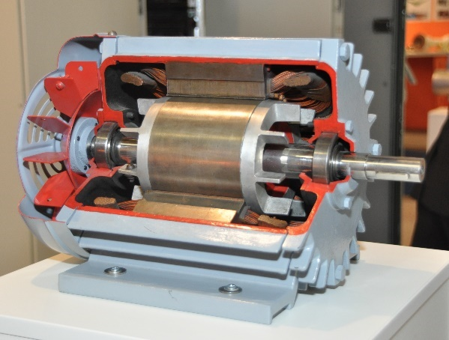

Figura 1- Vista em corte do motor de indução. Fonte [42]

A figura 1 mostra a vista em corte de um motor de indução trifásico, para mostrar seus componentes principais. Compreende-se em máquinas elétricas que as partes essenciais para entender os princípios de funcionamento estão firmadas no conhecimento sobre o estator é a parte fixa e o rotor é a parte móvel. O núcleo do estator é construído com chapas de material magnético e recebe o enrolamento de campo, cujas espiras são colocadas em ranhuras, como mostra a Figura 2.

A maneira como esse enrolamento é construído determina o número de polos do motor, entre outras características operacionais. Suas pontas (terminais) são estendidas até uma caixa de terminais, onde pode ser feita a conexão com a rede elétrica de alimentação. [10]



Figura 2 - Enrolamento de campo de um motor de indução: (a) execução dos enrolamentos; (b) núcleo. Fonte: [10]

Enquanto o rotor do motor de indução pode ser de 2 tipos:

O rotor em gaiola de esquilo ou rotor em curto: Os condutores são constituídos por barras de cobre ou alumínio colocadas entre as ranhuras.

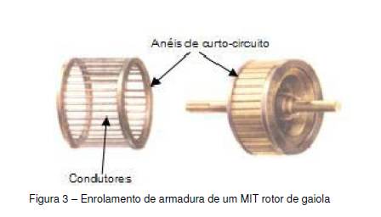

Figura 3 – Estrutura de rotor tipo gaiola de esquilo. Fonte: [10]

Nas duas extremidades das barras existem 2 anéis curto-circuitando todas as barras. Esta estrutura é semelhante a uma gaiola de esquilo (inglês, "*Squirrel Cage*"). Este tipo de rotor é mais empregado, devido a questões de baixo custo e manutenção.

Já o rotor bobinado ou rotor de anéis, tem custo superior devido a características como complexidade de fabricação.

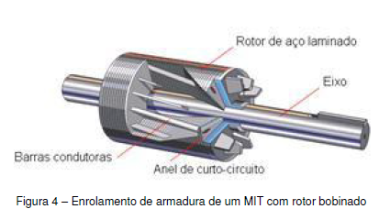

Figura 4 – Estrutura do rotor bobinado. [10]

O fluxo magnético girante aparece no estator devido as correntes alternadas circulantes nas bobinas do estator. Este fluxo magnético do estator se desloca em relação ao rotor, cortando as barras do rotor induzindo tensões (Lei de Faraday e Lenz) que farão circular correntes também alternadas no rotor. Como as correntes do rotor têm polaridades contrárias do estator, por definição, cria-se também no rotor um campo magnético girante que será atraído e arrastado pelo campo girante do estator. [10]

Desenvolve-se assim um conjugado mecânico no rotor levando o mesmo a girar. A velocidade do rotor ($n$) é sempre menor que a velocidade do campo girante do estator ($n_{s}$), também chamada velocidade síncrona. Se o rotor fosse levado até a velocidade síncrona ( $n=n_{s}$), não haveria mais velocidade relativa entre os campos girantes do estator e do rotor e consequentemente a tensão induzida cessaria, não haveria mais corrente no rotor, o conjugado mecânico diminuiria e o rotor automaticamente perderia velocidade ($n_{r}$ < $n_{s}$), então, novamente o rotor iria adquirir o conjugado. [10]et al, concluir construção e referencias.

A diferença entre a velocidade síncrona e a velocidade do rotor é chamada de velocidade de escorregamento ($n_{e}$):

$n_{e}=n_{s}-n$ (1.1)

onde $n_{s}$ velocidade síncrona e $n$ velocidade do rotor

Assim, o escorregamento *s* é definido por:

$s\left(\%\right)=\left(\frac{n_{s}-n}{n_{s}}\right)⋅100$, sendo $n=\left(1-s\right)⋅n_{s}[RPM]$ (1.2)

O valor de s para motores de indução de gaiola é de 2 a 5% de acordo com a literatura[x]. A velocidade síncrona ($n_{s}$) é dado por:

$n_{s}=\frac{120⋅f}{p}[RPM]$ (1.3)

onde:

$f$ = frequência em hertz

$p$ = número de pólos.

Podemos variar a velocidade $n_{s}$ e, consequentemente, $n$ variando-se o número de pólos $p$ (alterando-se construtivamente as bobinas do estator).

O motor de indução tem um conjugado nulo à velocidade síncrona ($n=n_{s}$), $s=0$ e $T=0$.

À medida que é aumentada a carga no eixo do motor, a sua velocidade diminui até um ponto onde o conjugado desenvolvido é máximo.

Qualquer acréscimo de carga além do ponto $T_{max}$ faz com a velocidade caia bruscamente, podendo algumas situações travar o rotor.

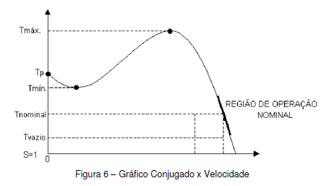

Figura 5 - Gráfico de conjugado x velocidade. Fonte: [10]

Sendo:

$T_{p}$ = conjugado de partida: é o conjugado com o motor travado, ou torque desenvolvido na partida do motor.

$T_{min}$ = conjugado mínimo: é o menor valor de conjugado obtido desde velocidade zero até a velocidade correspondente ao conjugado máximo.

Tmáx = conjugado máximo: é o máximo valor de conjugado que o rotor pode desenvolver *sem travar o eixo*.

$T_{nom}$ = conjugado nominal: é o conjugado que o motor fornece com carga nominal no eixo. Normalmente $T_{nom}$ ocorre com $s$ entre 2 e 5%.

$T_{vazio}$ = conjugado para o motor operando sem carga. Representa o conjugado sem carga no eixo.

## **1.2 Falhas no Motor de Indução Trifásico**

As condições diversas as quais está sujeito o motor de indução, o conduz a diferentes maneiras de falhas que se propagam no motor podem ser internas ou externas. Neste trabalho serão abordadas falhas externas, que podem se classificar da seguinte forma:

1. Desbalanceamento no eixo

2. Fase única

3. Tensão de alimentação desequilibrada

4. Rotor bloqueado

5. Reversão de fase

6. Falta de aterramento

7. Desnível na base

Uma breve descrição dessas falhas e suas características é fornecida abaixo. A proteção desses motores é uma tarefa importante e desafiadora no contexto de desenvolvimento atual. A utilização de sistemas de proteção e monitoramento de máquinas vem sendo amplamente difundida, objetivando monitorar e até mesmo desconectar o motor em caso de falha. Porém o avanço das aplicações de monitoramento e diagnóstico de falha vem se modificando de acordo com a evolução das aplicações.

**Desbalanceamento no eixo:**

Um rotor excêntrico ou desbalanceado provoca variações no campo magnético entre os polos do estator e o rotor (altera o chamado *air gap* – distância entre o rotor e o estator), causando alteração da frequência nominal de funcionamento do motor. [1]

**Fase única:**

Ocorre quando duas das três linhas estão em aberto, desta forma mais corrente flui através das outras duas linhas e mais calor é gerado no enrolamento do estator. Nos sistemas de proteção tradicionais, um relé de unidade de disparo instantâneo de alto nível é usado [1].

**Tensão de alimentação desequilibrada:**

Esta condição leva à redução da eficiência do motor, aumenta a temperatura do motor e a corrente de carga total desequilibrada excessiva [12]. Tensões e correntes trifásicas durante uma alimentação desequilibrada são mostradas na figura 6.

O projeto de proteção deve detectar a condição de sobrecorrente durante a alimentação desbalanceada [1].

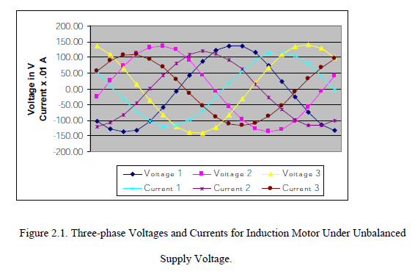

Figura 6 - Voltagem e correntes trifásicas de um motor de indução com desbalanceamento de tensão. fonte: Adaptado de [10]

**Rotor bloqueado**

A corrente pode ser quase seis vezes o seu valor nominal durante essa condição [12]. Existem muitas causas para que essa falha ocorra, por exemplo, se o eixo do rotor estiver conectado a carregar o motor pode experimentar condições bloqueadas do rotor. Devido a essa elevação de corrente leva ao superaquecimento do rotor. Portanto, a condição de rotor bloqueado não pode ser suportada por muito tempo.

**Reversão de fase:**

Ocorre quando qualquer uma das duas fases é revertida da sequência normal, o que leva o motor a girar na direção oposta. Quando o motor começa a girar na direção oposta, pode causar danos intensos, caso essa transição seja feita de forma abrupta. Portanto, essa condição deve ser corrigida imediatamente [1].

**Falta de aterramento:**

As falhas por ausência de aterramento ocorrem quando qualquer uma das fases toca o solo. Os efeitos dessa falha são intensos, como causar riscos à segurança humana e interferência nas operações nominais do motor. Pode ser detectado medindo a corrente de fuga ao solo [1].

**Sobre tensão**

A falha de sobretensão está relacionada com aumentos percentuais no valor nomial da tensão de entrada para o funcionamento do sistema, o que faz com que o motor superaqueça, e perca características como velocidade do rotor. Relés de proteção de baixa tensão são usados em sistemas tradicionais de proteção contra esse tipo de falha [1].

## **1.3 Contexto atual de detecção de falhas no motor de indução trifásico**

Muitas aplicações vêm sendo implementadas para testes e validações de novas variações em metodologias de sistemas de monitoramento da condição *online* e *offline.* O contexto atual que exige dos ativos industriais alta disponibilidade, de modo a necessitar de um controle preciso de mapeamento de paradas para manutenção. Podendo ainda avaliar condições de falhas incipientes e evitar colapsos onerosos à produção e a estrutura do motor.

Com o propósito de detectar e diagnosticar as falhas nos motores de indução, muitos métodos foram desenvolvidos até então, envolvendo diferentes campos da ciência e tecnologia [13]. Destacamos aqui, os seguintes:

1.Monitoramento por vibração.

2.Monitoramento por emissão acústica.

3.Monitoramento do campo magnético.

5.Monitoramento por temperatura.

6.Monitoramento de flutuação de velocidade.

7.Monitoramento da assinatura elétrica.

8.Análise química.

Segundo [14], o diagnóstico de falhas é baseado na observação analítica e heurística dos sintomas e no conhecimento heurístico do processo, os quais podem ser extraídos a partir da instrumentação das maquinas ou a partir da modelagem do próprio processo. Neste contexto, técnicas baseadas em Inteligência Artificial se mostram promissoras no campo do diagnóstico de falhas, entre as quais destacam-se: MVS (S*upport vector machines-* Máquinas de vetores de suporte*)*, métodos de elementos finitos, redes neurais artificiais, lógica *fuzzy* entre outros. Conforme visto no tópico 1, existem diversos trabalhos que contemplam essas técnicas, seja de forma isolada ou através de combinações entre duas ou mais técnicas.

Atualmente a tendência de desenvolvimento de aplicações que fazem parte da web e estão conectadas a servidores que disponibilizam informações e conectividade em tempo real vem ganhando espaço de forma exponencial. A utilização de métodos estatísticos diversos aliados aos conhecimentos de AM (Machine *Learn*- Aprendizado de máquina) fazem a união necessária para melhorar o contexto de detecção e diagnóstico de falhas. Com base nisso este trabalho utiliza conhecimentos de AM para solucionar questões reais de mineração de dados.

# **CAPITULO 2**

# **2 CONCEITOS DA COMPUTAÇÃO**

## **2.1 Aprendizado de Máquina**

A essência do Aprendizado de Máquina(inglês *Machine Learn*) é um processo automático de reconhecimento de padrões. O principal objetivo do aprendizado de máquina é criar sistemas que possam executar ou exceder a competência no nível humano ao lidar com muitas tarefas ou problemas complexos. O aprendizado de máquina faz parte da Inteligência Artificial (IA). Durante o início da era de pesquisa da IA, o objetivo era construir robôs e simular atividades humanas. Posteriormente, a aplicação da IA foi generalizada para resolver problemas gerais por uma máquina. A solução popular era alimentar um computador com algoritmos (ou uma sequência de instruções) para transformar os dados de entrada em respostas. [15]

No entanto, ainda segundo [15] para muitos problemas, não é tão simples encontrar facilmente algoritmos adequados, por exemplo, o reconhecimento da caligrafia humana. Não é simples transformar a entrada da letra de escrita manual na saída da letra reconhecida padrão. Uma alternativa é aprender com os dados de diferentes caligrafias. Isso significa que, com uma tentativa, há um grande erro, mas se pudermos agregar muitas tentativas, o erro será reduzido para um nível ou convergência aceitável. A Figura 7 ilustra um exemplo típico de processo de aprendizado de máquina.

Desde o final dos anos 90 o volume de dados se tornou cada vez maior. Uma questão lógica é como lidar com esses grandes volumes de dados e como encontrar padrões úteis ou significativos a partir de um volume crescente de dados. Isso leva à “descoberta de conhecimento no banco de dados” (ou KDD- *knowledge discovery in database*), que também é chamada de mineração de dados. [15] [16] et al. Mostraram que, objetiva-se investigar um banco de dados e descobrir o significado ou conhecimento para a tomada de decisão.

Para descobrir padrões significativos de um conjunto massivo de dados, a estatística é a ferramenta vital para agregar valor à amostragem, modelagem, análise, interpretação e apresentação de dados, assim como [17] indicou que a mineração de dados tem uma conexão inerente às estatísticas. Isso leva à convergência do sistema de mineração de dados e do sistema especialista difuso sob o grande guarda-chuva do aprendizado de máquina. Do ponto de vista da evolução do aprendizado de máquina, a teoria estatística ou a modelagem de probabilidade mudaram a disciplina de IA de sistemas especialistas baseados em regras ou aprendizado de esquema na gravação, para uma metodologia orientada a dados, que é resolver o problema de incerteza com probabilidade dos parâmetros de um modelo. Nessa perspectiva, as estatísticas foram incorporadas ao AM.

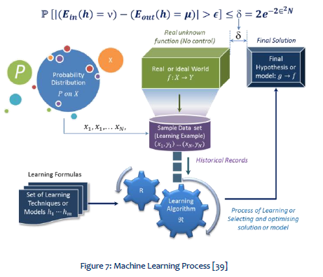

Figura 7 – Processo de Aprendizado de Máquina. Fonte: [15]

Desde a década de 1950, tem havido muitas definições funcionais de AM. Diferentes autores enfatizariam diferentes aspectos do aprendizado de máquina, como processo, aplicativo e utilidade. Por exemplo, a definição de [18] enfatizou o "aprendizado automático" de AM. [19] descreveu todos os componentes do processo de AM. [20] e [21], enfatizaram a função do reconhecimento de padrões. [22] argumentou que AM poderia transformar pensamentos abstratos em operação física. No resumo de várias definições, encontram-se alguns dos ingredientes essenciais e comuns dessas definições de AM:

• Treinar a máquina para aprender automaticamente e melhorar os resultados à medida que obtém mais dados.

• Descobrir ou reconhecer padrões com dados de entrada.

• Executar predições através de entradas desconhecidas.

• A máquina irá adquirir conhecimento diretamente dos dados e resolverá problemas propostos.

De acordo com esses elementos, pode-se descobrir que, fundamentalmente, o AM é uma consequência da interseção entre ciência da computação e estatística, visa aprender automaticamente a reconhecer padrões complexos e a tomar decisões inteligentes com base em conjuntos de dados existentes. O objetivo final do AM é construir sistemas com nível de competência humana, figura 9, na execução de tarefas complexas.

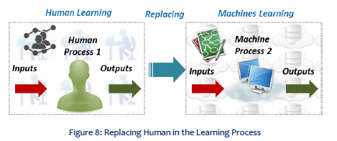

Figura 8 - Interpretação homem/máquina Fonte:[15]

O aprendizado de máquina permite que os modelos treinem em conjuntos de dados antes de serem implantados. Alguns modelos de aprendizado de máquina são online e contínuos. Esse processo iterativo de modelos online leva a uma melhoria nos tipos de associações feitas entre elementos de dados. Devido à sua complexidade e tamanho, esses padrões e associações podem ser facilmente ignorados pela observação humana. Depois que um modelo é treinado, ele pode ser usado em tempo real para aprender com os dados. As melhorias na precisão são resultado do processo de treinamento e automação que fazem parte do aprendizado de máquina [23].

Técnicas de aprendizado de máquina são necessárias para melhorar a precisão dos modelos preditivos. Dependendo da natureza do problema que está sendo resolvido, existem diferentes abordagens baseadas no tipo e no volume dos dados. No tópico seguinte, será discutido as categorias de aprendizado de máquina.

### 2.1.1 Aprendizado supervisionado

O aprendizado supervisionado começa com um conjunto estabelecido de dados e um certo entendimento de como esses dados são classificados. O aprendizado supervisionado tem como objetivo encontrar padrões nos dados que podem ser aplicados a um processo de análise. Esses dados rotularam recursos que definem o significado dos dados. Por exemplo, é possível criar um aplicativo de aprendizado de máquina que distinga entre milhões de animais, com base em imagens e descrições escritas[23].

### 2.1.2 Aprendizagem não supervisionada

O aprendizado não supervisionado é usado quando o problema exige uma enorme quantidade de dados não rotulados. Por exemplo, aplicativos de mídia social, como *Twitter*, *Instagram*, todos têm grandes quantidades de dados não rotulados. Compreender o significado por trás desses dados requer algoritmos que classificam os dados com base nos padrões ou *clusters* encontrados. O aprendizado não supervisionado conduz um processo iterativo, analisando dados sem intervenção humana. É usado com a tecnologia de detecção de *spam* de *e-mail* [23].

### 2.1.3 Aprendizagem por reforço

O aprendizado por reforço é um modelo de aprendizado comportamental. O algoritmo recebe *feedback* da análise de dados, guiando o usuário para o melhor resultado. O aprendizado por reforço difere de outros tipos de aprendizado supervisionado, porque o sistema não é treinado com o conjunto de dados de amostra. Em vez disso, o sistema aprende por tentativa e erro. Portanto, uma sequência de decisões bem-sucedidas resultará no reforço do processo, porque melhor resolve o problema em questão [23].

2.1.4 Aprendizagem profunda (inglês - *Deep Learn*)

O aprendizado profundo é um método específico de AM que incorpora redes neurais em camadas sucessivas para aprender com os dados de maneira iterativa. O aprendizado profundo é especialmente útil quando se está tentando aprender padrões a partir de dados não estruturados. As redes neurais complexas de aprendizado profundo são projetadas para imitar como o cérebro humano funciona, para que os computadores possam ser treinados para lidar com abstrações e problemas mal definidos.

## **2.2 Computação na Nuvem**

O termo nuvem é usado como um termo genérico/metafórico frente a um conjunto virtualizado de *hardware* e recursos, tornando-se uma abstração para a infraestrutura complexa que que ela possui. Uma boa definição de computação em nuvem vem do Instituto Nacional de Padrões e Tecnologia (NIST). A definição do NIST essencialmente diz que:

“A computação em nuvem é um modelo para permitir acesso conveniente e sob demanda da rede a um conjunto compartilhado de recursos de computação configuráveis que podem ser rapidamente provisionados e lançado com esforço mínimo de gerenciamento ou interação com o provedor de serviços."

Exemplos de recursos de computação incluem:

* Redes
* Servidores
* Armazenamento
* Aplicações
* Serviços

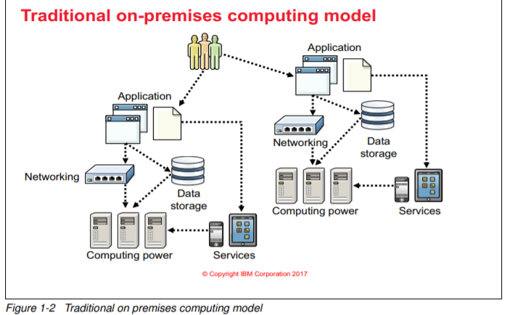

Figura 9 - Premissas tradicionais de modelos de computação. Fonte:Adaptado de [24]

A computação na nuvem como modelo de implantação está substituindo uma abordagem mais antiga, na qual cada aplicativo com o qual um usuário interage teve seus próprios serviços personalizados, rede, dados armazenamento e poder de computação [24].

A capacidade de reutilizar e adaptar novamente o *hardware* rapidamente, além de hospedar vários aplicativos e sistemas em um único conjunto de *hardware* de maneira isolada, são algumas das principais características que impulsionam a adoção da computação em nuvem [23][24].

Na abordagem antiga, a equipe de TI necessitaria gerenciar todos os processos, desde o *hardware*, até alterações mais recentes do *software*. Esse modelo não escala tão bem quanto os modelos de negócios e as empresas atuais exigem em suas demandas.

Uma contribuição importante para o crescimento da computação em nuvem acontece através da necessidade atual da velocidade da demanda de entrega de serviços, que devem ser entregues rapidamente. Os desenvolvedores são pressionados a colocar seu produto no mercado assim que possível. Necessitando de *feedbacks* rapidamente e, em seguida, repetem a ideia de tornar o produto melhor e mais rápido.[24]

A nuvem torna os recursos de hardware prontamente disponíveis e rápidos de configurar, desta forma reduzindo o tempo necessário para que seja mostrada uma versão funcional de produtos. Além disso, permite a reutilização dos mesmos recursos para vários projetos sucessivos, o que é mais econômico. Um outro fator que contribui para o crescimento da computação em nuvem é que os desenvolvedores podem usar diferentes linguagens de programação.

Descrição dos Modelos de serviço na figura 10:

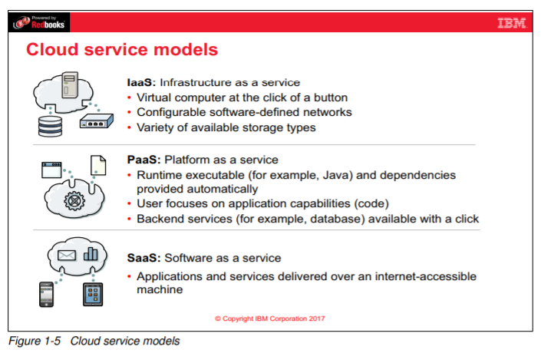

Figura 10 - Modelos de serviços na nuvem. Fonte: Adaptado de [24]

- Infraestrutura como Serviço (IaaS), um conjunto de ativos físicos, como servidores, dispositivos de rede e discos de armazenamento, são oferecidos como dedicados e particulares acessível aos consumidores. Os serviços neste modelo suportam a infraestrutura de aplicativos.

- Plataforma como serviço (PaaS) é um modelo de serviço em nuvem no qual a estrutura de aplicativos e o tempo de execução é uma entidade virtualizada, de autoatendimento. O objetivo do PaaS é permitir o desenvolvedor ou equipe para se concentrar nas funções, código e dados de negócios do aplicativo, em vez de se preocupar com infraestrutura.

- Software como Serviço (SaaS) oferece aplicativos sob demanda aos usuários através do Internet, em oposição aos aplicativos de desktop. Exemplos de aplicativos SaaS incluem Salesforce.com, Google Apps entre outros.

Existem vários provedores de serviços de computação em nuvem disponível na indústria. Algumas das empresas líderes estão listadas abaixo, conforme [26]:

* IBM Cloud - lançado em 2011
* Amazon Web Services - lançado em 2006
* Microsoft Azure - lançado em 2010
* Google Cloud Platform - lançado em 2008
* Alibaba Cloud - lançado em 2009
* Oracle Cloud - lançado em 2012

## **2.3 IBM Cloud®**

A IBM Cloud® é uma plataforma de computação em nuvem aberta que combina a plataforma como serviço (PaaS) com infraestrutura como serviço (IaaS) e inclui um catálogo de diversos serviços, que podem ser usados para criar e implantar rapidamente aplicativos ou infraestruturas diversas [23].

Na forma PaaS, fornece aos desenvolvedores acesso ao *software* IBM® para integração, segurança e outras funções-chave. Como IaaS, ele permite que os desenvolvedores controlem detalhadamente a infraestrutura na qual seus aplicativos são implantados. Os desenvolvedores podem implantar servidores de alto desempenho, servidores virtuais e contêineres, utilizando a infraestrutura e sistemas de *hardware* nos locais dos data centers da IBM Cloud® em todo o mundo [23] [24].

## **2.4 IBM Cloud Services**

Através da imagem 12 é possível observar a gama de divisões dentre aplicações em IBM Cloud**®**:

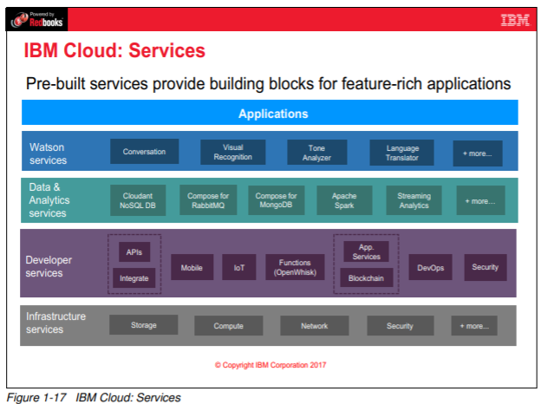

Figura 11 - IBM cloud Services. Fonte: Adaptado de [24]

A IBM Cloud®fornece uma ampla gama de serviços pré-criados (da IBM e de terceiros) que pode ser usado frente a diferentes necessidades de tratamento estatístico.

Além disso, pode-se citar a criação, gerenciamento, e execução de APIS, uso da infraestrutura de *back-end* para criar e testar aplicações. Comunicando-se com dispositivos, sensores e *gateways* conectados caso sejam implementados. Várias opções de serviços pré-desenvolvidos são oferecidos, como Blockchain. Message Hub, WebSphere Application Server, Business Rules, Watson Studio entre outros serviços na nuvem totalizando mais de 190 serviços disponibilizados em IBM Cloud®.[24]

Recomendações comuns para transformação atual das aplicações, na figura 13.

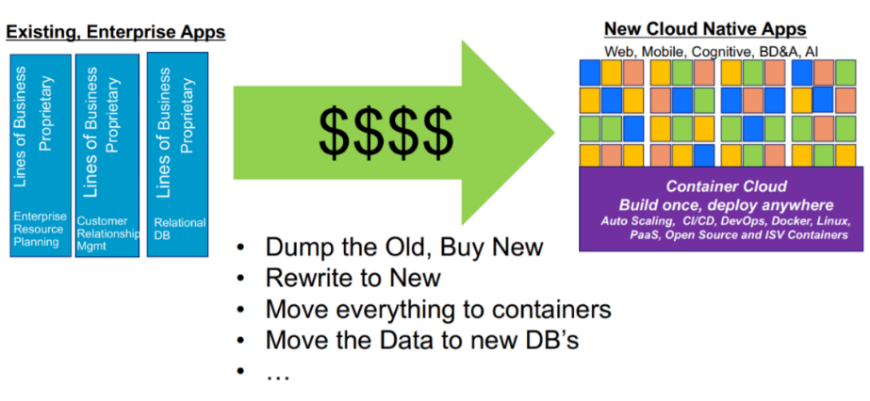

Figura 12 - Contexto da atualidade envolbendo aplicações. Fonte: IBM Cloud Private Docs

A figura 13 ilustra bem o que vem acontecendo com todas as aplicações que buscam inovar e fazer parte dos avanços em quesitos de desenvolvimento junto a investimento na migração para a computação na nuvem, como já mostrado anteriormente.

As documentações disponibilizadas pela IBM Cloud® fornecem informações base sobre suas aplicações, sendo de fundamental importância ter conhecimento prévio para a seleção correta das ferramentas a serem provisionadas.

Dentre a vasta biblioteca de desenvolvimento oferecida pela IBM Cloud®, para o desenvolvimento dessa dissertação foi necessário provisionar os serviços de Watson Studio, Cloud Object Storage e Watson Machine Learn, descritos a seguir, com o objetivo de dar subsídios para a utilização de MVS dentro do fluxo de IBM SPSS Modeler. Figura 13

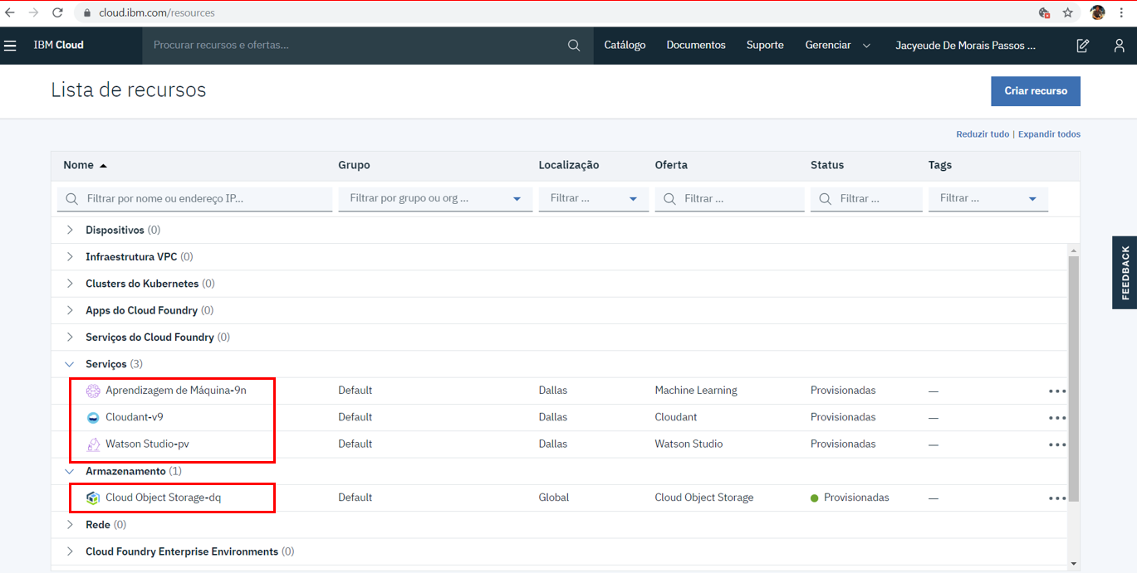

Figura 13 - Lista de recursos provisionados. Fonte: O próprio autor.

### 2.4.1 Cloud Object Storage

O Cloud Object Storage- CSO é um conceito moderno de tecnologia de armazenamento e uma progressão lógica do armazenamento de blocos e arquivos. O armazenamento de objetos é redondo desde o final dos anos 90, mas ganhou aceitação e sucesso no mercado nos últimos 10 anos.. O IBM COS usa um Algoritmo de Dispersão de Informações (IDA) para dividir os arquivos em partes que são distribuídas aos nós de armazenamento [24]. Anteriormente o fornecimento de segurança de acesso exigia uma combinação de tecnologias, esquemas de segurança complexos e envolvimento humano significativo no gerenciamento dessas áreas.

O Cloud Storage Object (CSO) foi criado para superar vários problemas, dentre os quais pode-se citar limitações estruturais e de segurança em vários níveis dos dados.

Os conceitos de armazenamento de dados do objeto incluem as três seguintes construções principais, de acordo com [24]:

* Dados são compreendidos como: formato de texto, binários, planilhas, multimídia ou qualquer outro conteúdo gerado por humanos ou máquinas.
* Metadados: são os dados sobre os dados. Inclui alguns atributos predefinidos, como hora e tamanho do upload. O CSO permite que os usuários incluam metadados personalizados contendo informação em pares de chave e valor. Um aspecto exclusivo da manipulação de metadados nos sistemas de CSO é que os metadados são armazenados com o objeto.
* Um identificador universalmente exclusivo (inglês - *universally unique identifier*-UUID): esse ID é atribuído a todos os objetos em um sistema CSO. O UUID permite diferenciar objetos entre si para encontrar os dados sem precisar saber a unidade física exata, matriz de onde estão os dados.

A integridade, escalabilidade, gerenciamento, disponibilidade e segurança são essenciais para os dados, porém as soluções de armazenamento tradicionais têm dificuldade em lidar com a escala na qual os dados estão crescendo atualmente. [24]

Sendo desta forma o Cloud Storage Object oferecido pela IBM Cloud® que irá armazenar os dados deste trabalho, tornando-os disponíveis para o fluxo das análises subsequentes dentro da infraestrutura da nuvem.

### 2.4.2 Watson Studio e Watson Machine Learn

O Watson Studio, fornece o ambiente e as ferramentas para análises estatísticas em conjunto de dados. Oferecendo funções de visualização, limpeza, experimentos que aplicam IA, modelagem dados, podendo ainda criar e treinar modelos de aprendizado de máquina [23].

De acordo com [27] O Watson representa um avanço impressionante no design e análise de sistemas. Ele executa a tecnologia DeepQA(arquitetura probabilística paralela maciça baseada em evidências) da IBM®, um novo tipo de capacidade analítica que pode executar tarefas simultâneas em segundos para fornecer respostas precisas à diferentes questões. Ativado pela tecnologia dos processadores IBM POWER7, o Watson é um exemplo das cargas de trabalho de análise complexa que estão se tornando cada vez mais comuns e essenciais para modelos de negócios no ambiente atual de grande fluxo de dados.

O Watson se aproveita do desempenho de processamento paralelo maciço dos seus processadores POWER7 para executar suas milhares de tarefas da DeepQA simultaneamente em núcleos de processadores individuais. Cada um dos 90 servidores IBM Power7 em cluster do Watson conta com 32 núcleos POWER7, executados a 3.55 GHz. Executando o sistema operacional Linux®, os servidores são abrigados em 10 racks, juntamente com os nós e *hubs* de comunicação associados. O sistema tem um total combinado de 16 terabytes de memória e pode operar a mais de 80 teraflops (trilhões de operações por segundo).[27]

A capacidade do Watson para entender e processar rapidamente informações para encontrar respostas precisas para perguntas complexas, guarda um potencial enorme para transformar a forma na qual os computadores podem ajudar as pessoas a realizar tarefas nos negócios e nas suas vidas pessoais.

Os colaboradores tem acesso as entradas de dados em *Data Assets*, podendo carrega-los automaticamente, tendo disposição posterior de uma importante ferramenta na aplicação, Data Refinery, onde podem ser criados fluxos de tratamentos dos dados incialmente dispostos, podendo retirar espaços vazios, ou realizar visualizações gráficas dos dados de entrada. Tendo opções de criação, treinamento e testes de modelos de aprendizado de máquina e aprendizado profundo (*deep learn*).

Algumas ferramentas exigem complementos, havendo necessidade de fazer provisionamento das ferramentas: IBM Cloud Object Stourage e IBM Watson Machine Learn, para dar os subsídios necessários para o upload de dados e análises estatísticas para este trabalho. A seleção de ferramentas complementares desta dissertação se deu através de considerações sobre tipos de dados, tipos de tarefas e quanto de automação poderia ser implementado através das ferramentas disponíveis, dentre os quais pode-se citar: *Jupyter, RStudio IDE ou SPSS Modeler*.

Estas ferramentais diferenciam-se por serem melhor aplicadas a contextos de dados diferentes como : [dados tabulares ou relacionais](https://dataplatform.cloud.ibm.com/docs/content/wsj/getting-started/tools.html#tab), [dados textuais](https://dataplatform.cloud.ibm.com/docs/content/wsj/getting-started/tools.html#text), [dados de imagem](https://dataplatform.cloud.ibm.com/docs/content/wsj/getting-started/tools.html#image).

A figura 14 disposta pela documentação de IBM Cloud® mostra as tarefas que são executadas pelas ferramentas:

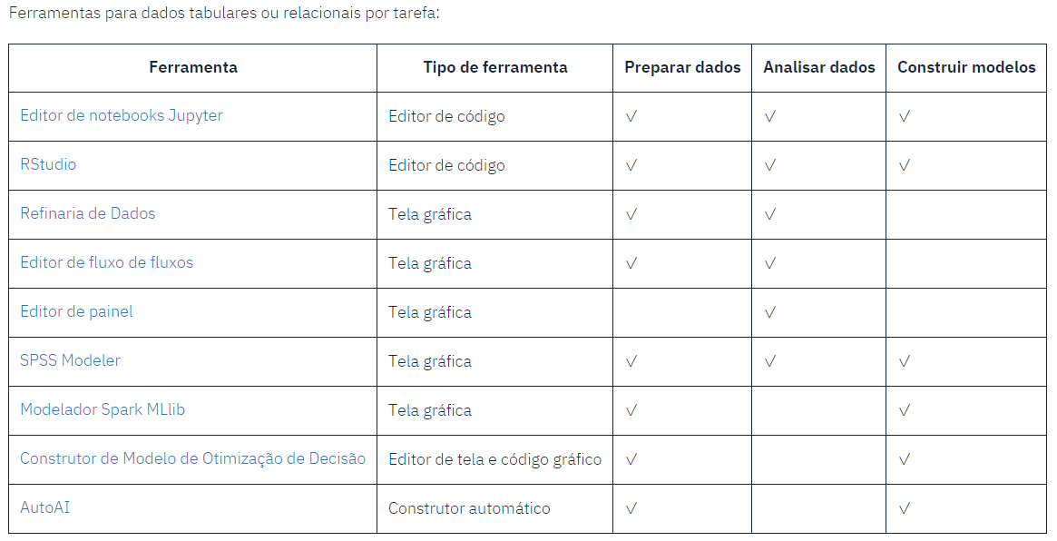

Figura 14 - Ferramentas e atribuições em IBM Cloud®. Fonte: Adaptado de [23].

O ambiente de Watson Studio conta com ferramentas gráficas para projetar, treinar, implantar e gerenciar modelos com seus serviços do Watson Aprendizagem de Máquina:

* As experiências da AutoAI processam automaticamente seus dados, selecionam o melhor estimador para os dados e, em seguida, geram pipelines candidatos a modelos para que possam ser revisados e comparados. Implante o pipeline com melhor desempenho como modelo de aprendizado de máquina.
* O modelador Spark MLlib apresenta uma visualização gráfica do modelo enquanto é construído um combinando nós que representam nós de algoritmo.
* O modelador SPSS apresenta uma visualização gráfica do seu modelo enquanto é construído um combinando nós que representam objetos ou ações, realizando implementações de algoritmos para mineração de dados.
* O modelador de rede neural apresenta uma visualização gráfica do seu modelo enquanto é construído um combinando nós de rede neural).
* O construtor de modelo *Decision Optimization* orienta na construção e resolução de modelos prescritivos.

De acordo com [23], através de Watson Machine Learn, construído em uma plataforma escalável de código aberto baseada nos componentes Kubernetes e Docker, é possível construir modelos analíticos e redes neurais, treinadas com seus próprios dados, que podem ser implementadas para uso em aplicativos. Com isso a seleção do provisionamento de Watson Machine Learn é de fundamental para este trabalho.

A imagem que mostra tipos de ativos que podem ser implementados em Watson Studio segue na figura 15.

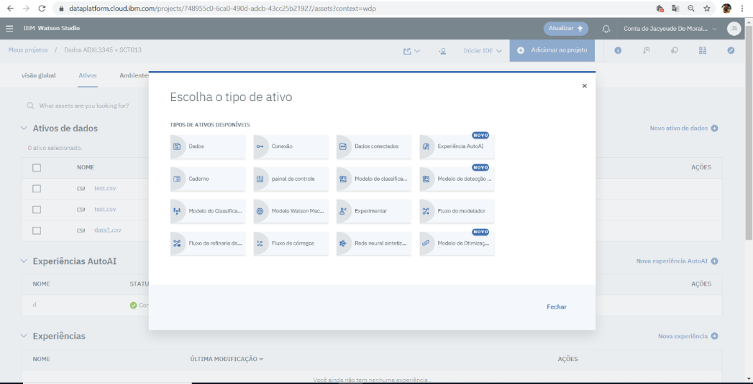

Figura 15 – Ativos para desenvolvimento de aplicações em Watson Studio. Fonte: O próprio autor.

Abaixo segue o fluxo de que ilustra o desenvolvimento de uma aplicação a ser desenvolvida em Watson Studio:

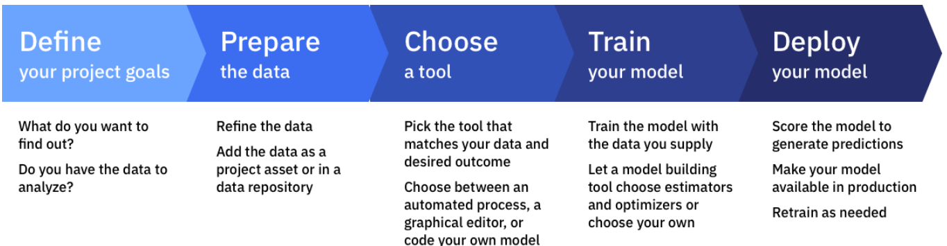

Figura 16 - Desenvolvimento de aplicação. Fonte: Adaptado de [23]

### 2.4.3 IBM SPSS Modeler

O IBM SPSS Modeler, de acordo com [23], é um conjunto de ferramentas de mineração de dados que permite desenvolver modelos preditivos usando conhecimentos estatísticos. Projetado com base no modelo CRISP-DM. Este é descrito em termos de um modelo de processo hierárquico, consistindo em conjuntos de tarefas descritas em níveis de abstração, figura 17.

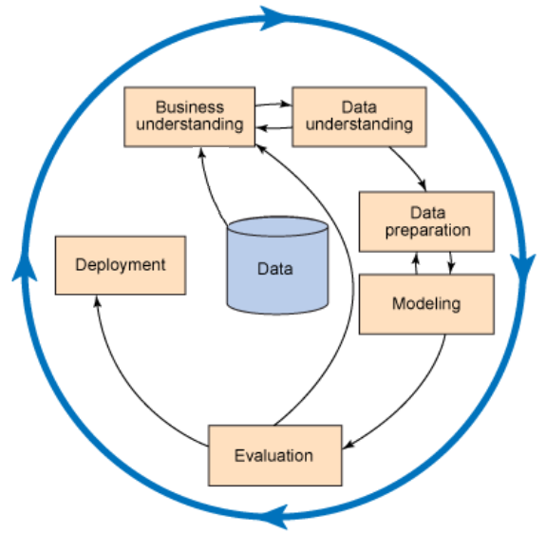

Figura 17 - Ilustração CRISP data mining ems seis etapas e como elas estão relacionadas

É necessário que seja observado o contexto da mineração de dados em tópicos científicos, em que se tornou importante e útil na maioria dos campos com largas *databases*, sendo hábil para extrair conhecimento de uma massa de dados brutos armazenados [25].

A mineração de dados está encontrando os padrões anteriormente “ocultos” em diferentes dados na forma semiautomática [25] descrendo as informações através de métodos e modelos, como modelos analíticos e de classificação, além de apresentar resultados usando diferentes ferramentas disponíveis.

Seu conceito base fundamenta-se na capacidade de sistematizar processos, podendo obter quesitos relevantes a informações e conhecimento a partir de bancos de dados. É indispensável associar a mineração de dados a eficiência e vantagem competitiva, características indispensáveis para o mercado atual de aplicações em diferentes contextos estatísticos, para buscar informações inerentes a cada processo, necessitando de abstrações particulares para eventos diferentes, respeitando um fluxo de ações a ser tomado.[25]

É necessário diferenciar conceitos de dados, informações e conhecimento dentro dos contextos de desenvolvimento. Um dado isolado não possui significado relevante e não conduz a nenhuma compreensão, representa algo que não tem sentido a princípio. Portanto, não tem valor algum para embasar conclusões, muito menos respaldar decisões. A informação é a ordenação e organização dos dados de forma a transmitir significado e compreensão dentro de um determinado contexto, seria o conjunto ou consolidação dos dados de forma a fundamentar para obtenção conhecimento. Enquanto conhecimento vai além de informações, pois com ele é possível extrair significados em termos de uma aplicação.[27]

O SPSS Modeler oferece uma variedade de métodos de modelagem retirados do AM, inteligência artificial, além de outros métodos estatísticos.[23]

Ele utiliza nós para auxiliar a explorar dados. Vários nós na área de trabalho de sua interface representam diferentes objetos e ações. A aba na parte lateral esquerda da janela do IBM SPSS Modeler contém nas abas principais, conjuntos de nós usados na criação de fluxos, como mostra a figura 18.

Existem vários tipos de nós, organizados em campos específicos da aba principal que serão descritos. Conectando os nós, geram-se fluxos que, quando executados, permitem visualizar relacionamentos entre os dados e aplicações. Os fluxos são como *scripts*, sendo possível salvá-los e reutilizá-los com diferentes arquivos de dados.

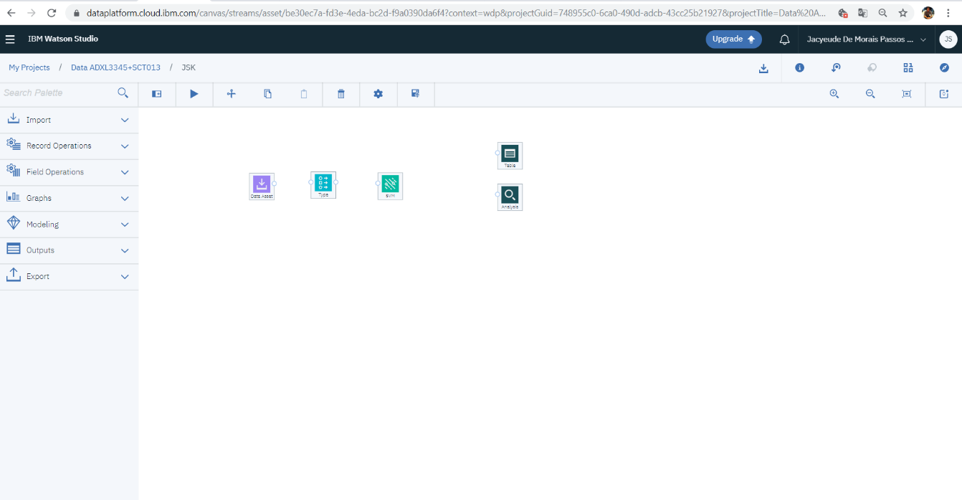

Figura 18 - Interface SPSS Modeler. Fonte: O próprio autor.

Com o IBM SPSS Modeler, é possível construir modelos de AM com facilidade de arrastar e soltar. Inicialmente carregando os dados, executando etapas do pré-processamento sendo possível transformá-los, antes de aplicar algoritmos e avaliar o desempenho do modelo preditivo criado.

Através da aba *Import* é possível inserir o banco de dados a que se deseja analisar, ou até mesmo cria-lo para seguir o fluxo de análises. Os conteúdos sobre IBM SPSS Modeler foram obtidos nas documentações de [23] e [29].

Os nós de *Record Operations* são usados para fazer alterações nos dados, compreendendo a etapa de pré-processamento. Essas operações são importantes durante as fases de mineração de dados para compreensão e preparação de dados, pois permitem sejam adaptados às necessidades devidas, eles serão descritos na tabela 1.

A aba *Record Operations* contém os seguintes nós:

|  |  |
| --- | --- |
| Nós | Descrição |
|  | O nó Selecionar seleciona ou descarta um subconjunto de registros do fluxo de dados com base em uma condição específica. Por exemplo, é possível selecionar os registros que pertencem a uma região específica da data. |
|  | O nó Amostra seleciona um subconjunto de registros. Uma variedade de tipos de amostra é suportada, incluindo amostras estratificadas, agrupadas e não aleatórias (estruturadas). A amostragem pode ser útil para melhorar o desempenho e selecionar grupos de registros ou transações relacionados para análise. |
|  | O nó Equilíbrio corrige desequilíbrios em um conjunto de dados, para que esteja em conformidade com uma condição especificada. A diretiva de balanceamento ajusta a proporção de registros em que uma condição é verdadeira pelo fator especificado. |
|  | O nó Agregado substitui uma sequência de registros de entrada por registros de saída agregados resumidos. |
|  | O nó Classificar classifica os registros em ordem crescente ou decrescente com base nos valores de um ou mais campos. |
|  | O nó Anexar concatena conjuntos de registros. É útil para combinar conjuntos de dados com estruturas semelhantes, mas com dados diferentes. |
|  | O nó *Distinct* remove registros duplicados, passando o primeiro registro distinto para o fluxo de dados ou descartando o primeiro registro e passando quaisquer duplicatas para o fluxo de dados. |

Tabela 1 - Descrição Record Operations. Fonte Adaptado de [23]

Os nós de *Field Operations* contêm ferramentas úteis para essa transformação e preparação de bancos de dados já importados e inicialmente tratados, tabela 2.

A aba de *Field Operations* contém os seguintes nós:

|  |  |
| --- | --- |
| Nó | Descrição |
|  | O nó ADP (Automated Data Preparation) pode analisar seus dados e identificar correções, filtrar campos pouco prováveis de serem úteis, obter novos atributos quando apropriado e melhorar o desempenho por meio de técnicas inteligentes de triagem e amostragem. É possível usar o nó de maneira totalmente automatizada, permitindo que ele escolha e aplique correções ou pode visualizar as alterações antes que elas sejam feitas e aceitá-las, rejeitá-las ou alterá-las conforme desejado. |
|  | O nó Tipo especifica os metadados e as propriedades do campo. Por exemplo, é possível especificar um nível de medição (contínuo, nominal, ordinal ou sinalizador) para cada campo, definir opções para lidar com valores ausentes e nulos do sistema, definir a função de um campo para fins de modelagem, especificar rótulos de campo e valor e especifique valores para um campo. Nó fundamental para identificar e classificar os dados categoricamente. |
|  | O nó Filtro filtra renomeia os campos e mapeia os campos de um nó de origem para outro. |
|  | O nó Derivar modifica os valores dos dados ou cria novos campos a partir de um ou mais campos existentes. Ele cria campos do tipo fórmula, sinalizador, nominal, estado, contagem e condicional. |
|  | O nó Ensemble combina dois ou mais *nuggets* de modelo para obter previsões mais precisas do que as obtidas em qualquer modelo. |
|  | O nó Preenchimento substitui os valores do campo e altera o armazenamento. Pode-se optar por substituir valores com base em uma condição, como @BLANK para @FIELD. Como alternativa, é possível optar por substituir todos os espaços em branco ou valores nulos por um valor específico. Um nó de preenchimento geralmente é usado junto com um nó de tipo para substituir os valores ausentes. |
|  | O nó *Anonymize* transforma a maneira como os nomes e os valores dos campos são representados a jusante, disfarçando os dados originais. Isso pode ser útil se for necessário permitir que outros usuários construam modelos usando dados confidenciais, como nomes de clientes ou outros detalhes. |
|  | O nó *Reclassify* transforma um conjunto de valores categóricos em outro. A reclassificação é útil para recolher categorias ou reagrupar dados para análise. |
|  | O nó *Binning* cria automaticamente novos campos nominais definidos com base nos valores de campos contínuos existentes (intervalo numérico) |
|  | O nó Partição gera um campo de partição, que divide os dados em subconjuntos separados para os estágios de treinamento, teste e validação da construção do modelo. |
|  | O nó Reestruturar converte um campo nominal em um grupo de campos que podem ser preenchidos com os valores de outro campo. |
|  | O nó *Transpose* troca os dados em linhas e colunas para que os registros se tornem campos e os campos se tornem registros. |
|  | O nó Intervalos de tempo especifica intervalos e cria rótulos (se necessário) para modelar dados de séries temporais. Se os valores não estiverem uniformemente espaçados, o nó poderá preencher ou agregar valores conforme necessário para gerar um intervalo uniforme entre os registros. |
|  | O nó Histórico cria novos campos contendo dados de campos em registros anteriores. Os nós do histórico costumam ser usados para dados sequenciais, como dados de séries temporais. |

Tabela 2 - Descrição Field Operations. Fonte Adaptado de [23]

Várias fases do processo de mineração de dados usam gráficos e tabelas para explorar os dados trazidos para o IBM® SPSS® Modeler. Desta forma na aba *Graphs* é possível conectar um nó de plotagem ou distribuição a uma fonte de dados para obter informações sobre os tipos de distribuições de dados com gráficos, podendo verificar a distribuição e os relacionamentos entre os campos recém-criados.[23]

A aba *Graphs* contém os seguintes nós, descritos na tabela 3:

|  |  |
| --- | --- |
| Nó | Descrição |
|  | O nó Graphboard oferece muitos tipos diferentes de gráficos em um único nó. Usando esse nó, é possível pode escolher os campos de dados que deseja explorar e, em seguida, selecionar um gráfico dentre os disponíveis para os dados selecionados. |
|  | O nó Plot mostra o relacionamento entre os campos numéricos. É possível criar um gráfico usando pontos (um gráfico de dispersão) ou linhas. |
|  | O nó Distribuição mostra a ocorrência de valores simbólicos (categóricos). Normalmente, pode-se usar o nó Distribuição para mostrar desequilíbrios nos dados, que podem ser corrigidos usando um nó Equilíbrio antes de criar um modelo. |
|  | O nó Histograma mostra a ocorrência de valores para campos numéricos. É frequentemente usado para explorar os dados antes de manipulações e construção de modelos. |
|  | O nó Coleção mostra a distribuição de valores para um campo numérico em relação aos valores de outro. Ele cria gráficos semelhantes aos histogramas. É útil para ilustrar uma variável ou campo cujos valores mudam ao longo do tempo. Usando gráficos 3D. |
|  | O nó Multiplot cria uma plotagem que exibe vários campos Y em um único campo X. Os campos Y são plotados como linhas coloridas; cada um é equivalente a um nó de plotagem, com Estilo definido como Linha e Modo X definido como Classificação. Multiplots são úteis quando se deseja explorar a flutuação de várias variáveis ao longo do tempo. |
|  | O nó da Web ilustra a força do relacionamento entre valores de dois ou mais campos simbólicos (categóricos). O gráfico usa linhas de várias larguras para indicar a força da conexão. |
|  | O nó Gráfico de tempo exibe um ou mais conjuntos de dados de séries temporais. Normalmente, usando primeiro um nó Intervalos de tempo para criar um campo TimeLabel, que seria usado para rotular o eixo x. |
|  | O nó Avaliação ajuda a avaliar e comparar modelos preditivos. O gráfico de avaliação mostra quão bem os modelos prevêem resultados específicos. Classifica os registros com base no valor previsto e na confiança da previsão. |

Tabela 3 - Descrição de Graphs. Fonte: Adaptado de [23]

O SPSS Modeler Applications Guide fornece exemplos para muitos desses métodos, juntamente com uma revisão geral ao processo desenvolvimento de fluxos. Este guia está disponível como um tutorial *online* e também em formato PDF nas bibliotecas de *Knowledge Center*.[23]

Os métodos da aba de *Modeling* são divididos em três categorias de: classificação, associação e segmentação. Descritos abaixo.

* **Modelos de classificação**

Os modelos de classificação usam os valores de um ou mais campos de entrada para prever o valor de um ou mais campos de saída. Alguns exemplos dessas técnicas são: Árvores de Decisão (algoritmos C&R Tree, QUEST, CHAID e C5.0), Regressão (Algoritmos Lineares, Linear Generalizado e Regressão de Cox), Redes Neurais, Máquinas de Vetores de Suporte- MSV e Redes Bayesianas [23].

Os modelos de classificação, tabela 4, ajudam desenvolvedores a prever um resultado conhecido, como se um cliente irá comprar ou sair ou se uma transação ou encaixar os resultados em um padrão conhecido. As técnicas de modelagem incluem aprendizado de máquina, indução de regras, identificação de subgrupos, métodos estatísticos e geração de modelos múltiplos [28].

|  |  |
| --- | --- |
| Nó | Descrição |
|  | O nó Classificador automático cria e compara vários modelos diferentes para resultados binários (sim ou não, rotatividade ou não, etc.), permitindo que seja possível a escolha da melhor abordagem para uma determinada análise. Vários algoritmos de modelagem são suportados, possibilitando selecionar os métodos que possam ser usados, as opções específicas para cada um e os critérios para comparar os resultados. |
|  | O nó numérico automático estima e compara modelos para resultados contínuos de intervalo numérico usando vários métodos diferentes. Ele também permite escolher os algoritmos a serem usados e experimentar várias combinações de opções em uma única passagem de modelagem. Os algoritmos suportados incluem redes neurais, C&R Tree, CHAID, regressão linear, regressão linear generalizada e máquinas de vetores de suporte (MVS). Os modelos podem ser comparados com base na correlação, erro relativo ou número de variáveis usadas. |
| C&RT node | O nó da árvore Classificação e regressão (C&R) gera uma árvore de decisão que permite prever ou classificar observações futuras. O método usa o particionamento recursivo para dividir os registros de treinamento em segmentos. |
| QUEST node | O nó QUEST fornece um método de classificação binário para a construção de árvores de decisão, projetado para reduzir o tempo de processamento necessário para grandes análises da Árvore C&R, além de reduzir a tendência encontrada nos métodos da árvore de classificação. |
| CHAID node | O nó CHAID gera árvores de decisão usando estatísticas de qui-quadrado para identificar divisões ideais. Diferente da árvore C&R e dos nós QUEST, o CHAID pode gerar árvores não binárias, o que significa que algumas divisões têm mais de dois ramos. |
| C5.0 | O nó C5.0 constrói uma árvore de decisão ou um conjunto de regras. O modelo funciona dividindo a amostra com base no campo que fornece o ganho máximo de informações em cada nível. |
| Decision List node | O nó Lista de Decisão identifica subgrupos ou segmentos que mostram uma probabilidade maior ou menor de um determinado resultado binário em relação à população geral. |
|  | Os modelos de regressão linear preveem um alvo contínuo com base em relacionamentos lineares entre o alvo e um ou mais preditores. |
| PCA/Factor node | O nó PCA/Factor fornece técnicas de redução de dados para reduzir a complexidade de seus dados. A análise de componentes principais (PCA) encontra combinações lineares dos campos de entrada que realizam o melhor trabalho de captura da variação em todo o conjunto de campos, onde os componentes são ortogonais (perpendiculares) entre si. |
|  | O nó Seleção de recurso seleciona os campos de entrada para remoção com base em um conjunto de critérios (como a porcentagem de valores ausentes); em seguida, classifica a importância das entradas restantes em relação a um destino especificado. |
|  | A análise discriminante faz suposições mais rigorosas do que a regressão logística, mas pode ser uma alternativa valiosa ou complementar uma análise de regressão logística quando essas suposições são cumpridas. |
|  | A regressão logística é uma técnica estatística para classificar registros com base nos valores dos campos de entrada. É análogo à regressão linear, mas utiliza um campo de destino categórico em vez de um intervalo numérico. |
|  | O modelo Linear Generalizado expande o modelo linear geral para que a variável dependente seja linearmente relacionada aos fatores e covariáveis através de uma função de link especificada. Além disso, o modelo permite que a variável dependente tenha uma distribuição não normal. |
|  | Um modelo misto linear generalizado (GLMM) estende o modelo linear para que o alvo possa ter uma distribuição não normal, é linearmente relacionado aos fatores e covariáveis por meio de uma função de link especificada e para que as observações possam ser correlacionadas. Modelos mistos lineares generalizados cobrem uma ampla variedade de modelos, desde regressão linear simples a modelos multiníveis complexos para dados longitudinais não normais. |
|  | O nó de regressão de Cox permite criar um modelo de sobrevivência para dados de tempo até o evento na presença de registros censurados. O modelo produz uma função de sobrevivência que prediz a probabilidade de que o evento de interesse tenha ocorrido em um determinado momento (t) para determinados valores das variáveis de entrada. |
|  | O nó *Support Vector Machine* (MVS- Máquinas de vetores de suporte) é adequado para uso com amplos conjuntos de dados. Podendo usar as configurações padrão no nó para produzir um modelo básico de forma relativamente rápida, ou as configurações de Especialista para experimentar diferentes tipos de modelo MVS. permite que sejam classificados dados em um ou mais grupos sem sobreajuste(*overfiting*). Sendo Amplamente utilizado por critérios de assertividade na melhoria de tomada de decisão frente à padrões encontrados nos bancos de dados, com larga escala de confiança. |
|  | O nó Rede Bayesiana permite criar um modelo de probabilidade combinando evidências observadas e registradas com conhecimento do mundo real para estabelecer a probabilidade de ocorrências. |
|  | O nó SLRM (Modelo de Resposta de Auto-Aprendizagem) permite criar um modelo no qual um único novo caso, ou um pequeno número de novos casos, possa ser usado para reestimar o modelo sem precisar treinar novamente o modelo usando todos os dados. |
|  | O nó K-Nearest Neighbor (KNN) associa um novo caso à categoria ou valor dos objetos k mais próximos a ele no espaço do preditor, em que k é um número inteiro. Casos semelhantes estão próximos e casos diferentes são distantes um do outro |

Tabela 4 - Descrição de modelos de classificação. Fonte Adaptado de [23]

* **Modelos de Associação**

Os modelos de associação encontram padrões em que uma ou mais atributo está associado a outros atributos. Os modelos constroem conjuntos de regras que definem esses relacionamentos. Aqui, os campos dentro dos dados podem atuar como entradas e destinos. Podendo encontrar essas associações manualmente, mas os algoritmos de regra de associação são muito mais rápidos e podem explorar padrões mais complexos. [23]

Nós de associação, tabela 5:

|  |  |
| --- | --- |
| Nó | Descrição |
| Apriori node | O nó Apriori extrai um conjunto de regras dos dados, retirando as regras com o maior conteúdo de informações. A Apriori oferece cinco métodos diferentes de seleção de regras e usa um sofisticado esquema de indexação para processar grandes conjuntos de dados com eficiência. |
| CARMA node | O modelo CARMA extrai um conjunto de regras dos dados sem exigir que sejam especificados campos de entrada ou destino. Ao contrário de Apriori, o nó CARMA oferece configurações de construção para suporte a regras (suporte para antecedentes e consequentes), em vez de apenas suporte antecedente. |
| Sequence node | O nó Sequence descobre regras de associação em dados sequenciais ou orientados a tempo. Uma sequência é uma lista de conjuntos de itens que tendem a ocorrer em uma ordem previsível. |

Tabela 5 - Descrição Modelos de Associação. Fonte Adaptado de [23]

* **Modelos de Segmentação**

Os modelos de segmentação dividem os dados em segmentos ou clusters de registros que possuem padrões semelhantes de campos de entrada. Comumente conhecidos como "modelos de cluster" são úteis nos casos em que o resultado específico é desconhecido. Os modelos de cluster, descritos na tabela 6, concentram-se na identificação de grupos de registros semelhantes e na rotulagem dos registros de acordo com o grupo ao qual eles pertencem. [23]

|  |  |
| --- | --- |
| Nó | Descrição |
|  | O nó Cluster automático estima e compara modelos de cluster, que identificam grupos de registros que possuem características semelhantes. O nó funciona da mesma maneira que outros nós de modelagem automatizados, permitindo experimentar várias combinações de opções em uma única passagem de modelagem. |
| K-Means node | O nó K-Means agrupa o conjunto de dados em grupos distintos (ou agrupamentos). O método define um número fixo de clusters, atribui iterativamente registros aos clusters e ajusta os centros de cluster até que refinamentos adicionais não possam mais melhorar o modelo. |
| Kohonen node | O nó Kohonen gera um tipo de rede neural que pode ser usada para agrupar o conjunto de dados em grupos distintos. Quando a rede estiver totalmente treinada, os registros semelhantes devem estar próximos no mapa de saída, enquanto os registros diferentes estarão distantes. |
| TwoStep node | O nó TwoStep usa um método de cluster em duas etapas. A primeira etapa faz uma única passagem pelos dados para compactar os dados de entrada brutos em um conjunto gerenciável de sub-clusters. |
|  | O nó Detecção de anomalias identifica casos incomuns, ou outliers, que não estão em conformidade com os padrões de dados "normais". Com esse nó, é possível identificar discrepantes, mesmo que eles não se ajustem a nenhum padrão conhecido anteriormente. |

Tabela 6 - Descrição Modelos de Segmentação. Fonte:Adaptado de [23]

Cabe enfatizar que as técnicas de *Modeling* anteriormente citadas têm particularidades em cada técnica, tendo conjuntos de algoritmos processados através de computação na nuvem para gerar os modelos preditivos, sendo uma etapa crucial a seleção correta do algoritmo, necessitando de detalhes a serem considerados. O Guia de Algoritmos do IBM SPSS Modeler [30] traz descrições dos fundamentos matemáticos dos métodos de modelagem usados no IBM SPSS Modeler.

Os nós de *Output* fornecem os meios para obter informações sobre seus dados e modelos. Eles também fornecem um mecanismo para exportar dados em vários formatos para interagir com suas outras ferramentas de software.

A seguir os nós de *Outputs* serão descritos na tabela 7:

|  |  |
| --- | --- |
| Nó | Descrição |
|  | O nó Tabela exibe os dados em formato de tabela, que também podem ser gravados em um arquivo. Isso é útil a qualquer momento em que é necessário inspecionar valores de dados ou exportá-los de forma facilmente legível. |
|  | O nó Matrix cria uma tabela que mostra os relacionamentos entre os campos. É mais comumente usado para mostrar o relacionamento entre dois campos simbólicos, mas também pode mostrar relacionamentos entre campos de sinalizador ou campos numéricos. |
|  | O nó Análise avalia a capacidade dos modelos preditivos de gerar previsões precisas. Os nós de análise realizam comparações entre valores previstos e valores de entrada para geração do modelo. Ele também pode comparar modelos preditivos entre si. |
|  | O nó Auditoria de dados fornece uma primeira visão abrangente dos dados, incluindo estatísticas resumidas, histogramas e distribuição para cada campo, além de informações sobre valores extremos, valores ausentes e extremos. |
|  | O nó Transformação permite selecionar e visualizar visualmente os resultados das transformações antes de aplicá-los aos campos selecionados. |
|  | O nó Estatísticas fornece informações resumidas básicas sobre campos numéricos. Ele calcula estatísticas resumidas para campos individuais e correlações entre campos. |
|  | O nó Means compara as médias entre grupos independentes ou entre pares de campos relacionados para testar se existe uma diferença significativa. |
|  | O nó Relatório cria relatórios formatados contendo texto fixo, bem como dados e outras expressões derivadas dos dados.Especificando o formato do relatório usando modelos de texto para definir as construções fixas de saída de texto e dados. |

Tabela 7 - Descrição de Outputs

A interface exclusiva do IBM SPSS Modeler permite minerar dados, trabalhando com diagramas de fluxos. No nível mais básico, é possível criar um fluxo de dados usando as seguintes etapas:

• Adição de nós à tela de fluxo.

• Conexão dos nós para formar um fluxo.

• Especificação das opções dos nós.

• Execução do fluxo.

Ao contrário dos métodos estatísticos mais tradicionais, não é estritamente necessário precisar saber o que está procurando quando se inicia uma avaliação de característica entre bancos de dados. Sendo possível explorar os dados, ajustando-se a diferentes modelos e investigar diferentes relacionamentos, até que sejam encontradas informações úteis [23].

## **2.5 Medidas de Precisão**

Levando em consideração que as sistematizações em qualquer software de predição precisam considerar algum marco como referência para avaliar as condições das saídas geradas frente as entradas e as comparações realizadas, tem-se que aplicar alguns conceitos para a interpretação das saídas geradas a partir da execução da etapa de processamento desta dissertação.

Desta forma é necessário avaliar o preenchimento dos valores dos parâmetros da função kernel(tópico3.5) aplicada ao algoritmo de modelagem MVS, pois a seleção do tipo da função e a modificação dos parâmetros do kernel $γ$, C e $ε$ tem influência direta sobre a execução da aplicação de MVS e as formulações dos resultados. Conduzindo a buscas para aplicação de parâmetros “ótimos” para obtenção de resultados satisfatórios, como em casos como [31] e [32] em que houve aplicação de métodos heurísticos de determinação dos parâmetros de kernel, estes parâmetros serão melhor discutidos no tópico 3.5.

Como verificado na tabela 2 de *Field Operations* o nó *Partition* (Partição) gera um campo de partição, que divide os dados em subconjuntos separados para os estágios de treinamento, teste e validação da construção do modelo. Sendo peça fundamental para a verificação da capacidade de generalização de um modelo de classificação, dando espaço para testes do modelo em parte dos dados utilizados, sendo fundamental para verificação das características do modelo gerado.

Assim como os conhecimentos anteriormente citados, outra característica que deve ser compreendida para avaliar os resultados, é conhecimento do nó *Analysis* (output), que é de fundamental importância para a compreensão das avaliações da aplicação, no caso deste trabalho, de MVS sobre um banco de dados.

Para avaliar os resultados do nó *Analysis* tem-se a figura 19 que mostra um exemplo de resultados obtidos.

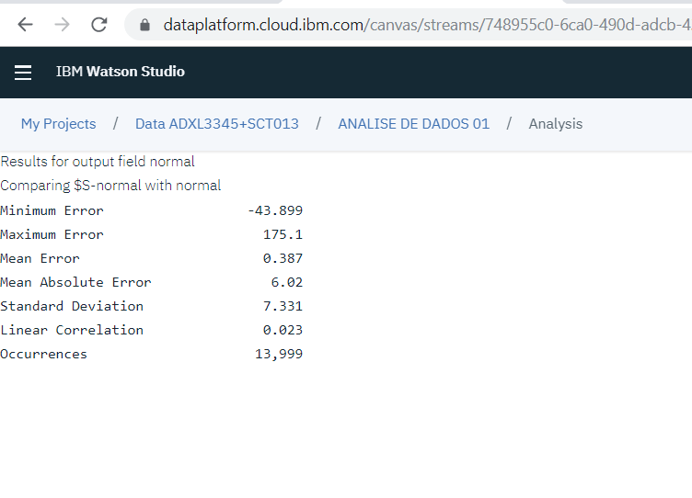

Figura 19 - Saídas obtidas através de Analysis. Fonte: O próprio autor.

O Modeler Applications [29]e [23], fornecem os as informações acerca de como avaliar os resultados de Analysis, que contém uma seção para cada campo de saída para o qual existe um campo de previsão correspondente criado por um modelo gerado.

A seguir as descrições das subseções de Analysis:

• **Erro mínimo:** Compreendido como a diferença mínima entre os valores observados e os previstos.

**• Erro máximo:** Compreendido como a diferença máximos entre os valores observados e os previstos.

• **Erro médio:** Mostra a média de erros em todos os registros. Indica se há uma tendência mais forte de superestimar do que subestimar o modelo. À medida que se percebe que este valor tem valor crescente, pode-se caracterizar o modelo com características de sobre ajuste.

• **Erro absoluto médio:** Mostra a média dos valores absolutos dos erros em todos os registros.

• **Desvio Padrão:** Mostra o desvio padrão dos erros.

• **Correlação linear:** Mostra a correlação linear entre os valores previstos e reais. Essa estatística varia entre -1,0 a 1,0. Valores próximos a 1,0 indicam uma forte associação positiva, de modo que valores previstos são associados a valores reais e baixos valores previstos, associados a baixos valores reais. Valores próximos a -1,0 indicam uma forte associação negativa, de modo que altos valores previstos são associados a baixos valores reais. Valores próximos a 0,0 indicam uma associação fraca, de modo que os valores previstos são um tanto quanto independentes dos valores reais.

Para avaliar as descobertas sobre resultados encontrados através do Analysis deve-se compreender as saídas, como na figura 21, tomada como exemplo de interpretação, em que os valores encontrados da correlação linear é possível identificar uma baixa relação encontrada entre os valores de predição e os valores reais, devido a correlação linear estar próximo dos 50% do total que se pode obter, trazendo uma avaliação de baixa acurácia do modelo gerado. De acordo com a literatura [31] para bons valores entre a predição e os valores reais comparados, o valor de correlação linear deve ser superior a 80%, em [32] chegou-se a 98% de acurácia do modelo gerado. Para MVS, os valores dos erros representam as próprias medidas do plano de separação das classes, com valores de erro máximo e mínimo, erro médio, erro absoluto e desvio padrão.

# **CAPITULO 3**

# **3 MÁQUINAS DE VETORES DE SUPORTE**

De acordo com [33] as técnicas de AM empregam um princípio de inferência denominado indução, no qual obtém-se conclusões genéricas a partir de um conjunto particular de exemplos. O aprendizado indutivo pode ser dividido em dois tipos principais: supervisionado e não- supervisionado.

Seja $f$ um classificador e $F$ o conjunto de todos os classificadores que um determinado algoritmo de AM pode gerar. Esse algoritmo, durante o processo de aprendizado, utiliza um conjunto de treinamento $T$, composto de $n$ pares ($x_{i}$; $x_{i}$), para gerar um classificador particular $\hat{f}∈F$ ´.

Considere, por exemplo, o conjunto de treinamento da Figura 20 [34]. O objetivo do processo de aprendizado é encontrar um classificador que separe os dados das classes “círculo” e “triângulo”. As funções ou hipóteses consideradas são ilustradas na figura, também denominadas fronteiras de decisão, traçadas entre as classes.

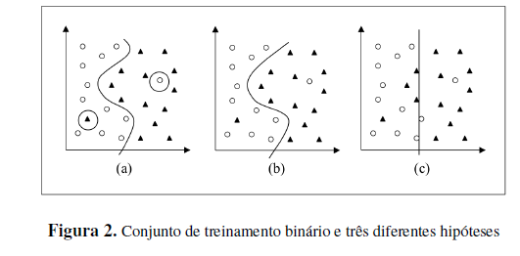

Figura 20 - Conjunto de treinamento binário em três hipóteses diferentes. Fonte: [33]

Na imagem da Figura 20a, tem-se uma hipótese que classifica corretamente todos os exemplos do conjunto de treinamento, incluindo dois possíveis ruídos. Por ser muito específica para o conjunto de treinamento, essa função apresenta elevada suscetibilidade a cometer erros quando confrontada com novos dados. Esse caso representa a ocorrência de um super ajustamento(*overfiting*) do modelo frente aos dados de treinamento [33][34].

Um outro classificador poderia desconsiderar pontos pertencentes a classes opostas que estejam muito próximos entre si como mostra a figura 20c. A nova hipótese considerada, porém, comete muitos erros, mesmo para casos que podem ser considerados simples. Tem-se assim a ocorrência de um sub-ajustamento(*underfiting*), pois o classificador não é capaz de se ajustar mesmo aos exemplos de treinamento.[34]

Um meio termo entre as duas funções descritas é representado na Figura 2b. Esse preditor tem complexidade intermediária e classifica corretamente grande parte dos dados, sem se fixar demasiadamente em qualquer ponto individual.

A Teoria de Aprendizado Estatístico (TAE) estabelece condições matemáticas que auxiliam na escolha de um classificador particular $\hat{f}$ a partir de um conjunto de dados de treinamento. Essas condições levam em conta o desempenho do classificador no conjunto de treinamento e a sua complexidade, com o objetivo de obter um bom desempenho também para novos dados do mesmo domínio. [33][34]

## **3.1 Considerações sobre a Escolha do Classificador**

Na aplicação da TAE, assume-se inicialmente que os dados do domínio em que o aprendizado está ocorrendo são gerados de forma independente e identicamente distribuída (i.i.d.) de acordo com uma distribuição de probabilidade $P\left(x,y\right)$ que descreve a relação entre os dados e os seus rótulos [36, 34]. O erro (também denominado risco) esperado de um classificador $f$ para dados de teste pode então ser quantificado pela Equação 3.1 [35]. O risco esperado mede então a capacidade de generalização de $f$ [37]. Na Equação 1, $c\left(f(x,y\right)$ é uma função de custo relacionando a previsão $f\left(x\right)$ quando a saída desejada é $y$.

$$R\left(f\right)=∫c{f\left(\left(x\right),y\right)}ⅆP\left(x,y\right) (3.1)$$

Infelizmente, não é possível minimizar o risco esperado apresentado na Equação 3.1 diretamente, uma vez que em geral a distribuição de probabilidade $P\left(x,y\right)$ é desconhecida [35]. Tem-se unicamente a informação dos dados de treinamento, também amostrados de $P\left(x,y\right)$. Normalmente utiliza-se o princípio da indução para inferir uma função $\hat{f}$ que minimize o erro sobre esses dados e espera-se que esse procedimento leve também a um menor erro sobre os dados de teste [34]. O risco empírico de $f$, fornecido pela Equação 3.2 mede o desempenho do classificador nos dados de treinamento, por meio da taxa de classificações incorretas obtidas em $T$ [33][35].

$$R_{cm}\left(f\right)=\frac{1}{n}\sum_{i=1}^{n}{c\left((fx_{i}),y_{i}\right)} (3.2)$$

Esse processo de indução com base nos dados de treinamento conhecidos constitui o princípio de minimização do risco empírico [34]. Assintoticamente, com $n→∞$, é possível estabelecer condições para o algoritmo de aprendizado que garantam a obtenção de classificadores cujos valores de risco empírico convergem para o risco esperado [35]. Para conjuntos de dados menores, porém, geralmente não é possível determinar esse tipo de garantia.

A noção expressa nesses argumentos é a de que, permitindo que $\hat{f}$ seja escolhida a partir de um conjunto de funções amplo F, é sempre possível encontrar uma f com pequeno risco empírico. Porém, nesse caso os exemplos de treinamento podem se tornar pouco informativos para a tarefa de aprendizado, pois o classificador induzido pode se super ajustada a eles. Deve-se então restringir a classe de funções da qual $\hat{f}$ é extraída. Existem diversas abordagens para tal. A TAE lida com essa questão considerando a complexidade (também referenciada por capacidade) da classe de funções que o algoritmo de aprendizado é capaz de obter [34]. Nessa direção, a TAE provê diversos limites no risco esperado de uma função de classificação, os quais podem ser empregados na escolha do classificador.

A TAE lida com essa questão considerando a complexidade (também referenciada por capacidade) da classe de funções que o algoritmo de aprendizado é capaz de obter [34][33]. Nessa direção, a TAE provê diversos limites no risco esperado de uma função de classificação, os quais podem ser empregados na escolha do classificador. A próxima seção relaciona alguns dos principais limites sobre os quais as MVSs se baseiam.

### 3.1.1 Limite no risco esperado

Um limite importante fornecido pela TAE relaciona o risco esperado de uma função ao seu risco empírico e a um termo de capacidade. Esse limite, apresentado na Equação 3.3, é garantido com probabilidade $1-θ$, em que $θϵ$ (0,1) é descrita em [36]

$$R\left(f\right)≤R_{emp}(f){+\frac{\sqrt{h\left(\ln\left({2n}/h\right.\right)+1}-l_{n}\left(\frac{θ}{4}\right)}{n}} (3.3)$$

Nessa equação, $h$ denota a dimensão Vapnik-Chervonenkis (VC) [38] da classe de funções $F$ à qual $f$ pertence, $n$ representa a quantidade de exemplos no conjunto de treinamento $T$ e a parcela de raiz na soma é referenciada como termo de capacidade.

A dimensão VC $h$ mede a capacidade do conjunto de funções $F$ [36]. Quanto maior o seu valor, mais complexas são as funções de classificação que podem ser induzidas a partir de $F$. Dado um problema de classificação binário, essa dimensão é definida como o número máximo de exemplos que podem ser particionados em duas classes pelas funções contidas em $F$, para todas as possíveis combinações binárias desses dados.

Para ilustrar esse conceito, considere os três dados apresentados na figura 21 [34].

Pode-se verificar que, para qualquer conformação arbitrária dos rótulos “círculo” e “triângulo” que esses dados possam assumir, é possível determinar retas capazes de separá-los.

Porém, para os quatro pontos ilustrados na Figura 21, existem rótulos para os dados que podem ser separados por uma reta (Figura 22ª), mas também é possível definir rótulos tal que uma só reta seja incapaz de realizar a separação em classes (Figura 22b) [33]. Para uma divisão binária arbitrária desses quatro pontos, deve-se então recorrer a funções de complexidade superior à das retas. Essa observação se aplica a quaisquer quatro pontos no espaço bidimensional.



Figura 21 – Separação de dados por meio de retas. Fonte: Adaptado de [33]

A contribuição principal da equação 3.3 está em afirmar a importância de se controlar a capacidade do conjunto de funções $F$ do qual o classificador é extraído. Interpretando-a em termos práticos, tem-se que o risco esperado pode ser minimizado pela escolha adequada, por parte do algoritmo de aprendizado, de um classificador $\hat{f}$ que minimize o risco empírico e que pertença a uma classe de funções $F$ com baixa dimensão VC $h$. Com esses objetivos, definiu-se um princípio de indução denominado minimização do risco estrutural [33].



Figura 22- Separação de quatro dados por meio de retas. Fonte: Adaptado de [33]

Como no limite apresentado o termo de capacidade diz respeito à classe de funções $F$ e o risco empírico refere-se a um classificador particular $f$, para minimizar ambas as parcelas divide-se inicialmente F em subconjuntos de funções com dimensão VC crescente [33]. É comum referir-se a esse processo como introduzir uma estrutura em $F$, sendo os subconjuntos definidos também denominados estruturas [34]. Minimiza-se então o limite sobre as estruturas introduzidas.

Considera-se subconjuntos $F_{i}$ da seguinte forma: $F_{0}⊂F_{i }⊂….⊂F_{q} ⊂F$. Como cada $F_{i}$ é maior com o crescimento do índice $ⅈ$, a capacidade do conjunto de funções que ele representa também é maior à medida que $ⅈ$ cresce, ou seja, h0 < h1 < ... < hq < h Para um subconjunto particular $F_{k}$, seja ${\hat{f}}_{k}$ o classificador com o menor risco empírico.

A medida que $k$ cresce, o risco empírico de ${\hat{f}}_{k}$ diminui, uma vez que a complexidade do conjunto de classificadores é maior. Porém, o termo de capacidade aumenta com $k$. Como resultado, deve haver um valor ótimo $\overline{k}$ em que se obtém uma soma mínima do risco empírico e do termo de capacidade, minimizando assim o limite sobre o risco esperado. A escolha da função ${\hat{f}}_{\overline{k}}$ constitui o princípio da minimização do risco estrutural. Os conceitos discutidos são ilustrados na figura 23.

Embora o limite representado na equação 3.3 tenha sido útil na definição do procedimento de minimização do risco estrutural, na prática surgem alguns problemas. Em primeiro lugar, computar a dimensão VC de uma classe de funções geralmente não é uma tarefa trivial. Soma-se a isso o fato de que o valor de $h$ poder ser desconhecido ou infinito [35].



Figura 23 - Princípio de minimização do risco estrutural. Fonte: Adaptado de [33]

Para funções de decisão lineares do tipo $f\left(x\right)=w⋅x$, entretando, existem resultados alternativos que relacionam o risco esperado ao conceito de margem [34]. A margem de um exemplo tem relação com sua distância à fronteira de decisão induzida, sendo uma medida da confiança da previsão do classificador. Para um problema binário, em que $y_{1}ϵ \{1-,+1\}$, dada uma função $f$ e um exemplo $x_{i}$, a margem $σ\left(f\left(x_{i}\right)y_{i}\right)$ com que esse dado é classificado por $f$ pode ser calculada pela Equação 3.4 [34]. Logo, um valor negativo de $σ (x_{i},y_{i})$ denota uma classificação incorreta.

$$σ\left(f\left(x_{i}\right)y_{i}\right)=y_{i}f\left(x_{i}\right) (3.4)$$

Para obter a margem geométrica de um dado $x_{i}$ em relação a uma fronteira linear $f\left(x\right)=w⋅x+b$, a qual mede efetivamente a distância de $x_{i}$ à fronteira de decisão, divide-se o termo à direita da Equação 3.4 pela norma de $w$, ou seja, por $\left\|w\right\|$ [34]. Para exemplos incorretamente classificados, o valor obtido equivale à distância com sinal negativo. Para realizar uma diferenciação, a margem da Equação 4 será referenciada como margem de confiança.

A partir do conceito introduzido, é possível definir o erro marginal de uma função $f\left(R_{p}\left(f\right)\right)$ sobre um conjunto de treinamento. Esse erro fornece a proporção de exemplos de treinamento cuja margem de confiança é inferior a uma determinada constante $ρ>0$ (equação 3.5) [33].

$$R_{ρ}\left(f\right)=\frac{1}{n}\sum_{i=1}^{n}{I\left(y_{i}f\left(xi\right)<ρ\right)} (3.5)$$

Na Equação 3.5, $I(q)=1$ se $q$ é verdadeiro e $I(q)=0$ se $q$ é falso.

Existe uma constante $c$ tal que, com probabilidade $1-θϵ$ [0,1], para todo $ρ>0$ e $F$ correspondendo à classe de funções lineares $f\left(x\right)=w⋅x$ com $\left\|x\right\|≤R$ e $\left\|x\right\|≤1$, o seguinte limite se aplica [33]:

$$R\left(f\right)≤R_{p}\left(f\right)+\sqrt{\frac{c}{n}\left(\frac{R^{2}}{ρ^{2}}\right)\log^{2}\left(\frac{n}{ρ}\right)+\log\left(\frac{1}{θ}\right)} (3.6)$$

Como na Equação 3.3, tem-se na Expressão 3.6 novamente o erro esperado limitado pela soma de uma medida de erro no conjunto de treinamento, neste caso o erro marginal, a um termo de capacidade. A interpretação do presente limite é de que uma maior margem $ρ$ implica em um menor termo de capacidade. Entretanto, a maximização da margem pode levar a um aumento na taxa de erro marginal, pois torna-se mais difícil obedecer à restrição de todos os dados de treinamento estarem distantes de uma margem maior em relação ao hiperplano separador. Um baixo valor de $ρ$, em contrapartida, leva a um erro marginal menor, porém aumenta o termo de capacidade. Deve-se então buscar um compromisso entre a maximização da margem e a obtenção de um erro marginal baixo.[33][34]

Como conclusão tem-se que, na geração de um classificador linear, deve-se buscar um hiperplano que tenha margem $ρ$ elevada e cometa poucos erros marginais, minimizando assim o erro sobre os dados de teste e de treinamento, respectivamente. Esse hiperplano é denominado ótimo [34].

Existem diversos outros limites reportados na literatura, assim como outros tipos de medida de complexidade de uma classe de funções [35]. Um exemplo é a dimensão *fatshattering*, que caracteriza o poder de um conjunto de funções em separar os dados com uma margem $ρ$. Os limites apresentados anteriormente, embora possam ser considerados simplificados, provêm uma base teórica suficiente à compreensão de MVS.

Conforme mostrado na figura 24, a máquina de vetores de suporte foi aplicada em quase todos os domínios, incluindo problemas de classificação, previsão / previsão, análise de imagens, reconhecimento de padrões, extração de regras e otimização. A maioria das aplicações que analisamos, cerca de 54%, estão na área de classificação. Os trabalhos nas áreas de agrupamento e previsão representam 9% e 13%, respectivamente, e outros representam 24% de cada um dos trabalhos revisados []

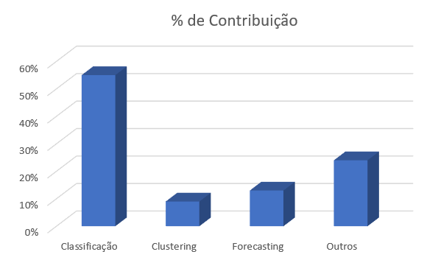

Figura 24 - Aplicação de MVS. Adaptado de []

## **3.2 MVS Linear**

As MVS surgiram pelo emprego direto dos resultados fornecidos pela TAE. Nesta seção é apresentado o uso de MVS na obtenção de fronteiras lineares para a separação de dados pertencentes a duas classes. A primeira formulação, mais simples, lida com problemas linearmente separáveis, definidos adiante [33]. Essa formulação foi posteriormente estendida para definir fronteiras lineares sobre conjuntos de dados mais gerais [38]. A partir desses conceitos iniciais, na Seção 3.3 descreve-se a obtenção de fronteiras não lineares com MVS, por meio de uma extensão das MVS lineares.

## 3.2.1 MVS margens rígidas

As MVS lineares com margens rígidas definem fronteiras lineares a partir de dados linearmente separáveis. Seja $T$ um conjunto de treinamento com $n$ dados $x_{i}∈X$ e seus respectivos rótulos $y_{i}∈Y$, em que $X$ constitui o espaço dos dados e $Y=\{-1,+1\}$. $T$ é linearmente separável se é possível separar os dados das classes $+1$ e $-1$ por um hiperplano [34].

Classificadores que separam os dados por meio de um hiperplano são denominados lineares [33]. A equação de um hiperplano é apresentada na equação 3.7, em que $w⋅x$ é o produto escalar entre os vetores $w$ e $x$, $w$ $∈$ X é o vetor normal ao hiperplano descrito e $\frac{b}{\left\|w\right\|}$ corresponde à distância do hiperplano em relação à origem, com $b∈R$.

$$f\left(x\right)=wx+b=0 (3.7)$$

Essa equação divide o espaço dos dados $X$ em duas regiões: $w⋅x+b>0$ e $w⋅x+b<0$. Uma função sinal $g\left(x\right)=sng\left(f(x\right))$ pode então ser empregada na obtenção das classificações, conforme ilustrado na equação 3.8 [33].

$$g\left(x\right)=sgn\left(f(x\right))=\left\{\begin{aligned}+1 se w⋅x+b>0 \\ -1 se w⋅x+b<0 \end{aligned}\right\} (3.8)$$

A partir de $f\left(x\right)$, é possível obter um número infinito de hiperplanos equivalentes, pela multiplicação de $w$ e $b$ por uma mesma constante [38]. Define-se o hiperplano canônico em relação ao conjunto $T$ como aquele em que $w$ e $b$ são escalados de forma que os exemplos mais próximos ao hiperplano: $w⋅x+b=0$ satisfaçam a equação 3.9 [34].

$$\left|w⋅x_{i}+b\right|=1 (3.9)$$

Essa forma implica nas inequações 10, resumidas na expressão 3.11.

$$\left\{\begin{aligned}w⋅x_{i}+b≥+1 se yⅈ=+1 \\ w⋅x_{i}+b≤-1 se yⅈ=-1\end{aligned}\right. (3.10)$$

$$y_{i}\left(w⋅x_{i}+b\right)-1≥0, ∀(x_{i},y_{i})∈T (3.11)$$

Seja $x_{1}$ um ponto no hiperplano $H_{1}$: $w⋅x+b=+1$ e $x_{2}$ um ponto no hiperplano $H_{2}$: $w⋅x+b=-1$, conforme ilustrado na figura 25. Projetando $x_{1} {- x}_{2}$ na direção de $w$, perpendicular ao hiperplano separador $w⋅x+b=0$, é possível obter a distância entre os hiperplanos $H_{1}$ e $H_{2}$ [33][38]. Essa projeção é apresentada na equação 3.12.



$$\left(x_{1}-x_{2}\right),\frac{w}{\left\|w\right\|}⋅\frac{\left(x_{1}-x_{2}\right)}{\left\|x_{1}-x_{2}\right\|} (3.12)$$

Figura 25- Cálculo da distância d entre os hiperplanos H1 e H2. fonte:adaptado de [15][33]

Tem-se que $w⋅x_{1}+b=+1$ e $w⋅x_{1}+b=-1$. A diferença entre essas equações fornece $w⋅\left(x_{1}-x_{2}\right)=2$. Substituindo esse resultado na Equação 3.12, tem-se:

$$\frac{2}{\left\|w\right\|}\frac{\left(x_{1}-x_{2}\right)}{\left\|x_{1}-x_{2}\right\|} (3.13)$$

Como deseja-se obter o comprimento do vetor projetado, toma-se a norma da Equação 3.13, obtendo:

$$\frac{2}{\left\|w\right\|} (3.14)$$

Essa é a distância $d$, ilustrada na figura 25, entre os hiperplanos $H_{1}$ e $H_{2}$, paralelos ao hiperplano separador. Como $w$ e $b$ foram escalados de forma a não haver exemplos entre $H_{1}$ e $H_{2}$, $\frac{2}{\left\|w\right\|}$ é a distância mínima entre o hiperplano separador e os dados de treinamento. Essa distância é definida como a margem geométrica do classificador linear [33].

A partir das considerações anteriores, verifica-se que a maximização da margem de separação dos dados em relação a $w⋅x+b=0$ pode ser obtida pela minimização de $\left\|w\right\|$ [5]. Dessa forma, recorre-se ao seguinte problema de otimização [34]:

Minimizar $\frac{1}{2}{\left\|w\right\|}^{2} (3.15)$

Com as restrições: $y_{i}\left(w⋅x_{i}+b\right)-1≥0, ∀(1,…n$

As restrições são impostas de maneira a assegurar que não haja dados de treinamento entre as margens de separação das classes. Por esse motivo, a MVS obtida possui também a nomenclatura de MVS com margens rígidas.

O problema de otimização obtido é quadrático, cuja solução possui uma ampla e estabelecida teoria matemática [34]. Como a função objetivo sendo minimizada é convexa e os pontos que satisfazem as restrições formam um conjunto convexo, esse problema possui um único mínimo global [37]. Problemas desse tipo podem ser solucionados com a introdução de uma função Lagrangiana, que engloba as restrições à função objetivo, associadas a parâmetros denominados multiplicadores de Lagrange (Equação 3.16) [34].

$$L\left(w,b,α\right)=\frac{1}{2}{\left\|w\right\|}^{2}-\sum_{i=1}^{n}{α_{i}}(y_{i}\left(wx_{i}+b\right)-1) (3.16)$$

A função Lagrangiana deve ser minimizada, o que implica em maximizar as variáveis $α_{i}$ e minimizar $w$ e $b$ [33]. Tem-se então um ponto de sela, no qual:

$$\frac{∂L}{∂n}=O e \frac{∂L}{∂w}=0 (3.17)$$

A resolução dessas equações leva aos resultados representados nas expressões 3.18 e 3.19

$$\sum_{1=1}^{n}{α_{i}}⋅y_{i}=0 (3.18)$$

$$w=\sum_{1=1}^{n}{α_{i}}⋅y_{i} x_{i} (3.19)$$

Substituindo as equações 3.18 e 3.19 na Equação 3.16, obtém-se o seguinte problema de otimização:

$$Maximizar α\sum_{i=1}^{M}{α_{i}}-\frac{1}{2}\sum_{i,j=1}^{M}{α_{i}}α_{j}y_{i}y_{j}(x_{i}x_{j)} (3.20)$$

Com as restrições: $\left\{\begin{aligned}α_{i}≥0, ∀ⅈ=1,…,n \\ \sum_{i=1}{α_{1}}⋅y_{i}=0\end{aligned}\right.$

Essa formulação é denominada forma dual, enquanto o problema original é referenciado como forma primal. A forma dual possui os atrativos de apresentar restrições mais simples e permitir a representação do problema de otimização em termos de produtos internos entre dados, o que será útil na posterior não-linearização das MVSs (Seção 3.3). É interessante observar também que o problema dual é formulado utilizando apenas os dados de treinamento e os seus rótulos.

Seja $α^{*}$ a solução do problema dual e $w^{*}$ e $b^{*}$ as soluções da forma primal. Obtido o valor de $α^{*}$, $w^{*}$ pode ser determinado pela equação 3.19. O parâmetro $b^{*}$ é definido por $α^{*}$ e por condições de Kühn-Tucker, provenientes da teoria de otimização com restrições e que devem ser satisfeitas no ponto ótimo. Para o problema dual formulado, tem-se [33]:

$$α^{*}\left(y_{i}\left(w^{*}⋅x_{i}+b^{*}\right)-1\right)=0, ∀ⅈ=1,…n (3.21)$$

Observa-se nessa equação que $α_{i}^{*}$ pode ser diferente de $0$ somente para os dados que se encontram sobre os hiperplanos $H_{1}$ e $H_{2}$. Estes são os exemplos que se situam mais próximos ao hiperplano separador, exatamente sobre as margens. Para os outros casos, a condição apresentada na equação 3.21 é obedecida apenas com $α_{i}^{*}$ = 0. Esses pontos não participam então do cálculo de $w^{*}$ (equação 3.19). Os dados que possuem $α_{i}^{*} >0$ são denominados vetores de suporte (SVs, do Inglês *Support Vectors*) e podem ser considerados os dados mais informativos do conjunto de treinamento, pois somente eles participam na determinação da equação do hiperplano separador (equação 3.24) [36].

O valor de $b^{*}$ é calculado a partir dos SVs e das condições representadas na equação 3.21 [34]. Computa-se a média apresentada na equação 3.22 sobre todos $x_{j}$ tal que $α_{j}^{*}$ > 0, ou seja, todos os SVs. Nessa equação, $n_{SV}$ denota o número de SVs.

$$b^{*}=\frac{1}{n_{SV}}\sum_{x_{j}∈SV}{\frac{1}{y_{j}}}-w^{*}⋅x_{j} (3.22)$$

Substituindo $w^{*}$ pela expressão na equação 3.19, tem-se:

$$b^{*}=\frac{1}{n_{VS}}\sum_{x_{j}∈SV}{(\frac{1}{y_{j}}}-\sum_{x_{i}∈SV}{α_{i}^{*}}y_{i}(x_{i}⋅x_{j})) (3.23)$$

Como resultado final, tem-se o classificador $g\left(x\right)$ apresentado na equação 3.24, em que sgn representa a função sinal, $w^{*}$ é fornecido pela equação 3.19 e $b^{*}$ pela equação 3.23.

$$g\left(x\right)=sgn\left(f(x)\right)=sng\left(\sum_{x_{i}∈SV}{y_{i}α_{i}^{*}x_{i}}⋅x+b^{*}\right) (3.24)$$

Esta função linear representa o hiperplano que separa os dados com maior margem, considerado aquele com melhor capacidade de generalização de acordo com a TAE. Essa característica difere as MVSs lineares de margens rígidas Redes Neurais Perceptron, em que o hiperplano obtido na separação dos dados pode não corresponder ao de maior margem de separação [33].

### 3.2.2 MVS margem suave

Em situações reais, é difícil encontrar aplicações cujos dados sejam linearmente separáveis. Isso se deve a diversos fatores, entre eles a presença de ruídos e outliers nos dados ou à própria natureza do problema, que pode ser não linear. Nesta seção as SVMs lineares de margens rígidas são estendidas para lidar com conjuntos de treinamento mais gerais. Para realizar essa tarefa, permite-se que alguns dados possam violar a restrição da equação 3.15. Isso é feito com a introdução de variáveis de folga $ξⅈ$, para todo $ⅈ=1…n$ [37]. Essas variáveis relaxam as restrições impostas ao problema de otimização primal, que se tornam [38]:

$$y_{i}\left(wx_{i}+b\right)≥1-ξⅈ, ξⅈ≥0, ∀ⅈ=1,…n (3.25)$$

A aplicação desse procedimento suaviza as margens do classificador linear, permitindo que alguns dados permaneçam entre os hiperplanos e também a ocorrência de alguns erros de classificação. Por esse motivo, as MVSs obtidas neste caso também podem ser referenciadas como MVSs com margens suaves.

Um erro no conjunto de treinamento é indicado por um valor de $ξⅈ$ maior que 1. Logo, a soma dos $ξⅈ$ representa um limite no número de erros de treinamento [36]. Para levar em consideração esse termo, minimizando assim o erro sobre os dados de treinamento, a função objetivo da equação 3.15 é reformulada como:

$$Minimizar \frac{1}{2}{\left\|w\right\|}^{2}+C\sum_{i=1}^{n}{ξi} (3.26)$$

A constante $C$ é um termo de regularização que impõe um peso à minimização dos erros no conjunto de treinamento em relação à minimização da complexidade do modelo [37]. A presença do termo $\sum_{i=1}^{n}{ξi}$ no problema de otimização também pode ser vista como uma minimização de erros marginais, pois um valor de $ξⅈ ϵ (0,1)$ indica um dado entre as margens.

Novamente o problema de otimização gerado é quadrático, com as restrições lineares apresentadas na equação 3.25. A sua solução envolve passos matemáticos semelhantes aos apresentados anteriormente, com a introdução de uma função Lagrangiana e tornando suas derivadas parciais nulas. Tem-se como resultado o seguinte problema dual:

Maximizar $\sum_{i=1}^{n}{αi}-\frac{1}{2}\sum_{i,j=1}^{n}{α_{i}α_{j}y_{1}}⋅y_{j}(x_{i}x_{j}) (3.27)$

Com as restrições $\left\{\begin{aligned}0≤α_{i}x≤C , ∀ⅈ=1…n \\ \sum_{i=1}^{n}{α_{i}y_{i}}=0\end{aligned}\right.$

Pode-se observar que essa formulação é igual à apresentada para as SVMs de margens rígidas, a não ser pela restrição nos $α_{i}$, que agora são limitados pelo valor de $C$.

Seja $α^{*}$ a solução do problema dual, enquanto $w^{*}$, $b^{*}$ e $ξ^{*}$ denotam as soluções da forma primal. O vetor $w^{*}$ continua sendo determinado pela equação 3.19. As variáveis ${ξi}^{*}$ podem ser calculadas pela Equação 3.28 [33].

$${ξi}^{*}=max \{0,1-y_{i}\sum_{j=1}^{n}{y_{j}α_{j}^{*}x_{j}}x_{i}+ b^{*}\} (3.28)$$

A variável $b^{*}$ provém novamente de $α^{*}$ e de condições de Kühn-Tucker, que neste caso são [33]:

$$α_{i}^{*}\left(y_{i}\left(w^{*}⋅x_{i}+b^{*}\right)-1+ξⅈ^{*}\right)=0 (3.29)$$

$$\left(C-α_{i}^{*}\right)ξⅈ^{*}=0 (3.30)$$

Como nas MVSs de margens rígidas, os pontos $x_{i}$ para os quais $α_{i}^{*}$ > 0 são denominados vetores de suporte (SVs), sendo os dados que participam da formação do hiperplano separador. Porém, neste caso, pode-se distinguir tipos distintos de SVs [33]. Se $α_{i}^{*}$ < C, pela Equação 33, $ξⅈ^{*}$ = 0 e então, da equação 32, estes SVs encontram-se sobre as margens e também são denominados livres. Os SVs para os quais $α_{i}^{*}$ = C podem representar três casos [33]: erros, se $ξⅈ^{*}> 1$; pontos corretamente classificados, porém entre as margens, se 0 < $ξⅈ^{*}$ ≤ 1; ou pontos sobre as margens, se $ξⅈ^{*}$ = 0. O último caso ocorre raramente e os SVs anteriores são denominados limitados. Na Figura 26 são ilustrados os possíveis tipos de SVs. Pontos na cor cinza representam SVs livres. SVs limitados são ilustrados em preto. Pontos pretos com bordas extras correspondem a SVs limitados que são erros de treinamento. Todos os outros dados, em branco, são corretamente classificados e encontram-se fora das margens, possuindo $ξⅈ^{*}$ = 0 e $α_{i}^{*}$ = 0.



Figura 26 -Tipos de SVs: livres (cor cinza) e limitados (cor preta). Fonte : Adaptado de [33]

Para calcular $b^{*}$, computa-se a média da Equação 3.22 sobre todos SVs $x_{j}$ entre as margens, ou seja, com $α_{i}^{*}$ < C [34].

Tem-se como resultado final a mesma função de classificação representada na equação 3.24, porém neste caso as variáveis $α_{i}^{*}$ são determinadas pela solução da expressão 3.27.

## **3.3 SVMs Não Lineares**

As MVSs lineares são eficazes na classificação de conjuntos de dados linearmente separáveis ou que possuam uma distribuição aproximadamente linear, sendo que a versão de margens suaves tolera a presença de alguns ruídos e *outliers*. Porém, há muitos casos em que não é possível dividir satisfatoriamente os dados de treinamento por um hiperplano. Um exemplo é apresentado na Figura 27a, em que o uso de uma fronteira curva seria mais adequada na separação das classes.[33][35]



Figura 27 -(a) Conjunto de dados não linear; (b) Fronteira não linear no espaço de entradas; (c). Fonte: Adaptado de [33][35]

As MVSs lidam com problemas não lineares mapeando o conjunto de treinamento de seu espaço original, referenciado como de entradas, para um novo espaço de maior dimensão, denominado espaço de características (*feature space*) [34]. Seja $ϕ:X→β$ um mapeamento, em que X é o espaço de entradas e $β$ denota o espaço de características. A escolha apropriada de $ϕ$ faz com que o conjunto de treinamento mapeado em $β$ possa ser separado por uma MVS linear.

O uso desse procedimento é motivado pelo teorema de Cover [33]. Dado um conjunto de dados não linear no espaço de entradas $X$, esse teorema afirma que $X$ pode ser transformado em um espaço de características $β$ no qual com alta probabilidade os dados são linearmente separáveis. Para isso duas condições devem ser satisfeitas. A primeira é que a transformação seja não linear, enquanto a segunda é que a dimensão do espaço de características seja suficientemente alta.

Para ilustrar esses conceitos, considere o conjunto de dados apresentado na figura 27a [35]. Transformando os dados de $R$ para $R^{2}$ com o mapeamento representado na equação 3.31, o conjunto de dados não linear em $R^{2}$ torna-se linearmente separável em $R$ (Figura 8c).

É possível então encontrar um hiperplano capaz de separar esses dados, descrito na equação 3.32. Pode-se verificar que a função apresentada, embora linear em $R^{2}$ (figura 27c), corresponde a uma fronteira não linear em $R$ (Figura 8b).

$$ϕ\left(x\right)=ϕ\left(x_{1},x_{2}\right)=\left(x_{1}^{2},\sqrt{2x_{1}}x_{2}, x_{2}^{2}\right) (3.31)$$

$$f\left(x\right)=w⋅ϕ\left(x\right)+b=w_{1}⋅x_{1}^{2}+w_{2}\sqrt{2}x_{1}x_{2}+w_{3}x_{2}^{2}+b=0 (3.32)$$

Logo, mapeia-se inicialmente os dados para um espaço de maior dimensão utilizando $ϕ$ e aplica-se a SVM linear sobre este espaço. Essa encontra o hiperplano com maior margem de separação, garantindo assim uma boa generalização. Utiliza-se a versão de MVS linear com margens suaves, que permite lidar com ruídos e *outliers* presentes nos dados. Para realizar o mapeamento, aplica-se $ϕ$ aos exemplos presentes no problema de otimização representado na equação 3.27, conforme ilustrado a seguir na eq3.33:

Maximizar $\sum_{i=1}^{n}{α_{i}}-\frac{1}{2}\sum_{i,j=1}^{n}{α_{i}α_{j}y_{i}}⋅y_{j}\left({ϕ(x}_{i}\right) ϕ{(x}_{j})) (3.33)$

Sob as restrições da equação 3.27. De forma semelhante, o classificador extraído se torna:

$$g\left(x\right)=sgn\left(f(x\right))=sgn\left(\sum_{x_{i}∈sv}{α_{1}^{*}y_{i}ϕ\left(x_{i}\right)}⋅ϕ\left(x\right) +b^{*}\right) (3.34)$$

Como $β$ pode ter dimensão muito alta (até mesmo infinita), a computação de $ϕ$ pode ser extremamente custosa ou inviável. Porém, percebe-se pelas equações 3.33, 3.34 que a única informação necessária sobre o mapeamento é de como realizar o cálculo de produtos escalares entre os dados no espaço de características, pois tem-se sempre $ϕ\left(x_{i}\right)⋅ϕx_{j}$, para dois dados $x_{i}$ e $x_{\dot{J}}$, em conjunto. Isso é obtido com o uso de funções denominadas Kernels.

Um Kernel $K$ é uma função que recebe dois pontos $x_{i}$ e $x_{\dot{J}}$ do espaço de entradas e computa o produto escalar desses dados no espaço de características [33]. Tem-se então:

$${K(x}_{i},x_{\dot{J}})= ϕ\left(x_{i}\right)⋅ϕx_{j} (3.35)$$

Para o mapeamento apresentado na equação 3.31 e dois dados e ${x_{i}=(x}_{1ⅈ},x_{2i})$ ${x_{j}=(x}_{1j},x_{2j})$ em $R^{2}$, por exemplo, o Kernel é dado por [39]:

$$K\left(x_{i},x_{j}\right)=\left(x_{1ⅈ}, \sqrt{2}x_{1i}x_{2i}{, x}_{2ⅈ}^{2}\right)⋅ \left(x_{1j}, \sqrt{2}x_{1j}x_{2j}{, x}_{2j}^{2}\right)={\left(x_{i}⋅x_{j}\right)}^{2} (3.36)$$

É comum empregar a função Kernel sem conhecer o mapeamento $ϕ$, que é gerado implicitamente. A utilidade dos Kernels está, portanto, na simplicidade de seu cálculo e em sua capacidade de representar espaços abstratos.

Para garantir a convexidade do problema de otimização formulado na equação 33 e também que o Kernel represente mapeamentos nos quais seja possível o cálculo de produtos escalares conforme a equação 3.35, utiliza-se funções Kernel que seguem as condições estabelecidas pelo teorema de Mercer [33]. De forma simplificada, um Kernel que satisfaz as condições de Mercer é caracterizado por dar origem a matrizes positivas semi-definidas $K$, em que cada elemento é definido por $K_{ij}=K\left(x_{i}⋅x_{j}\right)$, para todo $ⅈ,j=1…n$ [38].

Alguns dos Kernels mais utilizados na prática são os Polinomiais, os Gaussianos ou RBF (Radial-Basis Function) e os Sigmoidais, listados na figura 28. Cada um deles apresenta parâmetros que devem ser determinados pelo usuário, indicados também na tabela. O Kernel Sigmoidal, em particular, satisfaz as condições de Mercer apenas para alguns valores de $δ$ e $k$. Os Kernels Polinomiais com $d=1$ também são denominados lineares.[31]

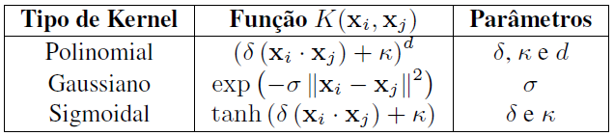

Figura 28 - Funções kernel mais comuns. Fonte: Adaptado de [8][33]

Apesar de o MVS apresentar bom poder de generalização [31], seu desempenho depende da seleção de parâmetros na função de kernel do classificador. A escolha de parâmetros inadequados pode resultar em decréscimo na acurácia dos resultados. Atualmente não existe um método universal para guiar a seleção de parâmetros do kernel.

As representações Kernel trabalham com a projeção dos dados em um espaço de características com alta dimensão para permitir a classificação em espaços não-linearmente separáveis. Trata-se, em primeira instância, de uma estratégia de pré-processamento que envolve mudar a representação de dados da seguinte forma, figura 29:

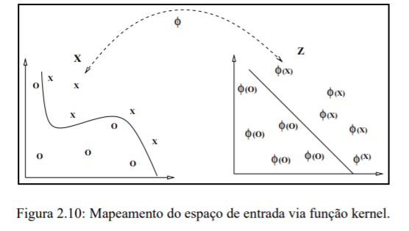

Figura 29 - Mapeamento de um espaço de entrada via função kernel.Fonte: adaptado de []

Dentro da aplicação de MVS no ambiente de IBM SPSS Modeler realizada neste trabalho, as modificações dos parâmetros ocorrem dentro de opções especializadas de MVS node, ainda na etapa de pré-processamento, como mostrado na figura 30, permitindo ajustar o processo de treinamento, após a seleção da ferramenta. Necessitando sair do modo *simple* e selecionar o modo *expert*, para variar valores de parâmetros ou modificar a função kernel usada na aplicação.

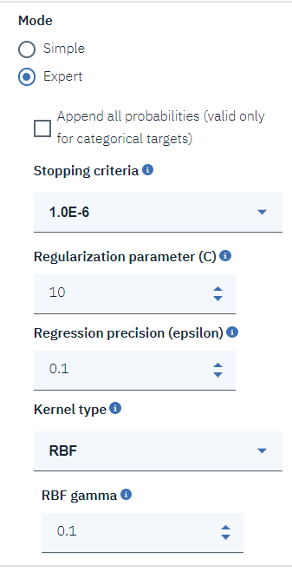

Figura 300- Parâmetros do kernel rbf

A partir dos conceitos obtidos em [40], é de fácil identificação o local de modificação dos padrões dos kernel aplicados na modelagem de MVS. Sendo possível executar modificações diversas entre o tipo de função do kernel usada para a transformação, sendo, portanto, aconselhável experimentar as várias opções de kernel e verificação de validações de acordo com a definição dos respectivos parâmetros.

Serão feitas as seguintes definições desses parâmetros com base em [40][23]:

**Stoping Criteria:** Determina quando parar o algoritmo de otimização. Os valores variam de 1.0E-1 a 1.0E-6; o padrão é 1.0E – 3. Reduzir o valor resulta em um modelo mais preciso, mas o modelo levará mais tempo para treinar.

**Parâmetro de Margem)(C):** Controla o compromisso entre maximizar a margem e minimizar o termo do erro de treinamento. O valor normalmente deve estar entre 1 e 10, inclusive; o padrão é 10. O aumento do valor aprimora a precisão da classificação (ou reduz o erro de regressão) para os dados de treinamento, mas isso também pode levar ao ajuste excessivo.

**Precisão de Regressão ($ε$):** Usado apenas se o nível de medição do campo de destino for contínuo. Faz com que erros sejam aceitos, desde que sejam menores que o valor especificado no preenchimento de $ε$. Aumentar o valor pode resultar em modelagem mais rápida, mas à custa de perca de precisão.

**RBF Gama($γ$):** Ativado apenas se o tipo de kernel estiver definido como RBF. O valor normalmente deve estar entre 3 / k e 6 / k, onde k é o número de campos de entrada. Por exemplo, se houver 12 campos de entrada, vale a pena tentar valores entre 0,25 e 0,5. Aumentar o valor melhora a precisão da classificação (ou reduz o erro de regressão) para os dados de treinamento, mas isso também pode levar ao ajuste excessivo (overfiting).

O modelo gerado através da simulação usando MVS cria um ou mais campos extras dependendo da aplicação. A seguir uma tabela de interpretação do novo campo criado após a simulação de MVS dentro do SPSS Modeler

|  |  |
| --- | --- |
| Novo nome do campo | Descrição |
| $ S-Class | Valor para a classe prevista pelo modelo. |
| $SP-Class | propensão da classe SP para esta previsão (a probabilidade dessa previsão ser verdadeira, um valor de 0,0 a 1,0). |

# **CAPITULO 4**

# **4 MATERIAIS e MONTAGEM**

## **4.1 System On Chip Esp 8266**

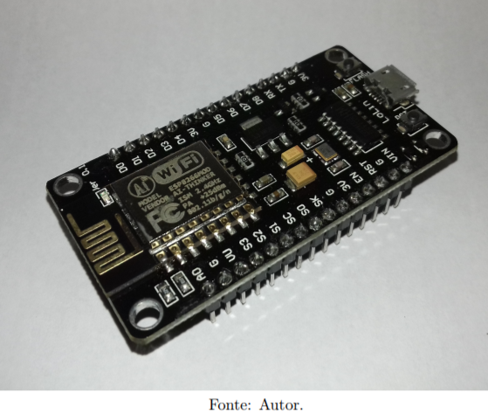

Figura 31- ESP 8266 . Fonte: O próprio autor.

O ESP8266 é um microcontrolador produzido pela empresa Espressif Systems. Uma característica relevante deste microcontrolador é que ele é capaz de fazer comunicação via Wi-Fi e tem um baixo custo, algo em torno de 3 usd. Além da comunicação por Wi-Fi (seguindo o protocolo IEEE 802.11 bgn), este microcontrolador conta com 16 portas GPIO, comunicação I 2C, UART, SPI, um módulo ADC, um CPU da Tensilica L106 de 32-bit com a arquitetura Xtensa, clock de 80MHz podendo chegar a 160MHz[41].

É um conjunto de alto desempenho, interação wireless, projetado para espaços pequenos com restrição de consumo de energia para plataformas móveis. Ele fornece a capacidade de incorporar Wi-Fi dentro de outros sistemas, podendo funcionar como aplicativo independente, com menor custo e com um mínimo de espaço. O diagrama de blocos do ESP8266 é ilustrado na figura 32.

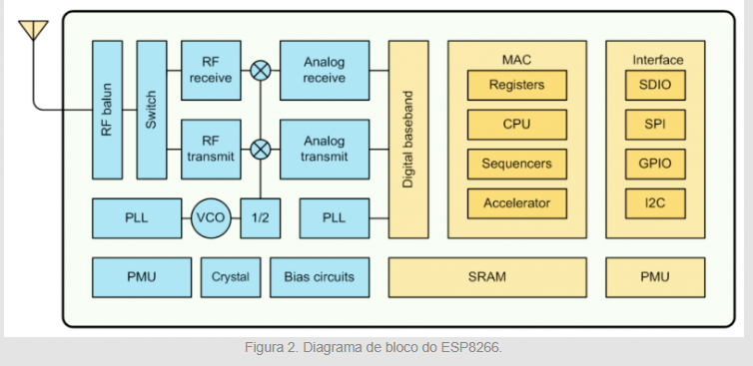

Figura 32 - Diagrama de Blocos ESP8266; Fonte: Espressif systens

O microcontrolador pode rodar aplicações que usam Wi-Fi e também pode servir de adaptador Wi-Fi para outro microcontrolador, utilizando uma comunicação como I2C, SPI ou UART. A parte de RF do microcontrolador é formada pelos seguintes principais blocos: receptor, transmissor, gerador de *clock* de alta precisão, reguladores e gerenciador de energia.[41]

Para contornar os problemas gerados pelas condições adversas do canal de comunicação, são integrados no ESP8266 filtros RF, controle automático de ganho (AGC) e circuitos que cancelam o *offset* do nível DC. O transmissor converte o sinal em quadratura para um sinal em banda passante de 2,4GHz, e utiliza um amplificador CMOS para ligar a antena. Todos os componentes utilizados pelo gerador de *clock* estão integrados no microcontrolador.

O principal motivo da escolha deste microcontrolador foi sua capacidade de processamento e forma de comunicação através do protocolo SPI.

### 5.1.1Comunicação SPI

É um protocolo de dados serial síncrono usado por microcontroladores para se comunicar com um ou mais dispositivos periféricos em alta velocidade em curtas distâncias. Também pode ser usado para comunicação entre dois microcontroladores. Com uma conexão SPI, sempre há um dispositivo mestre (geralmente um microcontrolador) que controla os dispositivos periféricos. É uma conexão *full duplex*, o que significa que os dados são enviados e recebidos simultaneamente. A taxa de transmissão máxima é superior à do sistema de comunicação I2C.

A comunicação SPI possui algumas características básicas. Primeiramente os sinais de comunicação possuem uma direção fixa e definida. Isso significa que sempre existem dois transistores que definem o estado de um pin (*Push-Pull*). Esse recurso é uma das grandes diferenças entre outras comunicações seriais como I2C e *OneWire*, que possui o mesmo barramento de dados para os sinais de entrada e saída através do esquema de abertura (*pull-up*).

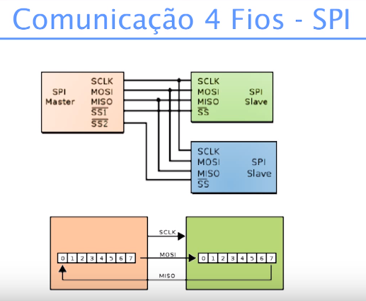

Figura 33 - Comunicação SPI. Fonte:

Normalmente, existem três linhas comuns a todos os dispositivos:

* MISO (*Master In Slave Out*) - A linha *Slave* para enviar dados ao mestre, MOSI (*Master Out Slave In*) - A linha *Master* para o envio de dados aos periféricos,
* SCK (*Serial Clock*) - O pulso de *clock* sincroniza a transmissão de dados gerada pelo mestre.
* SS (*Slave Select*) - o pino em cada dispositivo que o mestre pode usar para ativar e desativar dispositivos específicos.

Além do *clock* e sinal de seleção esse tipo de comunicação possui potencial de fazer comunicação simultânea: basicamente à medida que os bits estão saindo do mestre(out), eles podem fazer o caminho inverso ao mesmo tempo. O mais comum é um trânsito de uma via somente. [41]

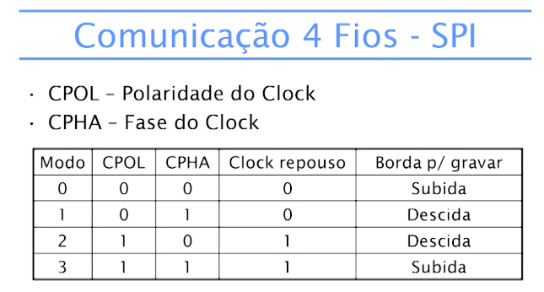

Figura 34 - Clock SPI. Fonte:

Pode trabalhar em diversas polaridades do *clock*, desta forma se no repouso do *clock* está *low/high*, é possível identificar se o dado está disponível. A mudança do *clock* significa que se tem um dado para processar.

Micro *wire*, trata somente da comunicação em MODE 0 em *half duplex*, enquanto somente um dado transita com dados.

Quando o pino de *Slave Select* está baixo, ele se comunica com o mestre. Quando está alto, ignora o mestre. Isso permite que seja possível vários dispositivos SPI compartilhando as mesmas linhas MISO, MOSI e CLK.

Para escrever uma rotina de código para um novo dispositivo SPI, é necessário observar os seguintes quesitos:

* Qual é a velocidade máxima do SPI que o dispositivo pode usar. Isso é controlado pelo primeiro parâmetro em *SPISettings*. Se for usado um um chip classificado em 15 MHz, usa-se 15000000.
* A entrada de dados é controlada pelo parâmetro SPISettings, MSBFIRST ou LSBFIRST. A maioria dos chips SPI usa o primeiro pedido de dados do MSB.

O padrão SPI é flexível e cada dispositivo o implementa de maneira um pouco diferente. Isso significa que se deve prestar atenção especial as amostras de dados do dispositivo ao desenvolver uma rotina.

## **4.2 Accelerometer Mems Adxl 345**

Basicamente, todos os tipos de acelerômetros traduzem o sinal externo de aceleração em um deslocamento correspondente de sua massa móvel, também conhecida como massa inercial ou de prova. Este deslocamento pode ser detectado através de diferentes esquemas de medição, sendo que os mais comuns são: capacitivo, piezoelétrico, piezoresistivo, ressonante e óptico (YADI; AYAZI; NAJAFI, 1998; KRISHNAN et al., 2007).

As principais especificações que devem ser consideradas na seleção de um acelerômetro são discutidas em seguida.

• Sensibilidade: fator de escala de um sensor, medida em termos de mudança na saída para uma alteração no sinal de entrada. É uma referência à habilidade do sensor em detectar movimento e é normalmente especificada em mV/g;

• Largura de Banda (“*Bandwidth*”): é a faixa de frequências para a qual o sensor é aplicável. É normalmente especificado em Hertz(Hz), sendo tipicamente limitada a 1/5 da primeira frequência de ressonância (HARRIS; CREDE, 1976);

•Estabilidade: define o quão constante é o sinal de saída em condições de entrada constantes, sendo a alteração na saída chamada de deriva (“*drift*”). Acelerômetros para uso em aplicações de alto desempenho (aeroespaciais), devem apresentar alta estabilidade e por isso são muito mais caros que os utilizados em produtos de consumo, como videogames e celulares.

•Resolução: menor nível de aceleração detectável pelo sensor e é limitada pelo nível de ruído do sensor. É normalmente especificada em mili-g (mg) ou micro-g (µg);

•Alcance Dinâmico (“*Dynamic* *Range*”): é a faixa de valores de acelerações que podem ser medidas pelo sensor. O limite inferior é determinado pela resolução do dispositivo e o superior pela sua saturação, que é o ponto a partir do qual o sensor perde a linearidade na sua resposta;

•Confiabilidade: descreve a probabilidade de o dispositivo desempenhar adequadamente suas funções, durante um período de tempo especificado e dentro de condições operacionais pré-estabelecidas;

• Custo: tem importância menor para dispositivos de alto desempenho, no entanto, é talvez a característica mais importante em aplicações de consumo.

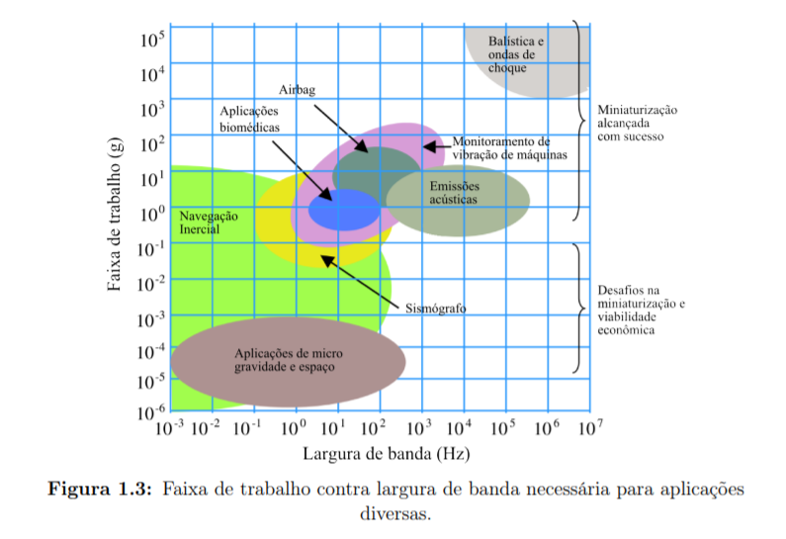

Figura 35 - Faixa de trabalho x Largura de banda para diferentes aplicações de acelerômetros. Fonte:

As origens do uso da tecnologia do sistema micro-eletromecânico (MEMS) é datada de abril de 1954, quando um artigo de Smith (1954), depois do Bell Telephone Laboratories, foi publicado na Physical Review. Quando é descrita nas referências bibliográficas pela primeira vez certos efeitos sensíveis ao estresse no silício e no germânio, denominados piezo resistência. Em meados da década de 1950, os pesquisadores começaram a investigar se as mesmas tecnologias que produziram o transistor, que posteriormente revolucionou a incipiente indústria eletrônica, poderia ser aplicada aos sensores. []

Mostrando que os sensores eletromecânicos volumosos anteriormente bastante utilizados podem ser substituídos por dispositivos pequenos e robustos da mesma maneira que o transistor substituiu a válvula termiônica. O artigo de Smith foi seguido no ano seguinte pela provavelmente a primeira publicação a considerar essa possibilidade (Paul e Pearson) e, no início dos anos 1960, a série de artigos do Honeywell Research Center e do Bell Labs descreveu a primeira pressão do diafragma de silício. sensores e extensômetros (Thurston, Tufte et al.). O interesse na tecnologia de sensores de silício cresceu dramaticamente e, no final dos anos 60, vários pioneiros americanos comercializavam os primeiros sensores de pressão de silício. Esses padrões eram brutos para os padrões atuais, mas no início dos anos 70 os desenvolvimentos em micromáquina, como era então chamado, e as melhorias no processamento de silício levaram a sensores com geometrias de que produziram desempenho superior.

Os Acelerômetros do tipo MEMS (Micro-ElectroMechanical Systems) detiveram grande impacto comercial com aplicação nos mais diversos campos. Sua criação foi motivada além de tudo pelo avanço da indústria para atender a diferentes tecnologias. Os acelerômetros comerciais são baseados na medição das componentes cartesianas do vetor de aceleração gravitacional, comumente encontrados no mercado oferecendo boa resposta à aceleração dinâmica resultante de movimento, baixa demanda de energia e baixa tensão de excitação. Suas dimensões permitem a integração estrutural ao conjunto do dispositivo a ser monitorado. []

O acelerômetro piezoelétrico é o mais recomendado para aplicações em Manutenção Preditiva (MARTINS, 2000), pois a resposta de frequência estende-se até dezenas de kHz, deslocamento e velocidade podem ser obtidos a partir da integração elétrica da aceleração e, medição de transientes é geralmente melhor relatada por aceleração do que deslocamento ou velocidade. São também comercializados os do tipo *Integrated Circuit Piezoelectric*, ICP, que possuem incorporado o circuito integrado de condicionamento do sinal. Este tipo de transdutor necessita, para isso, ser alimentado com uma corrente externa fornecida por outro dispositivo conhecido como Signal Conditioner. Em seguida, o sinal é enviado para o filtro antialiasing incorporado no CAD. Entretanto, o uso de acelerômetros é limitado devido ao relativo alto custo deste transdutor.

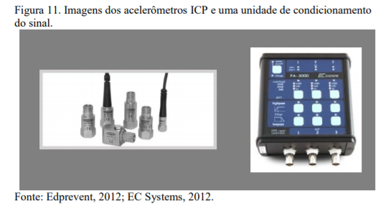

Figura 36 - Acelerômetro ICP e uma unidade de condicionamento de sinal. Fonte:

Neste trabalho foi analisado o comportamento do acelerômetro MEMS ADXL345 fabricado pela empresa AnalogDevice.

**ADXL 345**

O ADXL343 ,figura 38, é um MEMS versátil de 3 eixos, saída digital e facilmente configurado para faixas de trabalho diferentes. Faixas de medição e largura de banda selecionáveis além de detecção de movimento integrada e configurável o tornam adequado para a detecção aceleração em diversas aplicações. Robustez para 10.000 g de choque e uma ampla faixa de temperatura (-40 ° C a + 85 ° C) permitir o uso do acelerômetro mesmo em ambientes agressivos.

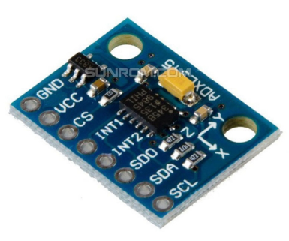

Figura 37 - Acelerômtro ADXL345

O ADXL345 mede a aceleração com alta resolução (13 bits) medição até ± 16 g. Os dados da saída digital são formatados de16 bits complementam e são acessíveis através de um SPI ou I2C. Ele pode medir a aceleração estática da gravidade em aplicações com sensor de inclinação, bem como a aceleração dinâmica resultante do movimento ou choque.

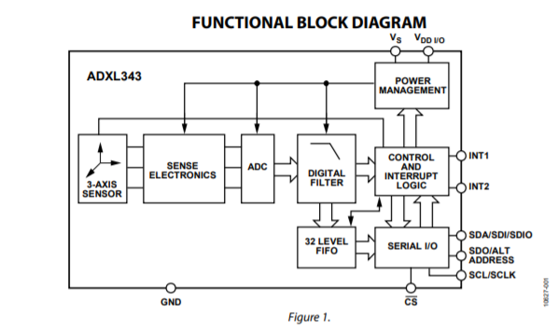

Figura 38 - Diagrama de blocos ADXL345

O ADXL343 possui uma faixa de medição selecionável de ± 2 g, ± 4 g, ± 8 g, ou ± 16 g. Ele mede a aceleração dinâmica resultante de movimento ou choque e aceleração estática, como a gravidade, que permite que o dispositivo seja usado como um sensor de inclinação.

O sensor é uma estrutura micro-usinada em superfície de polissilício construído em cima de uma pastilha de silicone. Molas de polissilício suspendem a estrutura sobre a superfície da bolacha e fornecer uma resistência contra forças devido à aceleração aplicada.

Agindo como um transdutor o qual permite transformar energia mecânica em energia elétrica, sendo sua fonte de informação a aceleração do sistema. É formado por três estruturas fundamentais, a massa sísmica, uma região de molas e as estruturas ou dedos capacitivos os dedos capacitivos se encontram nos dois lados da massa sísmica, figura 40, e tem a mesma capacitância na posição de equilíbrio mecânico. Ao se aplicar uma aceleração na massa sísmica que conectada fisicamente com as placas dos condensadores, altera a distância ou a superfície entre os dedos capacitivos, alterando a capacitância do condensador. Essa capacitância é proporcional à aceleração aplicada no sistema (TEZ; AKIN, 2013).

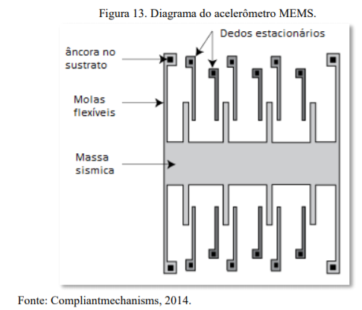

Figura 39 - Diagrama do acelerômetro MEMS

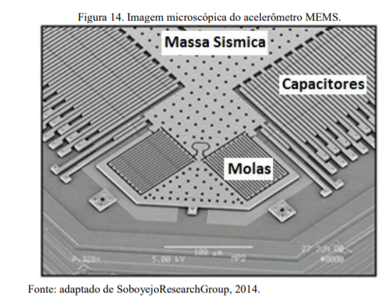

Figura 40 - Imagem microscópica do acelerômetro MEMS.

A deflexão da estrutura é medida usando capacitores diferenciais que consistem em placas fixas independentes e placas fixadas a massa em movimento. A aceleração desvia a massa de prova e desequilibra o capacitor diferencial, resultando em uma saída do sensor cuja amplitude é proporcional à aceleração. Demodulação sensível à fase é usado para determinar a magnitude e a polaridade da aceleração.

O acelerômetro capacitivo MEMS é governado pela seguinte equação:

$$V_{sense}=\frac{2C_{s}}{2C_{s}+C_{p}+C_{gs}+C_{gd}}⋅\frac{V_{m}}{{ω_{n}}^{2}d}⋅a$$

Onde $V_{sense}$ é a tensão de saída, $C_{s}$ é capacitância nos dedos capacitivos, $C_{p}$ é a capacitância parasita, $C_{gs}$ e $C_{gd}$ são duas capacitâncias do transistor MOS, $V_{m}$ é amplitude do sinal modulado, $d$ é a distância entre os dedos capacitivos do sensor, $ω_{n}$ é a frequência de ressonância mecânica do transdutor e $a$ é aceleração a ser medida.

Um acelerômetro típico MEMS tem frequência de ressonância 6 kHz, 1,5 µm na separação dos dedos capacitivos e uma sensibilidade de capacitância de 0,4 fF/g. Em um sinal de modulação de um 1 V de amplitude, a sensibilidade da tensão global é de cerca de 1 mV/g (JIANGFENG, 2004).

No caso da Manutenção Preditiva, as vibrações das máquinas rotativas geram sinais estacionários, que normalmente resultam da superposição de sinais senoidais com amplitudes e frequências diferentes. As características do acelerômetro que tem relação com esses dados são:

* Faixa de frequência (*Bandwith*) de medição.
* O limite de amplitude (*Acceleration Range*) que especifica o valor máximo de aceleração que pode ser medido com precisão, em “g”.

### 4.2.1 Spi No Adxl345

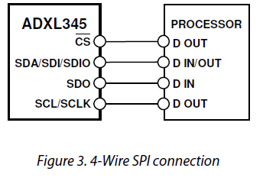

Figura 41 - Conexão SPI ADXL 345

For SPI, either 3-wire or 4-wire configuration is possible, as shown in the connection diagrams in Figure 3 and Figure 4. Clearing the SPI bit in the **DATA_FORMAT** register selects 4-wire mode while setting the SPI bit selects 3-wire mode. The maximum SPI clock speed is 5 MHz.

CS is the serial port enable line, and is controlled by the SPI master. It must go low at the start of transmissions and back high at the end as shown in Figure 5. SCLK is the serial port clock and is supplied by the SPI master. It is stopped high when CS is high, during period of no transmission. SDI and SDO are the serial data in and out respectively. Data should be sampled at the rising edge of SCLK.

To read or write multiple bytes in a single transmission, the

Multi-Byte bit, located after the R/W bit in the first byte transfer, must be set. After the register addressing and the first byte of data, continued clock pulses will cause the ADXL345 to point to the next register for read or write. Continued clock pulses will continue to shift the register that is pointed to until the clock pulses are ceased and CS is de-asserted. To perform reads or writes on different, non-sequential registers, CS must be de-asserted between transmissions and the new register must be addressed separately.

## **4.3 Sct-013**

Sensor SCT 013 (PODE IR NO APENDICE TB )

Sensor de corrente SCT-013-000 é uma ótima opção onde pode-se verificar correntes de até 100A e que não seja invasivo. Muito usado em projetos de automação residencial como medidores de corrente elétrica, proteção de motores AC/DC, iluminação e dentre outros.

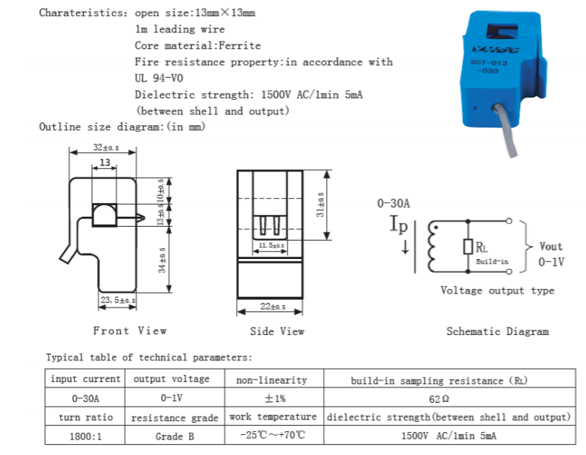

Figura 42 - OVERVIEW sct013

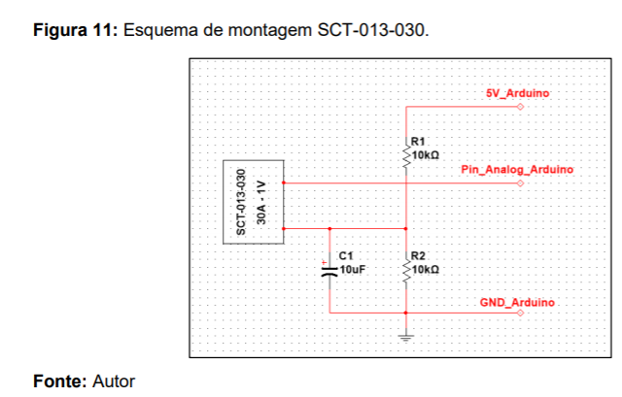

Figura 43- Esquema de montagem sct013

# **CAPITULO 5**

## **5 METODOLOGIA**

Os capítulos anteriores fundamentaram as aplicações que foram desenvolvidas nesta dissertação, trazendo os conceitos e o estado da arte do que concerne ao desenvolvimento de aplicações no contexto atual, trazendo forte tendência para migração de aplicações para desenvolvimentos na nuvem. A busca constante por aplicações com alto nível de escalabilidade, que possam desenvolver suas capacidades de acordo com a crescente demanda do volume de dados, independente da aplicação.

O contexto da evolução das metodologias de classificação com base em conceitos de AM traz a essência do desenvolvimento deste trabalho, onde objetiva-se classificar diferentes condições do motor de indução através de ferramentas provisionadas em IBM Cloud, para aplicação de MVS. Para que possam ser adquiridos os subsídios necessários para a configuração de um sistema de classificação com boa capacidade de generalização para encontrar as devidas classes avaliadas nos testes.

Este capitulo é subdividido entre sistema de aquisição e sistema de implementação e discussão dos resultados obtidos para que melhor possam ser compreendidos as principais etapas do desenvolvimento deste trabalho.

# **5.1 Sistema de aquisição**

A metodologia deste trabalho consiste no treinamento de um modelo estatístico com base em dados de um motor de indução capturados por um sistema de aquisição embarcado, descrito pelo fluxo da figura 44. Os dados obtidos foram os de aceleração nos eixos x, y e z e os valores de corrente na porta analógica do ESP8266.

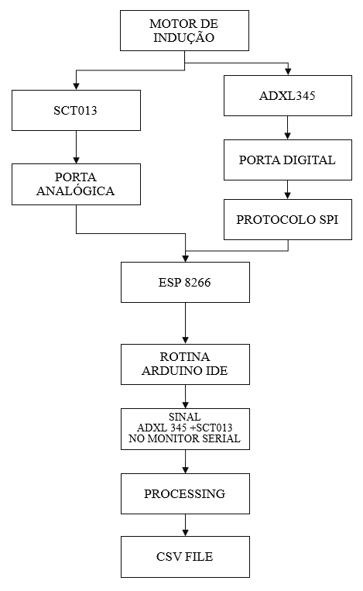

Figura 44 - Fluxo do sistema de aquisição. Fonte: O próprio autor.

Os dados do acelerômetro ADXL345 foram obtidos através de uma comunicação serial via protocolo SPI. No caso deste trabalho foi selecionada a frequência, de 3200hz, atendendo recomendações do fabricante do ADXL 345, que indica que esta faixa de frequência deve ser utilizada através do protocolo SPI.

Para prosseguir a configuração da comunicação entre o controlador e o sensor definiu-se o modo, sugerido pelo fabricante no datasheet do sensor. Esse modo define qual estado, dentre os 4 possíveis, que são obtidos a partir da combinação dos valores possíveis de polaridade do *clock*(CPOL), *high* ou *low*, e os valores possíveis da fase do clock (CPHA), *high* ou *low*.

A figura 45, representa os 4 possíveis estados para esses parâmetros e o correspondente modo SPI.

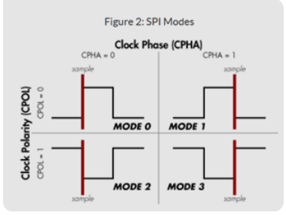

Figura 45 - SPI modes. Fonte: Adaptado de []

O Mode 3 foi escolhido pela análise do diagrama de timing do ADXL345.

O diagrama mostra que o estado *idle* do clock está no nível *high*, a borda de transmissão é a do nível *high* para nível *low* e a borda válida SDO é a borda de nível l*ow* para nível *high*.

A partir dai deve-se configurar a ordem dos bits a serem enviados. A interface SPI pode enviar dados com o bit mais significativo primeiro ou o bit menos significativo primeiro, de acordo com o datasheet do ADXL345 deve-se escolher a configuração MSB (*most significant bit first*). A frequência de transferência de dados é então escolhida de forma a permitir o maior número de bit enviados na unidade de tempo, portanto a frequência de 5KHz foi escolhida.

A seguir deve-se informar o valor e o endereço do registro do qual se configura o range de serviço do acelerômetro e no caso deste trabalho foi o valor 0x01 no endereço 0x31, o modo de medição do acelerômetro ao escrever 0x08 no endereço 0x2D e o valor 0x0F no endereço 0x2C para configurar a taxa de Baud à 3200Hz.

A leitura dos valores de aceleração começa no registro correspondente ao DATAX0 ou registro 0x32.

O ADXL345 retorna valores de aceleração em 10bits, mas eles são armazenados como bytes ou 8 bits. Portanto para se obter o valor completo de aceleração deve-se combinar dois bytes para cada eixo. No caso deste trabalho, o valor de x é armazenado nas variáveis value1 e value2 e assim sucessivamente para o resto dos eixos como ilustra o fragmento de código na figura 46.

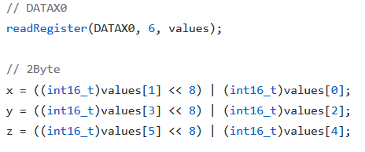

Figura 46- Fragmneto do código implementado para aquisição de sinal do ADXL345. Fonte: O próprio autor.

O desenvolvimento do sistema objetivando a aquisição do sinal de corrente e vibração se deu através de um código escrito na Arduino IDE para o ESP8266 o qual faz a leitura dos registros do ADXL345 e a leitura dos valores obtidos na porta analógica na qual o SCT-013 é conectado e os envia para uma porta serial do computador. A partir desta etapa um código escrito no software *Processing* lê a porta em que o ESP8266 encontra-se conectado e constrói um arquivo CSV, as rotinas implementas no arduíno IDE e *Processing* constam no anexo 1.

Após a concretização do sistema de monitoramento de vibração e corrente, foram realizados os primeiros testes do funcionamento do sistema. Segue a foto da visualização dos resultados obtidos da captação de sinais dos sensores ADXL345+SCT-13 controlados do ESP 8266, tendo a visualização dos resultados no Serial da IDE(*I*[*ntegrated Development Environment*](https://en.wikipedia.org/wiki/Integrated_development_environment)) do Arduino. A rotina de implementação consta no anexo 10.

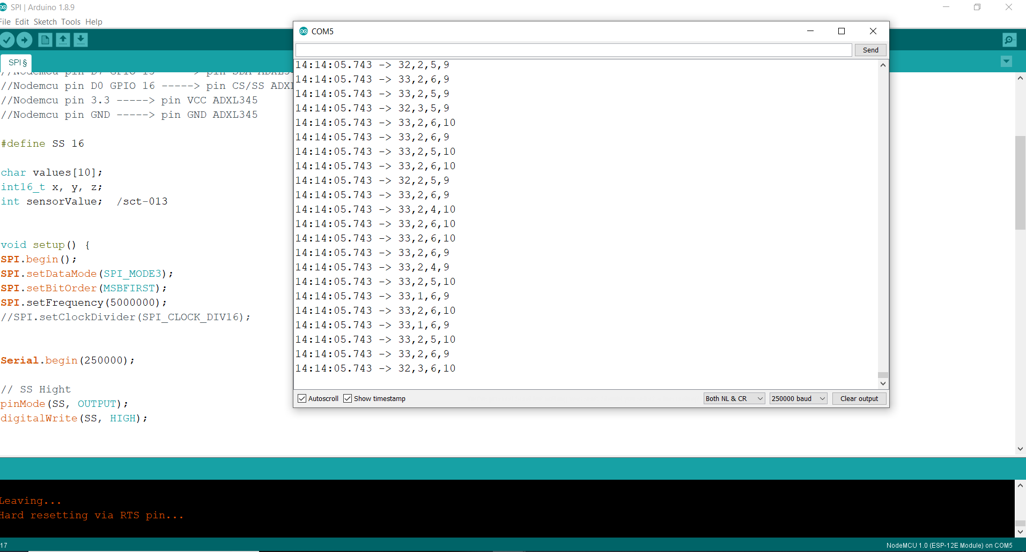

Figura 47 - monitor serial arduino ide

Com a ferramenta de medição de vibração e corrente operando, tornou-se necessário elencar as condições em que seriam executados os testes em um sistema físico. Uma revisão bibliográfica foi realizada para verificação dos principais tipos de falhas que podem ser avaliados segundo análises de sinais de corrente e vibração, como verificado no cap 01, objetivando, fundamentar a seleção de condições de avaliação do motor para este estudo. Os principais tipos das falhas externas sofridas descritas por motores serão listadas a seguir[referencias]:

* Desbalanceamento no rotor.
* Alimentação de tensão inferior.
* Alimentação de tensão superior.
* Alimentação de tensão desbalanceada.
* Sobrecargas no rotor.
* Rotor bloqueado.
* Inversão de fase.
* Desníveis nas instalações de fixação do motor.
* Falta de aterramento das instalações do motor.

Sendo desta forma selecionadas as seguintes condições do motor de indução trifásico, ajustadas as condições de realização dos testes em laboratório:

* + - Normal.
    - Desbalanceamento do rotor.
    - Alimentação de Tensão por Duas Fases.
    - Desnível na base do motor.

O Instituto Florence de Ensino disponibilizou suas instalações laboratoriais para que pudessem ser realizados os testes. A realização de testes e gravação dos dados de cada uma das condições acima citadas foi realizada, o tempo de cada ensaio durou 10 segundos (verifique apêndice testes).As figuras 41 e 42 mostram as instalações de onde ocorreram os testes.

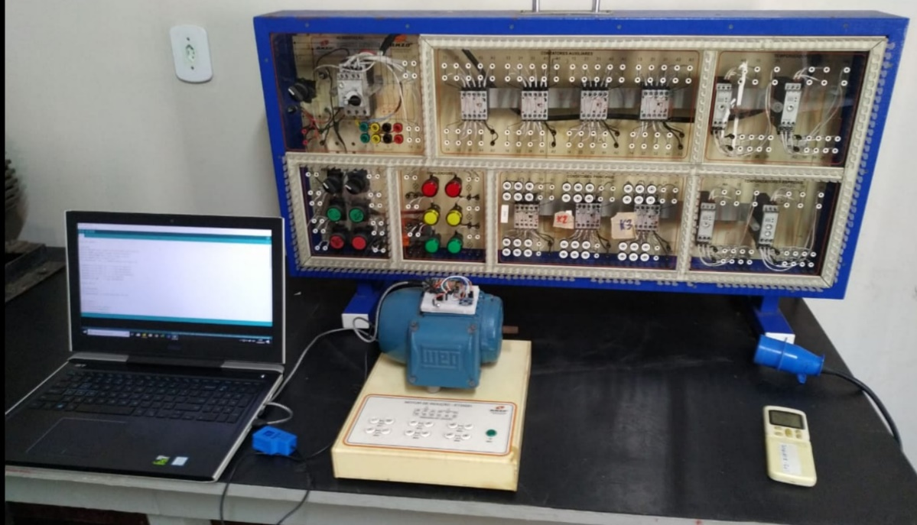

Figura 48 - Instalações do lab

Painel de instalação elétrica para ligação de partida direta no motor de x cv(descrições do motor no anexo x).

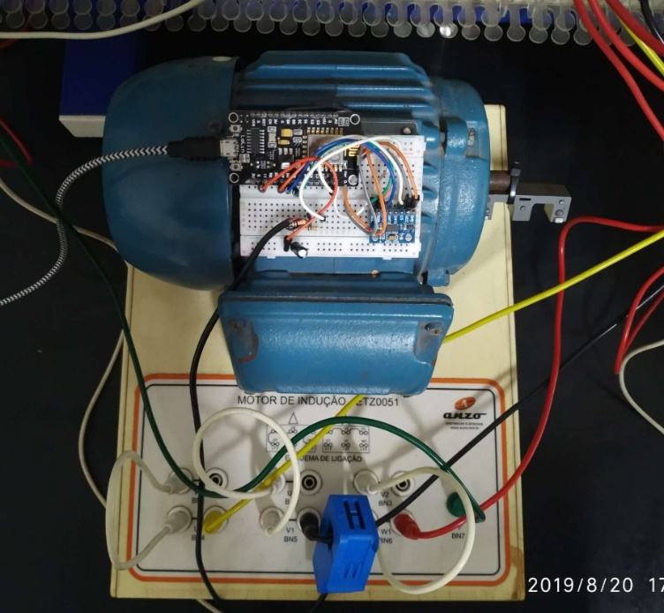

Figura 49 legeda da legenda

O ADXL345 fixado sobre a parte superior do motor, enquanto o SCT 013 fora conectado a um fluxo de fase de corrente de entrada do motor.

Para armazenar os dados em um arquivo no formato CSV, foi implementado o software *Processing*, que forneceu subsídios necessários para a indexação do fluxo dos dados a um novo arquivo, enquanto fosse requerida essa ação, em períodos de tempo determinados. Estes dados foram organizados em colunas em uma planilha sendo que para cada teste descrito foi gerado um arquivo.

A disposição das leituras do sistema de monitoramento de vibração e corrente gravou os dados de acordo com a foto 81

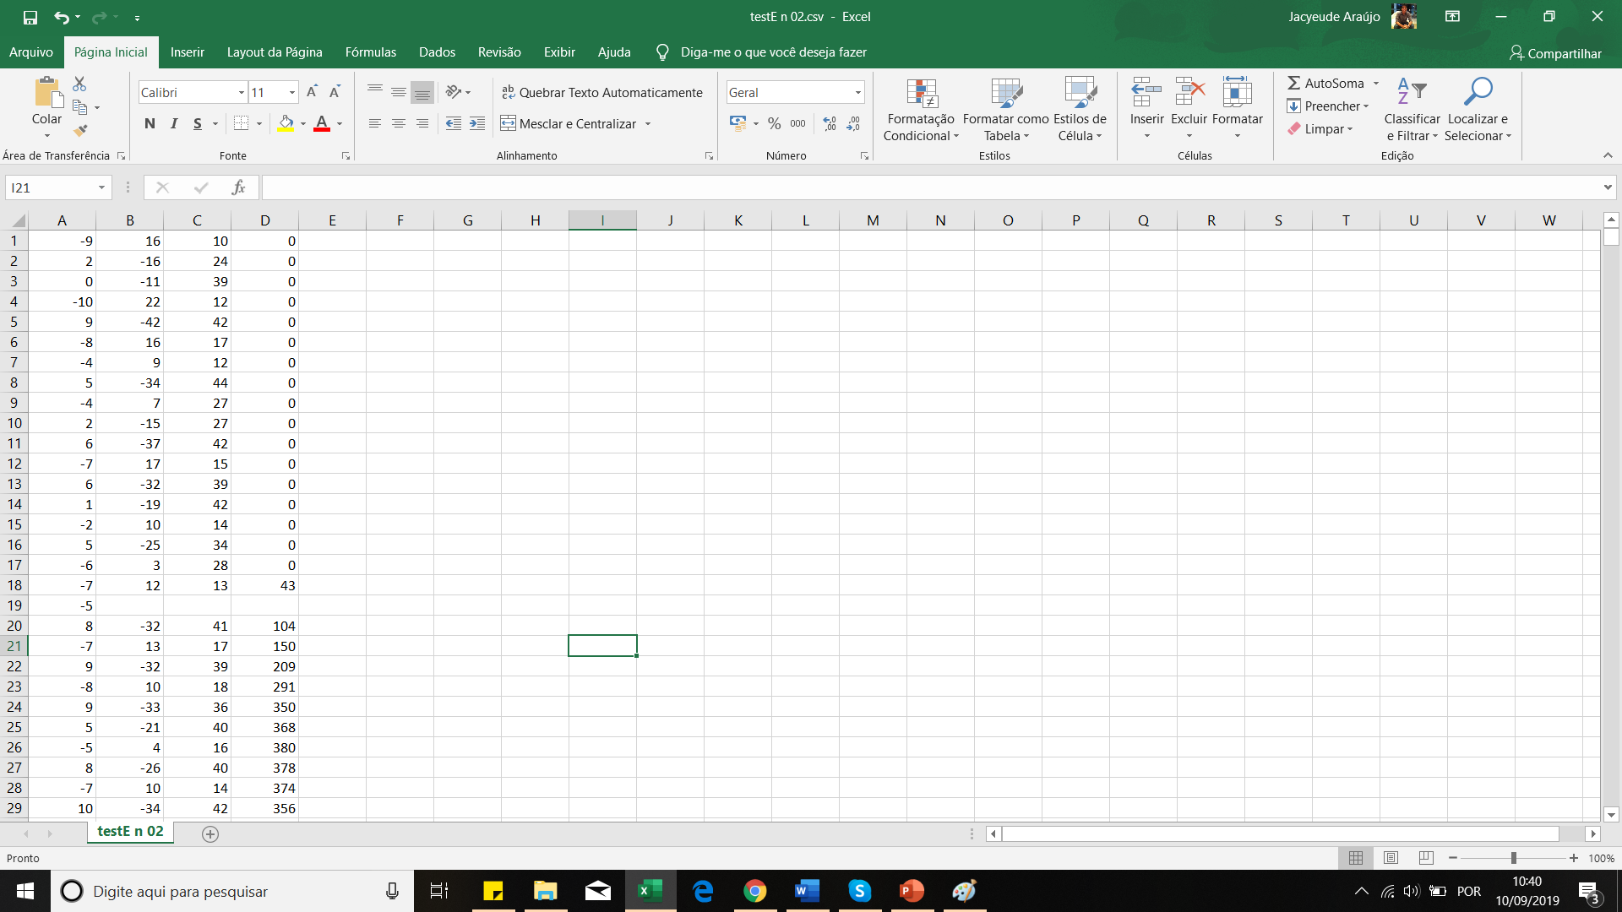

Figura 50 - leganda

As aquisições dos dados foram realizadas, salvas em formato, sendo as três primeiras colunas, representação de dados obtidos de x, y e z respectivamente, e a quarta coluna representa os dados de fluxo da corrente elétrica obtidos da leitura da porta analógica do ESP8266 conectado ao sensor SCT013. E desta forma foi concebido o material fundamental para dar sequência à etapa de implementações em computação na nuvem.

## **5.2 Sistema de Implementação**

Após ter êxito no armazenamento de dados dos testes efetuados no motor de indução em diferentes condições (normal, alimentação de tensão por duas fases, desbalanceamento do rotor e desnível na base). Seguiu-se o fluxo para etapa de implementação (figura 51), iniciando a utilização da infraestrutura fornecida por IBM Cloud: Watson Studio, SPSS Modeler e Watson Machine Learning. A implementação da ferramenta estatística MSV objetiva através dos resultados obter a correlação entre os dados e avaliar a acurácia das análises frente ao modelo preditivo gerado, possibilitando a identificação de características dos dados inerentes a cada teste físico realizado. Na figura o fluxo de implementação.

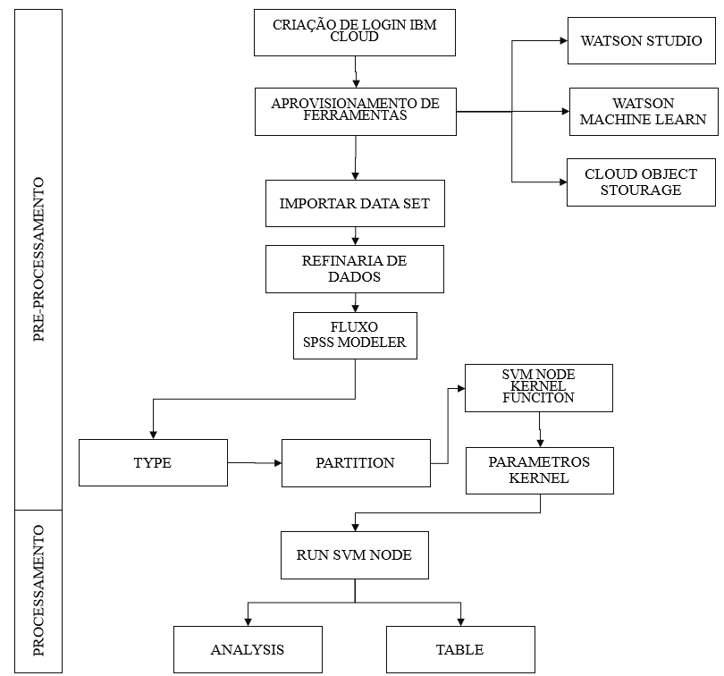

Figura 51 – Fluxograma do sistema implementado para utilizar o SPSS Modeler. Fonte: O próprio autor

A figura 52 mostra a interface de Watson Studio, que disponibiliza uma aba de criação de um novo projeto e gaps de adição de novos *assets types* onde se encontra o *modeler flow*, que dá acesso à SPSS Modeler, a ferramenta de mineração de dados selecionada para implementar algoritmos preditivos que auxiliam na identificação de características entre os dados dos testes realizados no motor de indução

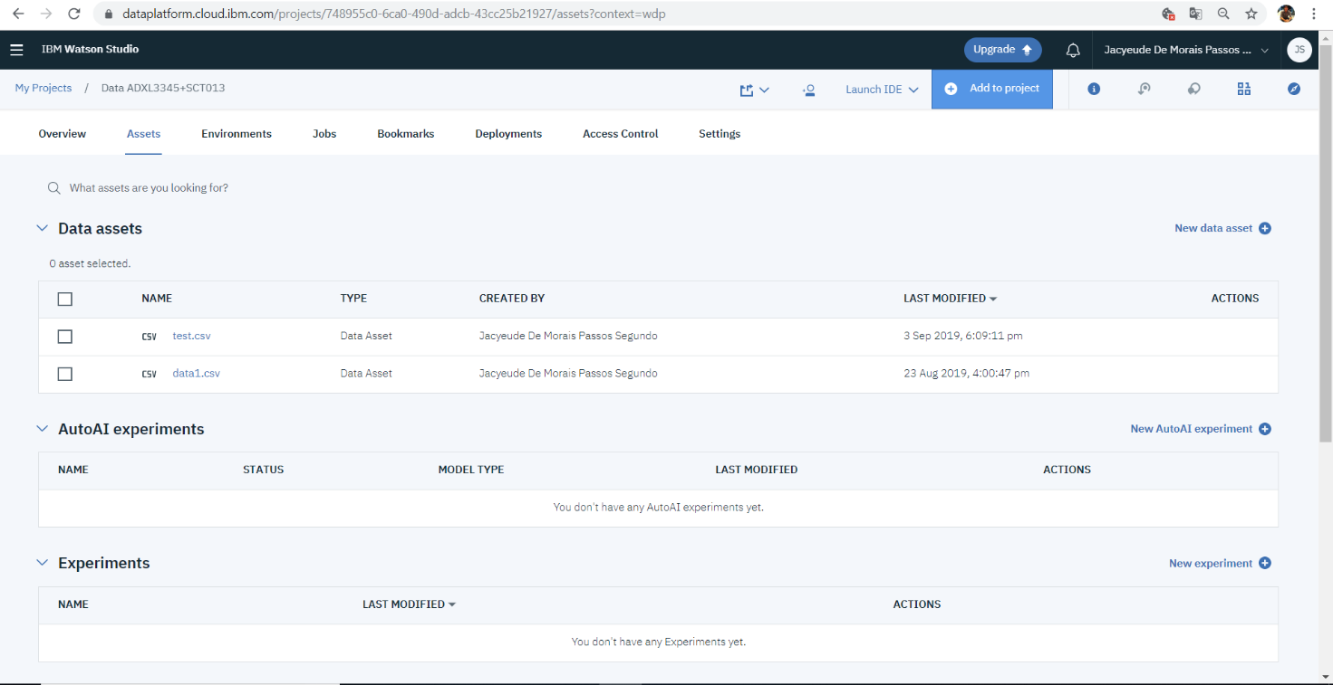

Figura 52 – Interface inicial de Watson Studio. Fonte: O próprio autor.

Dando seguimento às etapas, é necessário que se tenha conhecimento de quais diretrizes devem ser tomadas de acordo com as proposições de estudo, pois cada estudo de caso requer ajustes diferentes em etapas anteriores ao processamento dos dados. Para este trabalho, a parte subsequente ao upload de dados é verificar, através de etapas de preparação de dados, para deixá-los em condição ideal de aplicação do algoritmo de MVS, esta etapa é compreendida como pré-processamento.

### 5.2.1 Pré-processamento

É importante ressaltar que o conjunto de dados do estudo de caso precisou passar por etapas de pré-processamento utilizando a refinaria de dados (retirada de espaços vazios, identificação e seleção da quantidade de dados do arquivo farão parte das análises), bem como foi utilizado o nó *type* do SPSS Modeler para transformar o conjunto de dados, organizando a leitura das colunas e descrevendo as colunas em valores contínuos, figura 53. A etapa de preparação é muito relevante pois interpretação dos valores das leituras dos dados organizados em colunas deve ser compreendida como valores numéricos, para este caso em especifico, para esta aplicação em MVS, faz-se a seleção em *Measure* do set *Continuous*, para a interpretação dos valores das colunas. Desenvolvendo uma organização prévia à aplicação que será realizada.

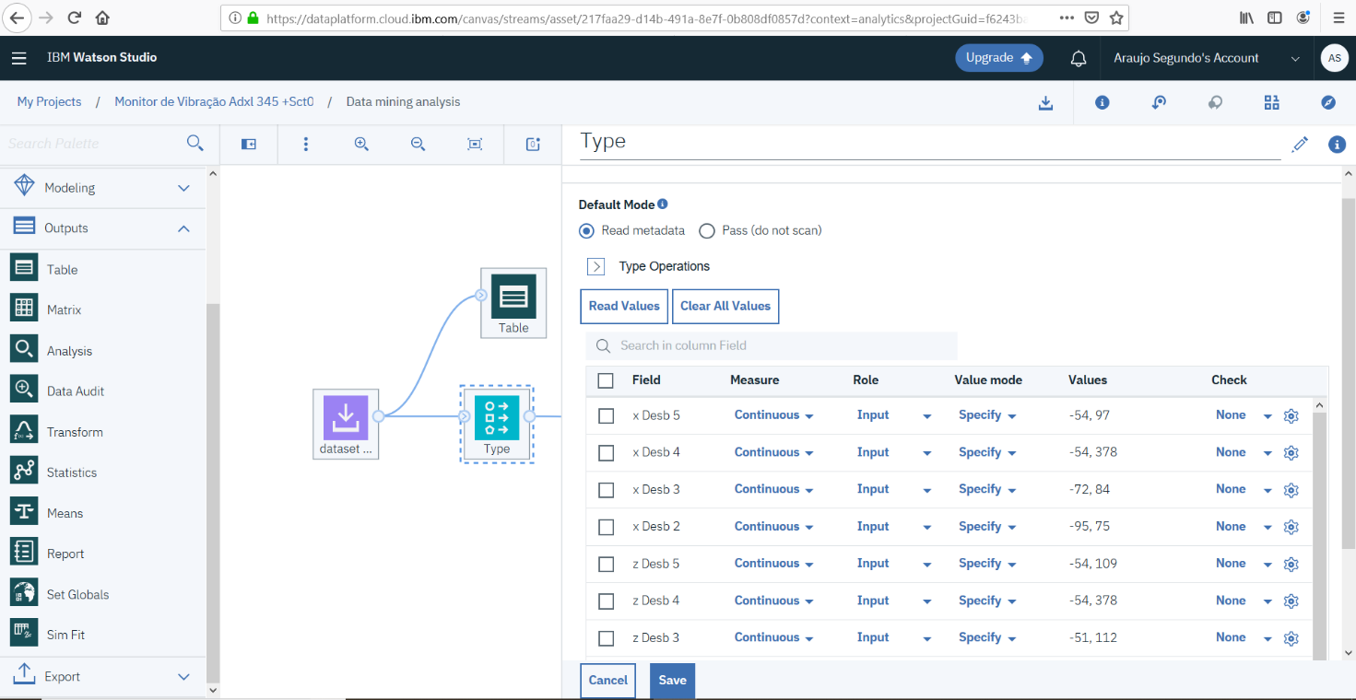

Figura 53 - Configuração em type. Fonte: O próprio autor.

Ainda dentro das configurações de *type*, é necessário na opção *role* selecionar o alvo da predição (*field target*), selecionando a coluna que será confrontada com campos específicos selecionados como entradas (*field inputs*), que serão utilizados na simulação.

O nó *partition* divide o banco de dados em duas partes, configurando a simulação em etapas de treino e teste. Utilizando 80 % do banco de dados para treino e 20% para testar o modelo, viabilizando uma verificação da capacidade de generalização do classificador MVS através do teste dos dados com o modelo gerado a partir do treinamento. A figura x mostra a divisão do banco de dados em *partition*.

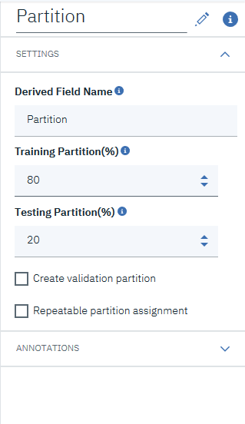

Figura 55- Configuração de particionamento dos dados. Fonte: O próprio autor.

### 5.2.2 Execução do método

Nesta seção serão descritos os resultados dos experimentos que tem por finalidade validar a metodologia descrita na seção anterior. Para esta finalidade gravação de sinais dos sensores em arquivo CSV e upload na infraestrutura da IBM Cloud em Watson Studio, torna-se necessário desenvolver um fluxo de processamento dentro de SPSS Modeler.

Nesta etapa é onde ocorre a mineração de dados propriamente dita, momento em que se aplica um algoritmo para extração de conhecimento. No caso deste trabalho foram utilizados algoritmos de classificação, dentro de atividades preditivas, selecionando na aba de modelagem, o MVS. A implementação do algoritmo necessita de ajustes nos dados de entrada, como seleção de inputs, target além da seleção do kernel após selecionar o nó MVS na aba de *Modeling* (figura x).

A confiabilidade da análise dados é garantida por uma precisão de acurácia dos testes realizados após o treinamento do modelo preditivo. A utilização das funções kernel deve ser avaliada, tornando-se indispensável para visualização das tendências de classificação das condições a partir da utilização das funções kernel disponibilizadas. Os resultados obtidos através do nó *Alanylsis* indicam as características do modelo gerado, que podem ser verificadas, principalmente através da análise do índice de correlação linear que indica proximidade ou distanciamento do modelo em relação aos dados selecionados como alvo.

Os data sets, em formato CSV utilizados, foram estruturados de forma a organizar as etapas de verificação sobre cada uma das condições ensaiadas no motor de indução. Foram utilizados arquivos contendo informações de dois ensaios distintos, gerando um arquivo para analisar cada condição. Os arquivos foram organizados dessa forma para que possam ser utilizados dados que representem momentos de condições diferentes, usados como amostras de treinamento e teste para MVS, objetivando verificar a capacidade de identificação das classes através da aplicação da metodologia proposta.

Os arquivos usados contendo a base de dados das simulações estão descritos abaixo:

Data set 1 :Condições Normais

Data set 2: Condições de Desbalanceamentos

Data set 3: Condições de ligação de duas fases

Data set 4 :Condições de Desnível na base

## **5.3 Modelos Preditivos Gerados**

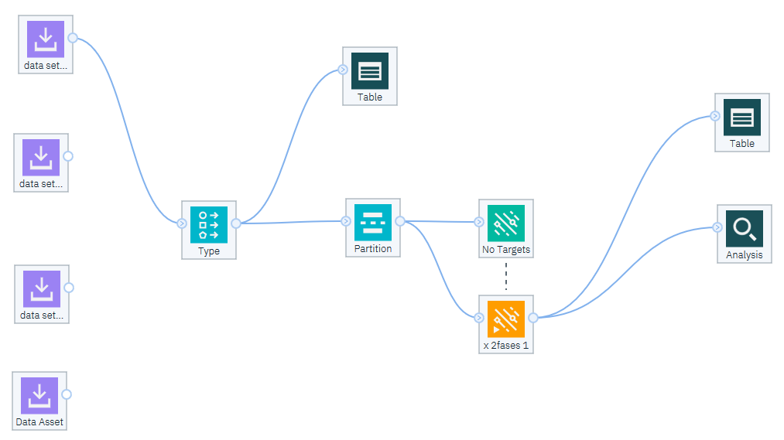

Figura 56- Fluxo desenvolvido para aplicação e avaliação de resultados de MVS. Fonte: O próprio autor.

A figura 56 contém um fluxo da estruturação no SPSS Modeler para a aplicação de MVS realizadas para o base de treinamento e teste dos dados, gerando um novo nó(em amarelo na figura 56), que é o modelo da predição gerado através das funções de decisão de MVS, a verificação desse resultado gera uma coluna $filename,(figura 68), que deve ser investigada com a finalidade de extrair conhecimento das informações dispostas.

Os bancos de dados abaixo descritos contêm os valores de x y z do acelerômetro e os dados de corrente das condições ensaiadas no sistema físico, de modo que cada arquivo contém dados de dois ensaios de condições distintas para serem estudados individualmente, cada arquivo de *dataset* possui 10000 linhas de dados.

Usando as amostras de cada *dataset* para gerar o modelo e uma amostra separada para testá-lo, sendo possível obter uma boa indicação de quão bem o modelo será generalizado para conjuntos de dados que são semelhantes aos dados usados para as simulações.

### 5.3.1 *Dataset* 1 – Condição Normal

Para avaliar se MVS é capaz de reconhecer uma característica da condição de funcionamento normal do motor de indução foram selecionadas como alvo(*target*) a coluna “y Normal 1” e outras sete colunas de representação da condição do funcionamento normal foram selecionadas como entradas(*inputs)*, para a execução de MVS(figura 57).

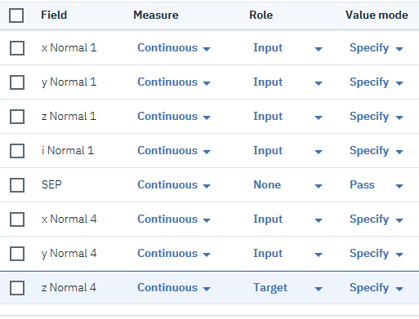

Figura 57 - Selecionando o alvo da predição. Fonte:O próprio autor.

Após rodar a aplicação de MVS, é possível notar que foi criada uma nova coluna “$-z Normal4”, e através de *Analysis*, foram obtidos os resultados de treino com 80% dos dados, e com 20% utilizado para testar o modelo, visando avaliar as características encontradas ainda na fase de treino e validar com o teste do modelo. Para avaliar a performance de MVS foram realizadas experimentações com os 4 tipos de funções kernel, os resultados seguem:

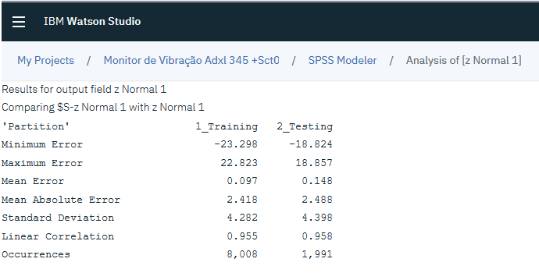 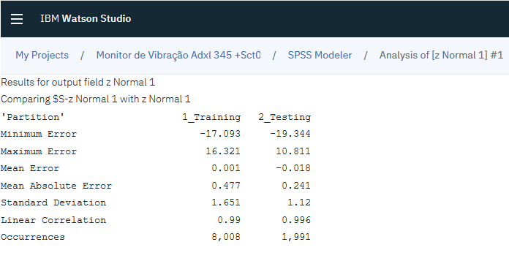

Figura 58 – Resultados kernel rbf Figura 59 – Resultados kernel polynomial

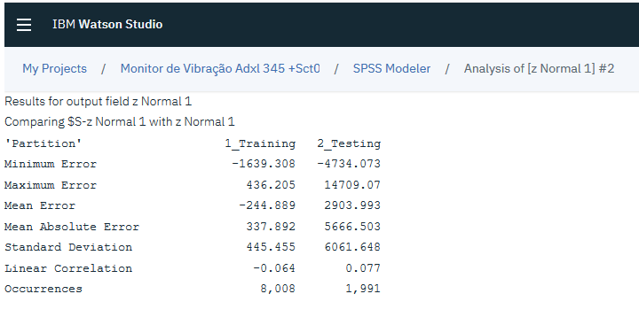 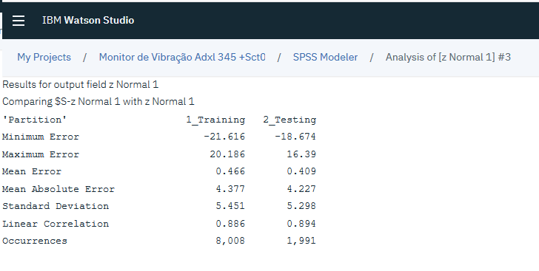

Figura 60 - Resultados kernel sigmoid Figura 61- Resultados kernel linear

Avaliando que as aplicações de MVS foram feitas utilizando os parâmetros $γ$, $ε$ e $C$ em todos os kernels em *default*, observando que o ajuste desses parâmetros pode resultar em diferentes resultados para cada simulação, mostrou que o kernel polynomial foi o que apresentou o melhor desempenho em classificar a situação indicada. A seguir um gráfico de desempenho das simulações, na figura 62.

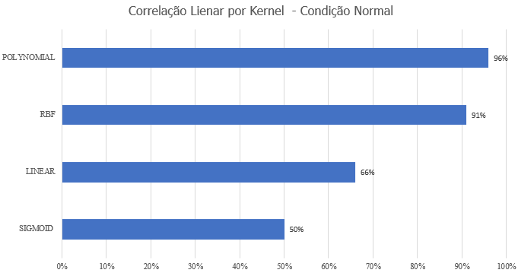

Figura 62 - Correlação linear por kernel - condição normal

Os resultados obtidos de *Analysis*, mostram que a correlação linear entre os valores dos dados das colunas geradas como modelos e os alvos selecionados alcançou 0,996 de correlação linear, sendo que este valor varia entre -1 e 1, mostrando neste caso excelente índice de correlação de entre resultados previstos e os alvos(*targets*) indicados. Em termos de correlação linear foi obtido nesse caso 99,8% de correlação, utilizando o kernel polynomial.

Sendo desta forma assertivo a confirmação de que o modelo gerado, caracteriza a situação a que o motor o motor foi ensaio, encontrando o padrão da condição de normalidade do motor de indução.

### 5.3.2 *Dataset* 2 – Condição de Desbalanceamento

Para avaliar o desempenho de MVS sobre o banco de dados de desbalanceamento, foi selecionado como alvo(*target*) a coluna “i Desb 4”, caracterizando o fluxo da corrente alternada em uma das fases, e outras sete colunas de representação de desbalanceamento foram selecionadas como *input* para serem comparadas com *target*, através de *Analaysis*, obtendo os seguintes resultados:

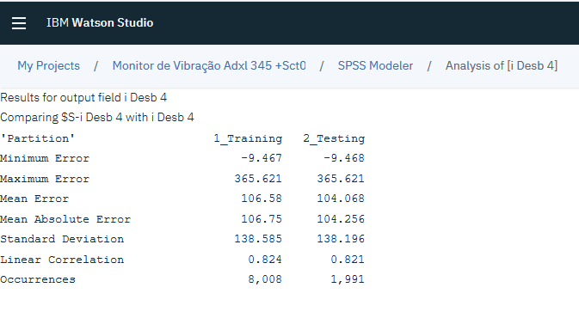 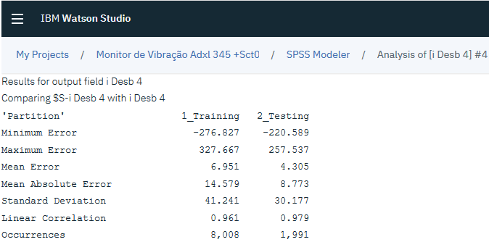

Figura 63 - kernel rbf Figura 64 - kernel polynomial

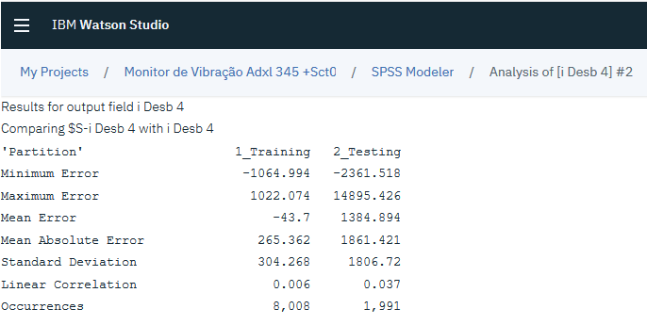 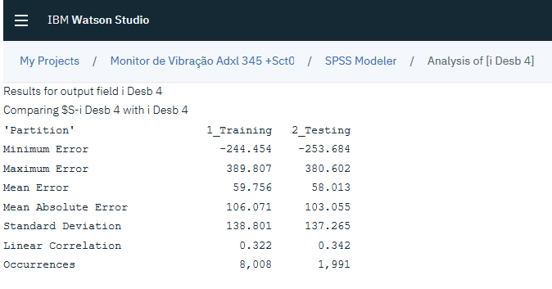

Figura 65 kernel sigmoid Figura 66- kernel linear

Os resultados visualizados em *Analysis*, retirados das simulações com cada função kernel, apresentam o desempenho do classificador MVS nos campos de treino e teste do modelo gerado para a classificação da condição especificada do motor de indução. Mostrando as tendências de correlação entre resultados previstos e o alvo(*target*) indicado. Tem-se nesse caso como desempenho mais eficiente de classificação utilizando o kernel polynomial, com 0.961. As descrições de valores dos erros representam os limites do dimensionamento do hiperplano de margem máxima de separação das classes.

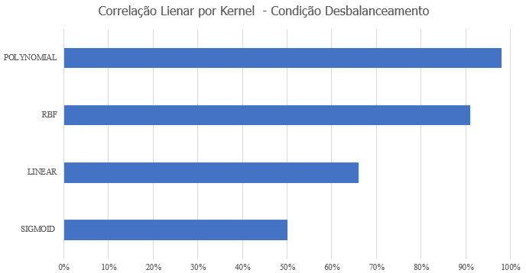

Figura 67 - correlação desbalanceamento verificar polynomial

Sendo satisfatório a acurácia de 93,9% entre os valores do modelo gerado “$ i Desb4” comparado com “i Desb4”, encontrada na utilização do kernel polynomial. A acurácia estima a capacidade de o classificador reconhecer corretamente uma amostra, caracterizando a situação a que o motor o motor foi ensaio, encontrando o padrão da condição de desbalanceamento.

Através da utilização do no *table,* é possível visualizar os valores gerados que compõe o modelo preditivo, na coluna “$ i Desb4”.

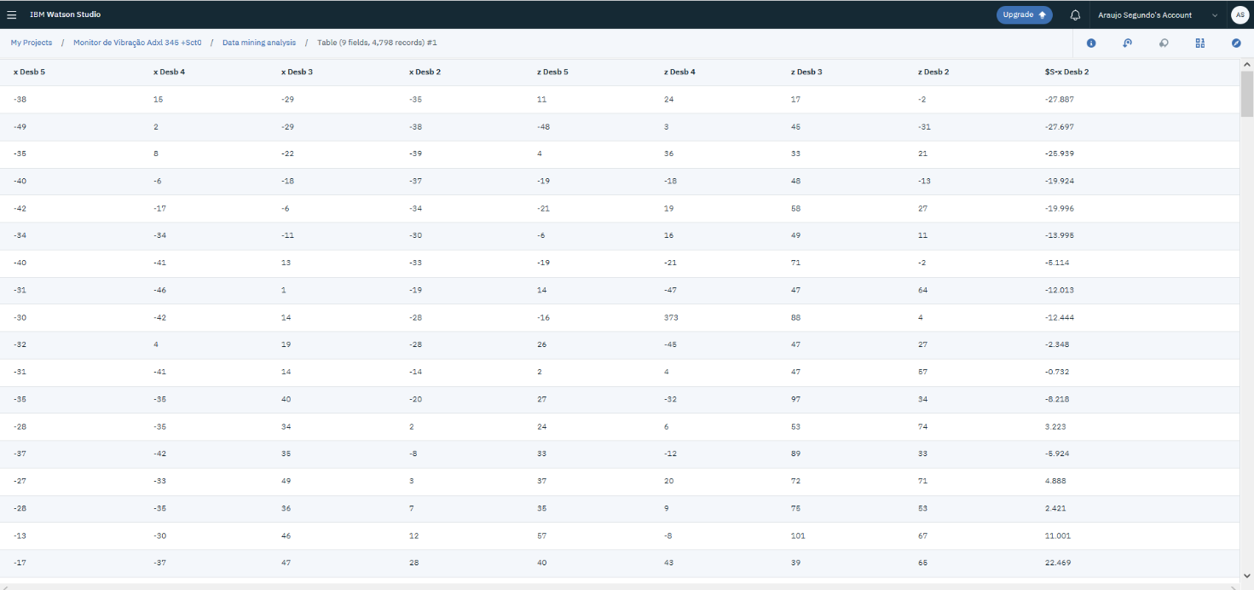

Figura 68 - amostra de valores do modelo gerado

Satisfazendo um dos objetivos deste trabalho, classificando os valores de entrada para possa gerar um modelo preditivo de uma característica através dos dados de treinamento fornecidos, e testando o modelo com 20% dos valores do banco de dados fornecido. Sendo possível ratificar a eficácia de MVS para encontrar padrões.

### 5.3.3 *Dataset* 3 - Condições de alimentação por duas fases

Para esse *dataset* foram selecionadas as colunas “y 2fases 5” como alvo e outras sete colunas como inputs da condição de alimentação por somente duas fases para as simulações de MVS. A seguir os resultados obtidos através de *Analysis.*

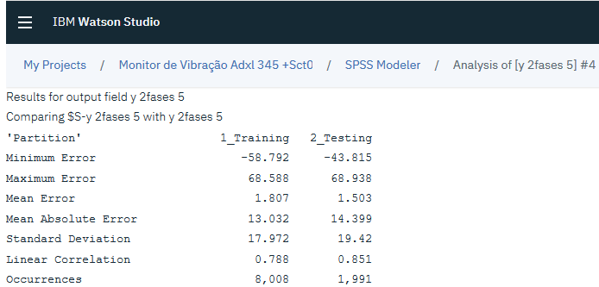 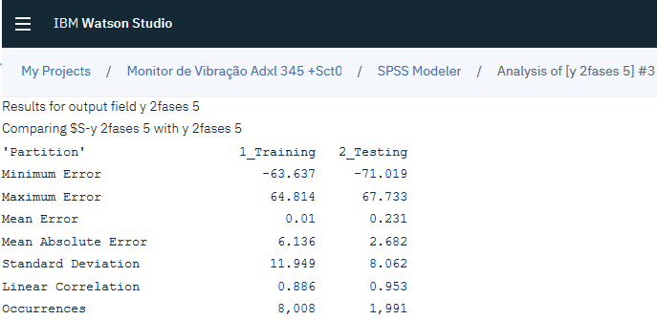

Figura 69 - kernel rbf Figura 70 - kernel polynomial

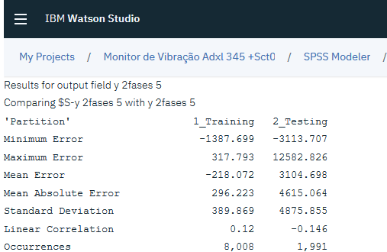 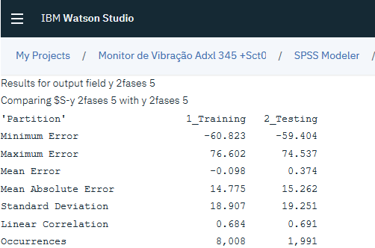

Figura 71 - kernel linear Figura 72 - kernel sigmoid

Os resultados obtidos de *Analysis*, mostraram que o kernel polynomial apresentou melhor performance de treino, onde foi obtido 0.953, mostrando a tendência de correlação entre resultados previstos e o alvo(*target*) indicado. As descrições de valores dos erros representam os limites do dimensionamento do hiperplano de margem máxima de separação das classes. A seguir na figura x, o gráfico das representações das correlações obtidas para os kernels utilizados.

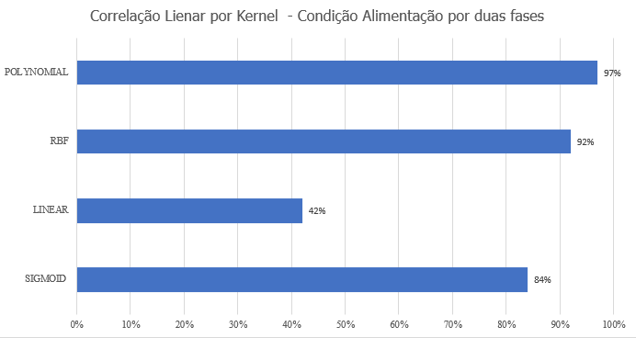

Figura 73 -Correlação linear por kernel - condição duas fases

Portanto, a capacidade de o classificador reconhecer corretamente a amostra selecionada é satisfatória, sendo polynomial o kernel que obteve melhor performance. Definindo a localização da característica do teste físico de funcionamento do motor com alimentação de somente duas fases.

### 5.3.4 *Dataset* 4 - Condições de Desnível na base

Para avaliar o reconhecimento de uma classe das condições de desnível ensaiadas no motor de indução foram selecionadas como alvo(*target*) a coluna “i Desnível 3” e outras sete colunas de representação da condição de desnível foram selecionadas como entradas(*inputs)*, para a execução de MVS. Através de *Analaysis*, foram obtidos os seguintes resultados. (figura y)

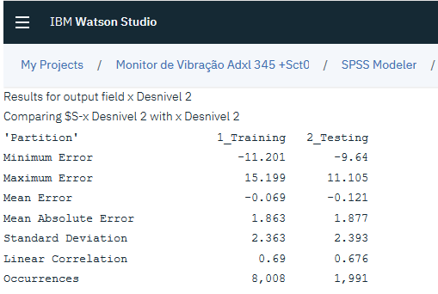 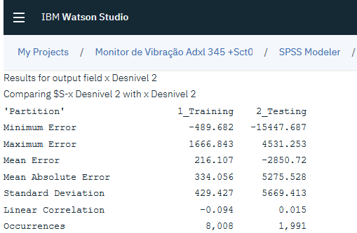

Figura 74 - kernel linear Figura 75 - kernel sigmoid

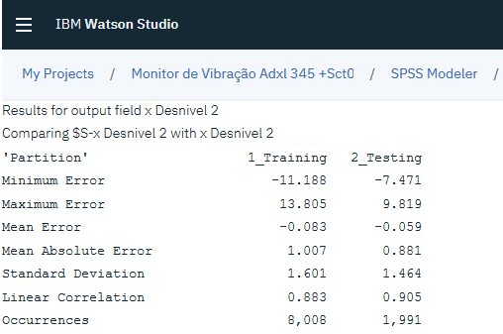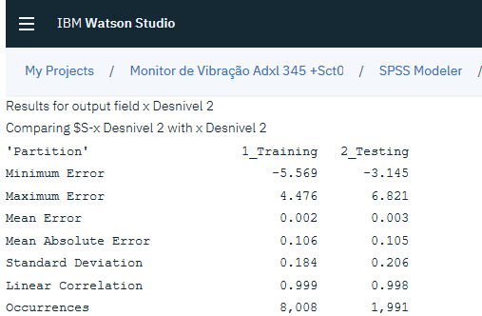

Figura 76- kernel rbf Figura 77 - kernel polynomial

Os resultados obtidos de *Analysis*, mostram que foi obtida correlação linear de 0,894, mostrando a tendência de correlação positiva entre resultados previstos e o alvo(*target*). Indicando que foi obtido, neste caso, 90,85% de correlação. As descrições de valores dos erros representam os limites do dimensionamento do hiperplano de margem máxima de separação das classes.

Notando-se que a aplicação de SVM conseguiu classificar com alta correlação entre os valores reais e os valores previsto para a característica em questão, sendo novamente assertivo em classificar a classe que representa uma condição do motor de indução, neste caso a de desnível na base.

## **5.4** **Discussão dos resultados obtidos no estudo do modelo físico do sistema de monitoramento de vibração e corrente aplicado em IBM® Cloud**

Na sessão anterior foram apresentados os resultados obtidos para análises de desempenho de MVS para auxiliar na decisão de qual conjunto de funções executou de maneira mais assertiva a criação de modelos com base em características de diferentes classes em diferentes bancos de dados simulados.

Nota-se que a oferta da escolha das funções de kernel condiciona os dados a diferentes performances de processamento. Podendo ser possível que sejam necessários vários testes empíricos para que se possa obter a melhor performance das funções, onde a característica de generalização do modelo deve ser mantida, para que desta forma MVS classifique modelos entre as classes avaliadas.

Neste estudo de caso, foram utilizados os valores dos parâmetros de kernel em modo *default*, sendo os seguintes para cada simulação:

|  |  |  |  |  |
| --- | --- | --- | --- | --- |
|  | RBF | POLYNOMIAL | SIGMOID | LINEAR |
| $$γ$$ |  |  |  |  |
| $$ε$$ |  |  |  |  |
| $$C$$ |  |  |  |  |

.

Desta forma foi possível observar o desempenho de classificação proposto por MSV conseguiu com alto nível de correlação obter modelos preditivos acerca das características selecionadas, mostrando que o kernel polynomial obteve desempenho superior, como mostrado na tabela x.

|  |  |  |
| --- | --- | --- |
| Condição | Correlação Linear | Kernel |
| Normal | 98% | Polynomial |
| Desbalanceamento | 93,9% | Polynomial |
| Duas fases | 94,5% | Polynomial |
| Desnível na base | 90,85% | Polynomial |

# **6 Conclusão e Trabalhos Futuros**

### 6.1 Conclusões

Nessa dissertação foi proposta uma metodologia para classificar quatro condições diferentes de funcionamento de um motor de indução trifásico, onde o objetivo de estudo foi a utilização do método de classificação MVS disponível no SPSS Modeler, que mostrou através de avaliações em termos de correlação linear, diferentes modelos que apresentaram bons valores de acurácia para a determinação de cada condição do motor de indução.

As aplicações mostraram que a seleção distinta dos tipos e parâmetros das funções *kernel* aplicadas aos exemplos produzem diferentes valores de acurácia dos modelos gerados, sendo *polynomial* o que apresentou desempenho mais elevado para a classificação com maior grau de confiança entre os kernels testados, chegando a 98% de acurácia na classificação da classe Normal do motor de indução. Esta metodologia pode ser bastante útil em situações onde o pesquisador não conhece a natureza dos dados a serem classificados, sendo obrigado a empregar métodos empíricos para configurar os o classificador MVS.

Mostrando, junto as fundamentações de [][][] et al, que SVM tem a capacidade de melhorar o desempenho na realização de alguma tarefa por meio da experiência. Onde os algoritmos de MVS mostraram que capacidade de aprendizado a partir de um conjunto de dados de treinamento, onde ele busca por uma hipótese(alvo), no espaço de possíveis hipóteses, sendo capaz de descrever as relações entre os objetos e gerar um modelo que melhor se ajuste aos dados de treinamento fornecidos.

Entre as principais limitações das SVMs encontram-se a sua sensibilidade a escolhas de valores de parâmetros dos diferentes kernels, causando dificuldade de interpretação do modelo gerado por essa técnica, problemas que têm sido abordados em diversos trabalhos recentes, como [9, 12, 32, 18, 24, 40] e [13, 7, 44].

Em suma, destaca-se que o desenvolvimento experimental de técnicas de inteligência artificial, podem ser combinadas com as tradicionais técnicas de manutenção, podendo ser a saída mais viável para uma manutenção industrial eficiente e eficaz no contexto da indústria 4.0.

### 6.2 Trabalhos Futuros

A partir desse ponto de avaliação e confirmação que a ferramenta aplicada pode traz acurácia significativa em classificar as condições do motor de indução, torna-se viável estruturar uma proposta de aplicação de avaliação da condição do motor em tempo real, trazendo gatilhos que possam identificar, diagnósticar e disparar um alarme ou desarme do motor, desta forma evitando situações de colapsos que poderiam causar mais danos, tanto inerentes a disponibilidade da máquina quanto à produtividade de um sistema que dependa do motor de indução.

Parte dessa implementação tem fundamento com os seguintes tópicos:

* Aprimorar o sistema embarcado usando um sensor SIM800l, permitindo conexão móvel.
* Comunicação do sistema embarcado via protocolo HTTP REQUEST.
* Realizar análise através de SVM em tempo real na nuvem.
* Emissão de aviso da condição avaliada.

# **8 APÊNDICES**

APENDICE 1

PROCESSING

Processing é uma biblioteca gráfica de [código aberto](https://en.wikipedia.org/wiki/Open-source_software) e [um ambiente de desenvolvimento integrado](https://en.wikipedia.org/wiki/Integrated_development_environment) (IDE) criado para comunidades de artes eletrônicas, [novas mídias](https://en.wikipedia.org/wiki/New_media_art) e [design visual](https://en.wikipedia.org/wiki/Visual_design), com o objetivo de ensinar a não programadores os fundamentos da [programação](https://en.wikipedia.org/wiki/Computer_programming) de [computadores](https://en.wikipedia.org/wiki/Computer_programming) em um contexto visual.

O processamento usa a [linguagem Java](https://en.wikipedia.org/wiki/Java_(programming_language)) , com simplificações adicionais, como classes adicionais e funções e operações matemáticas aliadas. Além disso, ele também possui uma interface gráfica do usuário para simplificar o estágio de compilação e execução.

A linguagem Processing e o IDE foram os precursores de outros projetos, incluindo [Arduino](https://en.wikipedia.org/wiki/Arduino) , [Wiring](https://en.wikipedia.org/wiki/Wiring_(development_platform)) e p5.js

Além disso, a ideia da comunicação entre Processing e Arduino é basicamente assim: o Processing pode ser utilizado de duas formas, fazendo o Arduino executar determinada tarefa ou atuando como uma representação gráfica e visual daquilo que está acontecendo no seu protótipo em protoboard.

Quando o Processing atua como um agente que vai “comandar” o Arduino, então temos que fazer com que o Arduino apenas realize a leitura da porta serial (onde é feita a comunicação entre eles).

Caso o Arduino receba algum valor, enviado pelo processing, ele realiza determinada função, ou seja, ele só fará uma ação X, ligar um led, por exemplo, se, o Processing mandar o valor correto, caso contrário isso não ocorrerá.

Agora quando o processing atua como uma representação visual daquilo que está ocorrendo na protoboard, temos basicamente o contrário. Agora é o Arduino que vai enviar pela serial o que está acontecendo na protoboard e a partir desse dado enviado, uma imagem (ou uma janela de cores) é mostrada no processing

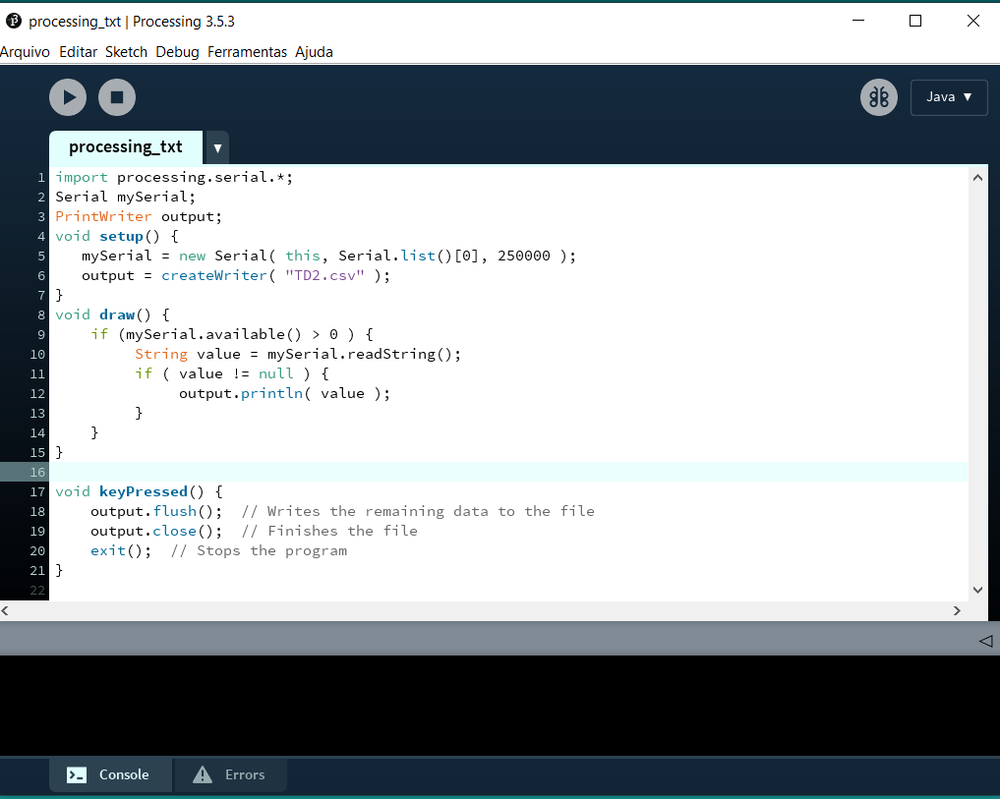

APÊNDICES 2

**Refinaria de Dados**

Através da Refinaria de Dados(Data Refinery) é possível limpar e modelar dados tabulares com um editor de fluxo gráfico, havendo possibilidade também de usar operações, funções e operadores lógicos da biblioteca *dplyr R(..)*, para executar modificações iniciais inerentes a organização e disposição dos dados importados. Ao limpar os dados*(figura XZ)*, é possível corrigir ou remove dados incorretos, incompletos, formatados ou duplicados incorretamente. Podendo personalizar os dados, filtrando, classificando, combinando ou removendo colunas e executando operações. Na figura XZ é possível notar a seleção da opção “Remove empty rows”, para remover os espaços vazios da coluna selecionada.

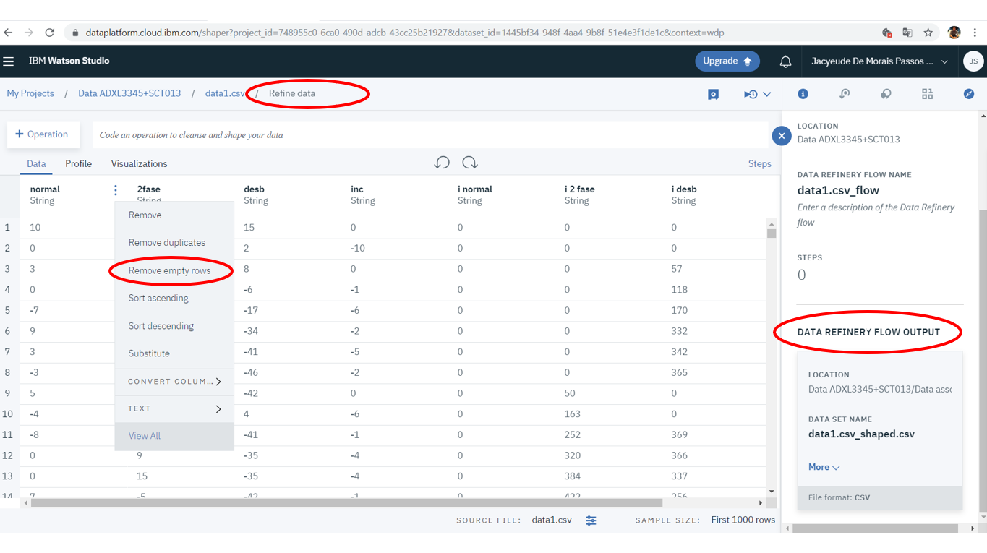

É possível criar um fluxo da refinaria de dados como um conjunto de operações ordenadas, para ser realizado sob demanda quando houverem novas importações de dados. A Refinaria inclui uma interface gráfica para criar um perfil de seus dados, para validá-los e possui opção de mais de 20 gráficos personalizáveis que oferecem perspectiva e insights sobre databases importadas.

Especificação do formato de dados

Há de ser notado que há uma limitação quanto a especificidade de formatos que podem ser importados, sendo eles:

- Avro, CSV, JSON, Parquet ou dados de texto

- Tabelas em fontes de dados relacionais

A Refinaria de dados opera em um subconjunto de linhas de amostra no conjunto de dados, realizando importação de arquivos de grande tamanho e volume de dados. No entanto, quando é executada uma tarefa de fluxo da refinaria de dados, todo o conjunto de dados do arquivo é processado. De acordo com IBM Cloud Knowledge Center.

Validação de dados

Após adicionados ao Data Refinery, é possível validar os dados importados. Normalmente, isso deve ser feito em vários pontos do processo de refinamento.

Para validar os dados, o IBM Cloud Knowledge Center, da os seguintes passos:

1. Acesso na guia perfil.
2. Revisão de métricas para cada coluna.
3. Ações apropriadas, frente a frequência e estatística dos dados.
4. Salvar o fluxo gerado na Refinaria de Dados.

Sobre frequência e distribuição estatística, tem-se no IBM Cloud Knowledge que:

* Frequência é o número de vezes que um valor ou um valor em um intervalo especificado, ocorre. Cada distribuição de frequência mostra a contagem de valores exclusivos em uma coluna. Revisar a distribuição de frequência para encontrar anomalias nos dados é preciso.

Nas colunas, é possível personalizar o número de posições (agrupamentos) que é desejado para visualizar.

* Distribuição Estatísticas são uma coleção de dados quantitativos. As estatísticas para cada coluna mostram o mínimo, o máximo, a média e o número de valores exclusivos nessa coluna.

Dependendo do tipo de dados de uma coluna, as estatísticas para cada coluna podem variar ligeiramente. Por exemplo, as estatísticas para uma coluna do tipo *Integer*(inteiro) de dados têm valores mínimo, máximo e médio, enquanto as estatísticas para uma coluna do tipo de dados *String (corda)*possuem valores de comprimento mínimo, comprimento máximo e comprimento médio.

APENDICE 3

ROTINA IMPLEMENTADA NO ARDUINO IDE

#include <SPI.h>

//ADXL345

//SXT 013 saida do fio RED + serie resistor -----> A0 e saida do white + capacitor 100 uf -----> ground

#define BW_RATE 0x2C //Data rate and power mode control

#define POWER_CTL 0x2D //Power Control Register

#define DATA_FORMAT 0x31 //Data format control

#define DATAX0 0x32 //X-Axis Data 0

int analogInPin = A0; // ESP8266 Analog Pin ADC0 = A0

//Nodemcu pin D5 GPIO 14 -----> pin SCL ADXL345

//Nodemcu pin D6 GPIO 12 -----> pin SDO ADXL345

//Nodemcu pin D7 GPIO 13 -----> pin SDA ADXL345

//Nodemcu pin D0 GPIO 16 -----> pin CS/SS ADXL345

//Nodemcu pin 3.3 -----> pin VCC ADXL345

//Nodemcu pin GND -----> pin GND ADXL345

#define SS 16

char values[10];

int16_t x, y, z;

int sensorValue; // value read from the pot

void setup() {

SPI.begin();

SPI.setDataMode(SPI_MODE3);

SPI.setBitOrder(LSBFIRST);

SPI.setFrequency(5000000);

//SPI.setClockDivider(SPI_CLOCK_DIV16);

Serial.begin(250000);

// SS Hight

pinMode(SS, OUTPUT);

digitalWrite(SS, HIGH);

// ADXL345

writeRegister(DATA_FORMAT, 0x03); // ±16g 10bit

writeRegister(POWER_CTL, 0x08); //

writeRegister(BW_RATE, 0x0F); //

}

void loop() {

// DATAX0

readRegister(DATAX0, 6, values);

// 2Byte

x = ((int16_t)values[1] << 8) | (int16_t)values[0];

y = ((int16_t)values[3] << 8) | (int16_t)values[2];

z = ((int16_t)values[5] << 8) | (int16_t)values[4];

//

Serial.print(x);

Serial.print(",");

Serial.print(y);

Serial.print(",");

Serial.print(z);

// read the analog in value

sensorValue = analogRead(analogInPin);

Serial.print(",");

Serial.println(sensorValue);

}

void writeRegister(char registerAddress, char value) {

// SPI

digitalWrite(SS, LOW);

//

SPI.transfer(registerAddress);

//

SPI.transfer(value);

// SPI

digitalWrite(SS, HIGH);

}

void readRegister(char registerAddress, int16_t numBytes, char * values) {

//

char address = 0x80 | registerAddress;

//

if (numBytes > 1)address = address | 0x40;

// SPI

digitalWrite(SS, LOW);

//

SPI.transfer(address);

//

for (int16_t i = 0; i < numBytes; i++) {

values[i] = SPI.transfer(0x00);

}

// SPI CS HIGH

digitalWrite(SS, HIGH);

}